REPÚBLICA BOLIVARIANA DE VENEZUELA
MINISTERIO DEL PODER POPULAR PARA LA EDUCACIÓN UNIVERSITARIA
UNIVERSIDAD POLITÉCNICA TERRITORIAL DEL ESTADO TRUJILLO “MARIO BRICEÑO IRAGORRY”
PROGRAMA NACIONAL DE FORMACIÓN EN INFORMÁTICA
NÚCLEO UNIVERSITARIO "DR. PABLO VILORIA" - LA BEATRIZ

SISTEMA DE INFORMACIÓN ZOOCÉNTRICO PARA EL CENTRO VETERINARIO INTEGRAL “DR. DIEGO HIDALGO”

Autores:
T.S.U. Chávez Rivero José Gabriel C.I. V-30.047.608
T.S.U. Cruz Cruz Anthony Manojlovich C.I. V-30.235.965
Docente Asesor: Dra. Wesley Bentancourt
Representante Institucional: Dr. Ricardo Dos Santos
Representante Comunitario: Lic. Yadisneidis Reverol

Valera, noviembre de 2025
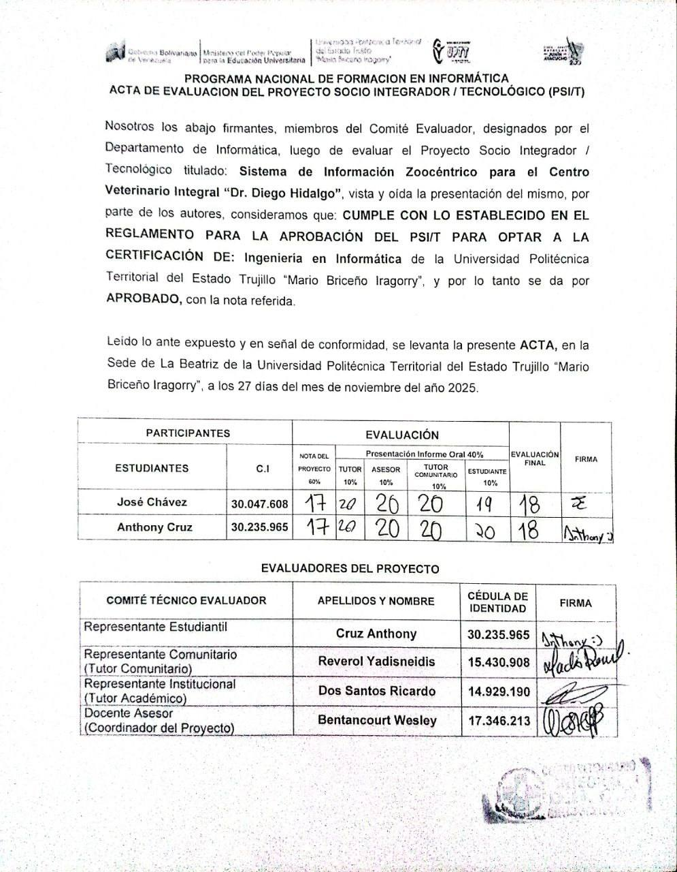
Sistema de Información Zoocéntrico para el Centro Veterinario Integral “Dr. Diego Hidalgo”
Autores:
Anthony Manojlovich Cruz. C.I:30.235.965
José Gabriel Chávez Rivero. C.I:30.047.608
Tutor Académico: Dr. Ricardo Dos Santos
Tutor comunitario: Lic. Yadisneidis Reverol
Docente Asesor: Dra. Wesley Bentancourt
Valera, noviembre de 2025

RESUMEN
Este proyecto de investigación desarrolla e implementa un Sistema de Información Zoocéntrico para el Centro Veterinario Integral "Dr. Diego Hidalgo". Bajo el paradigma de la Investigación Acción Participativa (IAP), se identificó como problemática central la ausencia de un sistema unificado para gestionar historias médicas veterinarias y procesos de exportación, generando redundancia de datos, retrasos operativos y riesgos de incumplimiento normativo. Mediante un diagnóstico participativo y herramientas de análisis estratégico (matriz FODA, matriz de priorización), se determinó que la necesidad más crítica era una solución tecnológica integrada. La evaluación de alternativas mediante una matriz de decisión seleccionó el desarrollo del Sistema de Información Zoocéntrico como la opción óptima, por su equilibrio superior en costo, facilidad de uso, seguridad, eficiencia y cumplimiento legal.
El objetivo general es implementar dicho sistema en el centro veterinario. Para ello, se estructuraron objetivos específicos que abarcan el análisis de requerimientos, el diseño de una arquitectura modular, el desarrollo basado en la metodología de Programación Extrema (XP), la implementación en la infraestructura existente y la capacitación del personal. El sistema integrará módulos para la gestión digitalizada de historias médicas y la automatización de los procesos de exportación, centralizando la información, eliminando redundancias y garantizando la trazabilidad integral del paciente, introduciendo mejoras sustanciales en seguridad informática, eficiencia operativa y cumplimiento normativo.
Palabras clave: Sistema de Información Zoocéntrico, Centro Veterinario Integral, Programación Extrema (XP), historias médicas veterinarias, exportación de mascotas, Node.js, MySQL, aplicación web, zoocentrismo.
ÍNDICE

INTRODUCCIÓN 10
PARTE I. DESCRIPCIÓN DEL PROYECTO 12
1.1. Diagnostico Situacional 12
1.1.1. Descripción del contexto 13
1.1.2. Razón social 14
1.1.3. Naturaleza de la organización 14
1.1.3.1. Misión 15
1.1.3.2. Visión 16
1.1.3.3. Valores 16
1.1.3.4. Departamentos 16
1.1.3.5. Organigrama 18
1.1.4. Localización Geográfica 19
1.1.5. Reseña Histórica de la Organización 19
1.1.6. Instituciones u Organizaciones Vinculadas al Proyecto 21
1.2. Problemas, Necesidades o Intereses del Contexto 22
1.2.1. Descripción del Diagnóstico Situacional 23
1.2.2. Identificación de Necesidades 29
1.2.3. Jerarquización de las Necesidades 34
1.2.3.1. Problema Central 34
1.2.3.2. Causas del Problema 34
1.2.3.3. Efectos del Problema 35
1.2.3.4. Árbol de Problemas 36
1.3. Propuesta de Solución 36
1.3.1. Alternativas de solución 36
1.3.2. Selección de Solución 38
1.3.3. Objetivos 39
1.3.3.1. Objetivo General 39
1.3.3.2. Objetivos Intermedios 40
1.3.3.3 Cuadro de Objetivos 42
1.3.4. Plan de Acción General 43
1.3.5. Justificación e impacto social de la alternativa de solución 46
1.3.6. Beneficiarios 51
PARTE II. MARCO REFERENCIAL 52
2.1. Antecedentes 52
2.2. Bases teóricas 56
2.2.1. Sistema de Información 56
2.2.1.1 Aplicación web 56
2.2.1.2. Servidor 57
2.2.1.3. Lenguajes de programación 57
2.2.1.3.1. JavaScript 58
2.2.1.4. Runtime Enviroment 58
2.2.1.4.1. Node.js 59
2.2.1.5. Base de Datos 60
2.2.1.5.1. MySQL 61
2.2.1.6. Lenguaje de marcado y hoja de estilo 61
2.2.1.6.1. HTML 62
2.2.1.6.2. CSS 62
2.2.1.7. Bibliotecas 62
2.2.1.7.1. jQuery 63
2.2.2. Interacción Animal-Computadora (ACI) 64
2.2.2.1. Zoocentrismo 64
2.2.2.1.1. Ética y Bienestar Animal 64
2.2.2.1.2. El Animal como Usuario Primario y Fuente de Datos 65
2.2.2.2. Antropocentrismo vs Zoocentrismo 65
2.2.2.3. Datos Zoocéntricos 66
2.2.2.3.1. Biométricos 66
2.2.2.3.2. De Comportamiento 66
2.2.2.3.3. Contextuales y Ambientales 66
2.2.2.3.4. Médicos y Clínicos 67
2.2.2.4. El "Perfil Digital del Animal" 67
PARTE III. MARCO METODOLÓGICO 68
3.1. Tipo de Investigación 68
3.1.1. Modalidad de Investigación 69
3.1.1.1. Etapa de Pre-investigación 70
3.1.1.2. Primera Etapa: Diagnóstico 70
3.1.1.3. Segunda Etapa: Programación 71
3.1.1.4. Tercera Etapa: Conclusiones y Propuestas 71
3.1.1.5. Etapa Post-investigación 71
3.2. Técnicas e Instrumentos de Recolección de Datos 71
3.3. Técnicas de procesamiento y análisis de datos 74
3.3.1. Matriz FODA (Fortalezas, Oportunidades, Debilidades y Amenazas) 74
3.3.2. Análisis CAME (Corregir, Afrontar, Mantener y Explotar) 74
3.3.3. Matriz de Decisión 75
3.3.4. Diagramas 75
3.4. Metodología para la Solución Tecnológica 75
3.4.1. Fundamentación de la Metodología XP 75
3.4.1.1. Valores Fundamentales de XP 76
3.4.1.2. Principios Operativos 77
3.4.2. Prácticas Técnicas de XP 77
3.4.2.1. Prácticas de Planificación 77
3.4.2.2. Prácticas de Diseño 77
3.4.2.3. Prácticas de Codificación 78
3.4.2.4. Prácticas de Pruebas 78
3.4.3. Adaptación al Contexto Veterinario 79
PARTE IV. PRODUCTO FINAL 81
4.1. Plan de Lanzamiento 81
4.2. Plan de Iteración 85
4.2.1. Requerimientos 87
4.2.1.1. Requerimientos Funcionales 87
4.2.1.2. Requerimientos No Funcionales 88
4.3. Prueba de Aceptación 88
4.4. Reunión Stand-Up 90
4.5. Negociación por Pares 92
4.6. Prueba Unitaria 95
4.7. Programación en Pares 111
4.8. Código 113
4.9. Evaluación y seguimiento del proyecto 119
4.9.1. Implantación 119
4.9.2. Capacitación 120
4.9.3. Culminación 121
PARTE V. CONCLUSIONES Y RECOMENDACIONES 123
5.1. Conclusiones 123
5.2. Recomendaciones 125
REFERENCIAS BIBLIOGRÁFICAS 128
ANEXOS 132

INTRODUCCIÓN
En el contexto contemporáneo, la gestión eficiente de la información se ha constituido como un pilar fundamental para la optimización de procesos en organizaciones dedicadas a la salud animal. El Centro Veterinario Integral "Dr. Diego Hidalgo", como entidad multiservicio que integra áreas clínicas, diagnósticas, comerciales y logísticas, enfrenta desafíos operativos derivados de la dependencia de sistemas fragmentados y procesos manuales para la administración de historias médicas y los trámites de exportación. Esta situación genera redundancia de datos, retrasos en la atención, riesgos en la trazabilidad clínica y potencial incumplimiento de normativas zoosanitarias internacionales, impactando negativamente en la calidad del servicio ofrecido a la comunidad de mascotas y sus tutores.
La presente investigación se enmarca en el paradigma de la Investigación Acción Participativa (IAP), enfoque que, según Fals Borda (1987), busca "desentrañar las estructuras de poder y las dinámicas sociales que perpetúan situaciones de inequidad" (p. 35). Bajo esta perspectiva crítica y transformadora, el diagnóstico situacional se desarrolló mediante un proceso dialógico con los actores comunitarios del centro veterinario, priorizando sus voces y experiencias en la identificación de problemáticas tecnológicas. Este método, alineado con el principio freireano de que "la educación liberadora exige que los oprimidos se reconozcan como sujetos de su propia historia" (Freire, 1970, p. 67), permitió no solo describir la realidad operativa, sino también analizar sus causas estructurales y construir colectivamente alternativas de solución.
El problema central identificado recae en la falta de un sistema unificado para la gestión de historias médicas y procesos de exportación. Mediante la aplicación de herramientas de análisis estratégico como la matriz FODA y la matriz de priorización, se determinó que esta carencia constituye la necesidad más crítica a abordar. La evaluación de alternativas de solución mediante una matriz de decisión permitió seleccionar el desarrollo de un Sistema de Información Zoocéntrico como la opción óptima, al ofrecer un equilibrio superior en criterios de costo, facilidad de uso, seguridad, eficiencia y cumplimiento legal.
En consecuencia, este proyecto socio-tecnológico tiene como objetivo general implementar un Sistema de Información Zoocéntrico en el Centro Veterinario Integral "Dr. Diego Hidalgo". La consecución de este propósito se estructura a través de objetivos intermedios y específicos que abarcan el análisis de requerimientos, el diseño de la arquitectura modular, el desarrollo basado en la metodología de Programación Extrema (XP), la implementación en la infraestructura existente y la capacitación del personal para garantizar la apropiación tecnológica y la sostenibilidad operativa.
El documento se organiza en partes que desarrollan, de manera secuencial y fundamentada, la descripción del proyecto, sus propósitos, justificación e impacto, el marco referencial (antecedentes y bases teóricas), el marco metodológico, el producto final (requerimientos funcionales y no funcionales) y las conclusiones y recomendaciones derivadas del proceso investigativo.

PARTE I.
DESCRIPCIÓN DEL PROYECTO

1.1. Diagnostico Situacional
El diagnóstico situacional en la Investigación Acción Participativa (IAP) constituye una fase fundamental para comprender la realidad socio-comunitaria desde una perspectiva crítica, dialógica y transformadora. Según Fals Borda (1987), este proceso busca "desentrañar las estructuras de poder y las dinámicas sociales que perpetúan situaciones de inequidad, mediante la participación activa de los sujetos implicados" (p. 35). A diferencia de los enfoques investigativos tradicionales, el diagnóstico en la IAP no se limita a recopilar datos descriptivos, sino que integra la reflexión colectiva como herramienta para la construcción de conocimiento emancipador (Reason & Bradbury, 2008).
El objetivo central del diagnóstico situacional es identificar, desde la voz de los actores comunitarios, las problemáticas, recursos y potencialidades del contexto. Como señala Freire (1970), "la educación liberadora exige que los oprimidos se reconozcan como sujetos de su propia historia" (p. 67), principio que se extrapola a la IAP al promover que la comunidad asuma un rol protagónico en la definición de su realidad. Este proceso implica:
- Identificación participativa de necesidades: Mediante técnicas como grupos focales, mapeos comunitarios o entrevistas dialógicas.
- Análisis crítico de causas estructurales: Superando la descripción superficial para explorar factores históricos, políticos y culturales.
- Priorización colaborativa de acciones: Fomentando consensos sobre qué problemáticas abordar y cómo hacerlo.
El presente estudio se desarrolla en el Centro Veterinario Integral "Dr. Diego Hidalgo", con el objetivo de comprender y analizar las dinámicas sociales y tecnológicas que influyen en la comunidad de mascotas y sus dueños. A continuación, se describe de manera detallada la información recopilada sobre la comunidad, abarcando aspectos desde la misión, visión, estructura organizacional, la infraestructura, los servicios ofrecidos (Atención Médica Veterinaria, Exámenes de Laboratorio, Pet Shop y Peluquería Canina), la participación de los clientes y el acceso a las tecnologías de la información.

1.1.1. Descripción del contexto
El Centro Veterinario Integral "Dr. Diego Hidalgo" es una organización dedicada al cuidado integral de animales de compañía, que desarrolla operaciones médicas, diagnósticas y de bienestar animal en el Estado Trujillo. Como institución especializada, lleva a cabo actividades clínicas (atención primaria y emergencias), servicios de laboratorio (análisis clínicos y pruebas especializadas), así como ofertas complementarias en comercio especializado (Pet Shop) y estética canina (Peluquería), atendiendo no solo mascotas domésticas en la región, sino también brindando asesoría a refugios y protectoras de animales en el occidente del país.
Por su naturaleza de servicio de salud animal, el centro opera bajo los principios éticos y normativos establecidos por el Colegio de Médicos Veterinarios de Venezuela y las leyes de protección animal vigentes. En este sentido, el centro actúa bajo lineamientos técnicos definidos en el Código Deontológico Veterinario, de acuerdo con políticas de bienestar animal, protocolos sanitarios y directrices clínicas dictadas por autoridades sectoriales.
El centro gestiona de manera integrada todas las áreas de su cadena de valor, garantizando cobertura completa en la atención a pacientes. A continuación se describen sus principales servicios:
- Atención Médica Veterinaria: Proceso que abarca consultas preventivas, diagnósticos, tratamientos médicos y quirúrgicos para diversas especies, garantizando la seguridad clínica de los pacientes y la tranquilidad de los propietarios, en armonía con estándares científicos y éticos.
- Exámenes de Laboratorio: Proceso encargado del análisis de muestras biológicas (sangre, orina, tejidos) mediante equipos especializados, permitiendo diagnósticos precisos de patologías y seguimiento de condiciones crónicas.
- Pet Shop: Área comercial que ofrece productos especializados (alimentos, medicamentos, accesorios) seleccionados bajo criterios de calidad y necesidades específicas de cada especie, asegurando bienestar nutricional y físico
- Peluquería Canina: Servicio de estética e higiene profesional que incluye baños terapéuticos, cortes de pelo adaptados a razas, y tratamientos dermatológicos, contribuyendo a la salud tegumentaria y prevención de enfermedades.
Esta integración de servicios posiciona al centro como un referente en atención veterinaria, cubriendo desde la prevención hasta la recuperación, con enfoque en la relación humano-animal y el compromiso social con la comunidad.

1.1.2. Razón social
Centro Veterinario Integral “Dr. Diego Hidalgo”

1.1.3. Naturaleza de la organización
El Centro Veterinario Integral "Diego Hidalgo" es una organización privada de carácter comercial, especializada en la prestación de servicios integrales para animales de compañía. Su actividad principal se centra en la provisión de atención médica veterinaria de alta calidad, complementada con servicios auxiliares que abarcan exámenes de laboratorio, venta de productos especializados (Pet Shop), peluquería canina y farmacia veterinaria.
La organización opera bajo un modelo de gestión estructurado en ocho departamentos funcionales:
- Laboratorio: Responsable de diagnósticos clínicos y análisis de muestras biológicas.
- Administración: Gestiona recursos financieros, planificación estratégica y operaciones administrativas.
- Farmacia: Controla la dispensación de medicamentos, insumos médicos y productos terapéuticos.
- Pet Shop: Comercializa alimentos, accesorios y artículos para mascotas.
- Cirugía: Ejecuta procedimientos quirúrgicos programados y de emergencia.
- Hospitalización: Brinda cuidado médico continuo y monitoreo posoperatorio.
- Exportación de animales: Coordina el traslado de mascotas a todas partes del mundo.
- Peluquería: Ofrece servicios de higiene, estética y bienestar animal.
Esta estructura multidisciplinaria permite una integración operativa entre áreas clínicas, comerciales y logísticas, garantizando una atención coordinada que cubre todas las necesidades del paciente y su propietario. La naturaleza de la organización combina componentes de salud animal, retail especializado y servicios de valor agregado, posicionándola como un establecimiento de referencia en el sector veterinario regional

1.1.3.1. Misión
“Ayudar a preservar la salud de las mascotas, prestando servicios de calidad dirigidos a prevenir, tratar y curar enfermedades de diferentes especies con nuestro personal médico capacitado para mejorar la calidad de vida de nuestros pacientes y proporcionar bienestar a sus propietarios.”

1.1.3.2. Visión
“Ser líderes indiscutibles en servicios médicos veterinarios, para brindar a nuestros pacientes calidad y profesionalismo, contando con excelentes instalaciones, equipo médico altamente calificado y creando las condiciones adecuadas de salud y bienestar, manteniendo una constante enseñanza a los propietarios para el mantenimiento de sus mascotas.”

1.1.3.3. Valores
“Nuestro objetivo siempre será brindarles un sistema de salud de calidad. Amamos a los animales, buscamos su bienestar y la comodidad para cada tutor.
Buscamos mejorar cada día en conocimientos, tecnología y equipo. De esa manera, las personas y pacientes tendrán experiencias inigualables en nuestro centro veterinario.”

1.1.3.4. Departamentos
La estructura operativa del Centro Veterinario Integral "Dr. Diego Hidalgo" se organiza en ocho departamentos funcionales, cada uno especializado en un área crítica del ciclo de atención integral animal. Esta división garantiza una gestión coordinada que abarca desde el diagnóstico médico hasta los servicios complementarios, optimizando la calidad de la atención y alineándose con los objetivos estratégicos de bienestar animal y excelencia en el servicio.
Los departamentos que conforman este centro son:
- Laboratorio: Responsable del análisis de muestras biológicas (sangre, orina, tejidos) mediante equipos especializados, permitiendo diagnósticos precisos de patologías y seguimiento de condiciones crónicas. Este departamento establece la base científica para las decisiones clínicas.
- Administración: Gestiona los procesos financieros, recursos humanos y operaciones administrativas, asegurando la eficiencia organizacional, el cumplimiento normativo y la gestión de historiales médicos digitalizados.
- Farmacia: Dispensa medicamentos y productos terapéuticos prescritos, garantizando el control de inventarios, almacenamiento adecuado y asesoría farmacológica a propietarios.
- Pet Shop: Ofrece productos especializados (alimentos balanceados, accesorios, suplementos) seleccionados bajo criterios de calidad y necesidades específicas por especie, asegurando bienestar nutricional y físico.
- Cirugía: Implementa procedimientos quirúrgicos ambulatorios y complejos en un entorno aséptico, incluyendo evaluaciones preoperatorias y protocolos de analgesia postoperatoria.
- Hospitalización: Brinda cuidado médico continuo a pacientes críticos o en recuperación, con monitoreo veterinario permanente y unidades de aislamiento para enfermedades contagiosas.
- Exportación: Gestiona la documentación sanitaria y logística para transporte internacional de animales, asegurando cumplimiento con regulaciones zoosanitarias globales.
- Peluquería: Ejecuta servicios de estética e higiene profesional con baños terapéuticos, cortes adaptados a razas y tratamientos dermatológicos, previniendo enfermedades tegumentarias.
Esta estructura jerárquico-funcional refleja un modelo de gestión sistémico, donde cada departamento opera de manera interdependiente, asegurando trazabilidad en el ciclo de atención. La coordinación entre áreas permite reducir tiempos de espera, optimizar recursos y mantener estándares de excelencia en la relación humano-animal.

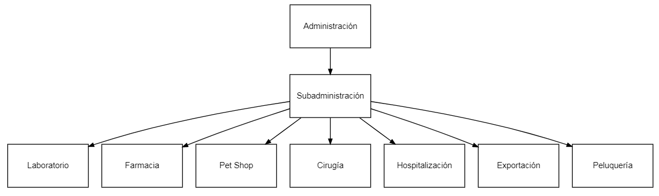
1.1.3.5. Organigrama
Figura Nº1: Organigrama general del Centro Veterinario Integral DH.
Fuente: Autores (2025).

1.1.4. Localización Geográfica
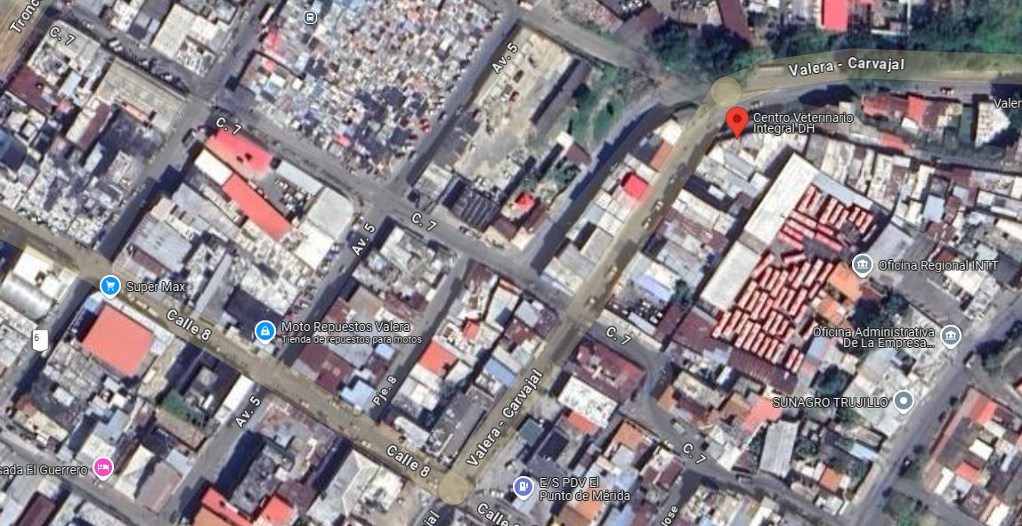
Final de la Avenida 4, 150 metros más adelante de la Estación de Servicio Punto de Mérida, Parroquia Juan Ignacio Montilla, Municipio Valera, Estado Trujillo. Código postal: 2101
Figura Nº2: Ubicación Geográfica del Centro Veterinario Integral DH
Fuente: Google Maps.

1.1.5. Reseña Histórica de la Organización
El 8 de febrero de 2022 marca el inicio formal del Centro Veterinario Integral "Diego Hidalgo", fundado por el médico veterinario Diego Tomás Hidalgo —egresado en 1994 de la Universidad Centroccidental Lisandro Alvarado (estado Lara)— y su esposa Yamilet de Hidalgo. Su apertura respondió a una demanda recurrente de clientes que insistían en recibir atención profesional del Dr. Hidalgo, consolidando así un proyecto impulsado por la lealtad de su clientela y el apoyo familiar.
La trayectoria previa del Dr. Hidalgo incluye la gestión de su primera clínica de consulta integral, establecida en 1999. No obstante, en 2004, factores socioeconómicos nacionales obligaron al cierre temporal de sus operaciones, llevándolo a un retiro provisional de la práctica veterinaria. Durante este período, numerosos clientes —denominados "perseguidores" por su insistencia— motivaron su reintegro profesional. El Dr. Hidalgo ejerció como cirujano itinerante en diversas clínicas, hasta que la presión comunitaria lo convenció de emprender un nuevo proyecto estable.
La reapertura en 2022, gestionada conjuntamente con su esposa, generó una respuesta inmediata del mercado. Si bien surgió competencia local impulsada por el desplazamiento de clientes hacia el centro, este fenómeno no obstaculizó su crecimiento. Por el contrario, la organización se consolidó gracias a la excelencia clínica, el compromiso con el bienestar animal y la actualización tecnológica constante.
Evolución técnica y expansión de servicios:
- Innovación diagnóstica: Sustitución del ecógrafo convencional por equipos Doppler de última generación (actualmente tres unidades operativas).
- Laboratorio especializado: Implementación de un departamento exclusivo para caninos, con capacidad para procesar 13 perfiles analíticos multiespecie.
Este desarrollo institucional se sustenta en una filosofía operativa centrada en "servir para garantizar calidad de vida a las mascotas", priorizando la mejora continua en diagnósticos, la adopción de tecnologías emergentes y la formación profesional permanente. La historia del centro refleja, en síntesis, una sinergia entre vocación médica, resiliencia empresarial y respuesta a necesidades comunitarias genuinas.

1.1.6. Instituciones u Organizaciones Vinculadas al Proyecto
Universidad Politécnica Territorial del Estado Trujillo “Mario Briceño Iragorry” (UPTTMBI)
Ofrece educación superior y capacitación técnica, lo cual puede influir en la formación de personal capacitado para el Centro Veterinario Integral “Diego Hidalgo”. El proyecto está, además, avalado principalmente por la universidad.
Viro Vet Diagnostik LLC
Como colaborador estratégico para la exportación de mascotas (perros, gatos, hurones) desde Venezuela, su centro debe coordinar con Viro Vet Diagnostik S.L. (laboratorio alemán acreditado ISO/IEC 17025:2018) para garantizar el cumplimiento normativo de la UE, mediante la determinación de títulos de anticuerpos antirrábicos cuyos certificados tienen validez vitalicia si se mantiene la vacunación regular. Todo envío de muestras de suero requiere adjuntar externamente el permiso de importación alemán (Einfuhrgenehmigung), declarar el contenido como "Suero no infeccioso para titulación de anticuerpos antirrábicos según reglamento UE", incluir factura proforma de 1 USD/EUR y utilizar el servicio DTP (Duty Taxes Paid) para evitar costes aduaneros, priorizando el incoterm DAP. Los resultados se reciben vía email/fax (certificados físicos por correo ordinario), con opción de certificados digitales firmados. Este marco asegura trazabilidad, cumplimiento normativo UE y mitigación de riesgos en aduanas, fundamentado en los sistemas de calidad (ISO 17025), imparcialidad técnica y mejora continua del laboratorio alemán.
Premium Soft International C.A.
Como proveedor tecnológico estratégico del Centro Veterinario Integral "Dr. Diego Hidalgo", suministra la solución de gestión integral PSKloud, plataforma especializada en la administración de procesos contables, control de inventarios y gestión operativa de la organización. Este sistema constituye la base digital para la gestión financiera, el registro transaccional de farmacia y Pet Shop, y el control administrativo general, operando bajo estándares de seguridad en la nube que garantizan la integridad y disponibilidad de los datos comerciales y patrimoniales de la institución. La relación con Premium Soft asegura el soporte técnico continuo y la actualización periódica del software, elementos críticos para la estabilidad operativa de los departamentos administrativos y comerciales del centro veterinario.

1.2. Problemas, Necesidades o Intereses del Contexto
Dentro del marco de la Investigación-Acción participativa (IAP), las visitas comunitarias se erigen como un instrumento esencial para establecer un diálogo directo y constructivo con los integrantes de la comunidad. Estas visitas facilitan no solamente la recopilación de información pertinente acerca de las necesidades y problemáticas del contexto local, sino que también propician la creación de un espacio de confianza y colaboración mutua entre los investigadores y los actores comunitarios.

1.2.1. Descripción del Diagnóstico Situacional
Visita Comunitaria Nº1:
El 17 de mayo de 2025, se llevó a cabo una entrevista inicial con la Licenciada Liz Hidalgo, con el objetivo de presentar el proyecto de sistema de información y comenzar a identificar las necesidades específicas de la comunidad. Durante esta reunión, se realizó una negociación preliminar de las funcionalidades que podría tener la aplicación, partiendo de los requerimientos expresados por la licenciada. Se firmó un acta de compromiso para iniciar el desarrollo de una solución tecnológica adaptada a las necesidades del departamento.
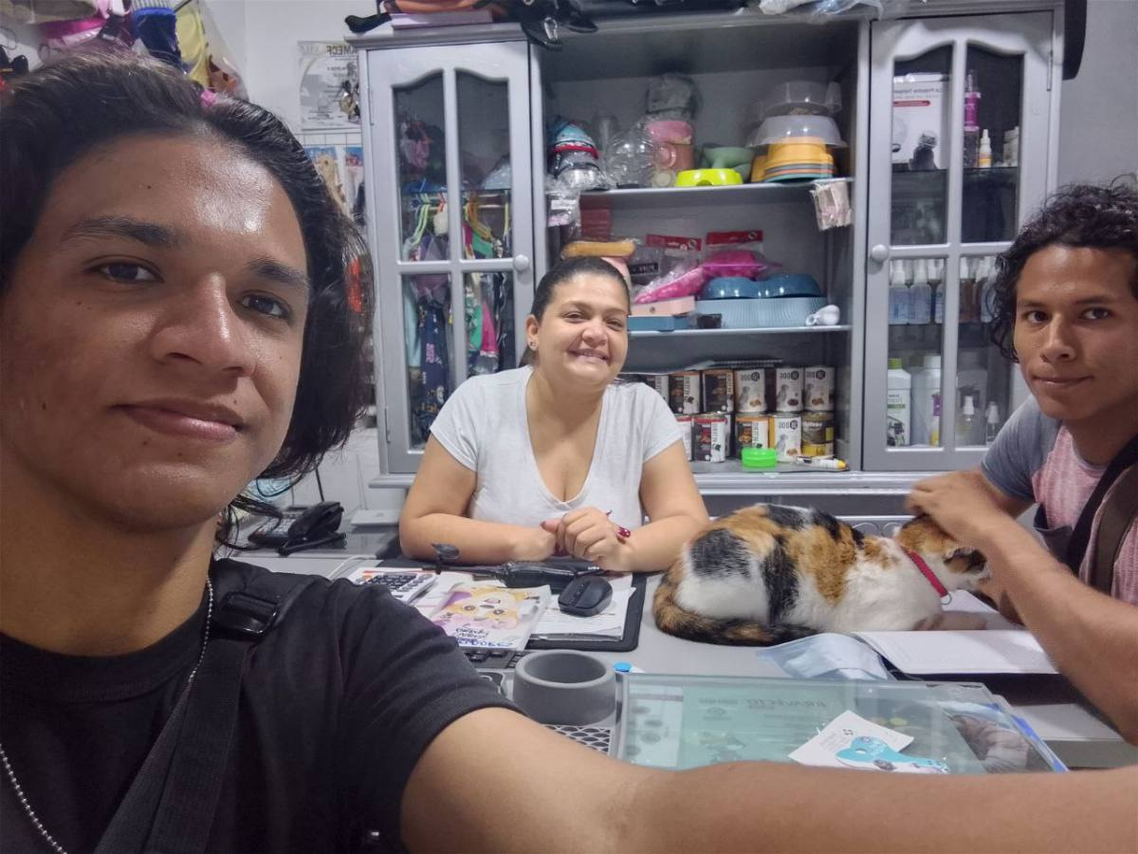
Figura Nº3: Reunión inicial con la Lic. Liz Hidalgo
Fuente: Autores (2025).
Visita Comunitaria Nº2:
El 19 de mayo de 2025, se realizó una segunda visita con el objetivo de evaluar la factibilidad técnica, operativa y económica del proyecto. Durante este encuentro, se analizó la infraestructura tecnológica disponible en el centro veterinario, la cual incluye tres computadoras de escritorio, una red local tipo estrella extendida con una velocidad de conexión a Internet de 600 Mb/s, y el software PSKLoud de Premium Soft para la gestión administrativa e inventarios. Asimismo, se identificó que el sistema a desarrollar debería operar preferiblemente como una aplicación web accesible desde cualquier computadora de la red local, con una computadora fija funcionando como servidor. La evaluación concluyó que el proyecto es viable, considerando la infraestructura existente y la disposición de la administración para apoyar su desarrollo, incluyendo la posible adquisición de hardware específico si fuera necesario durante el proceso.
La información recopilada en estas visitas, complementada con el análisis de los requerimientos funcionales, no funcionales y de usuario obtenidos mediante entrevistas posteriores, así como con la caracterización completa de la infraestructura tecnológica y los procesos del centro veterinario, proporcionó una base sólida para realizar un diagnóstico integral de la situación actual. Este diagnóstico permitió identificar las fortalezas, debilidades, amenazas y oportunidades de la organización, construyendo así la matriz FODA y, posteriormente, formulando la matriz CAME, herramientas esenciales para la planificación estratégica del proyecto.
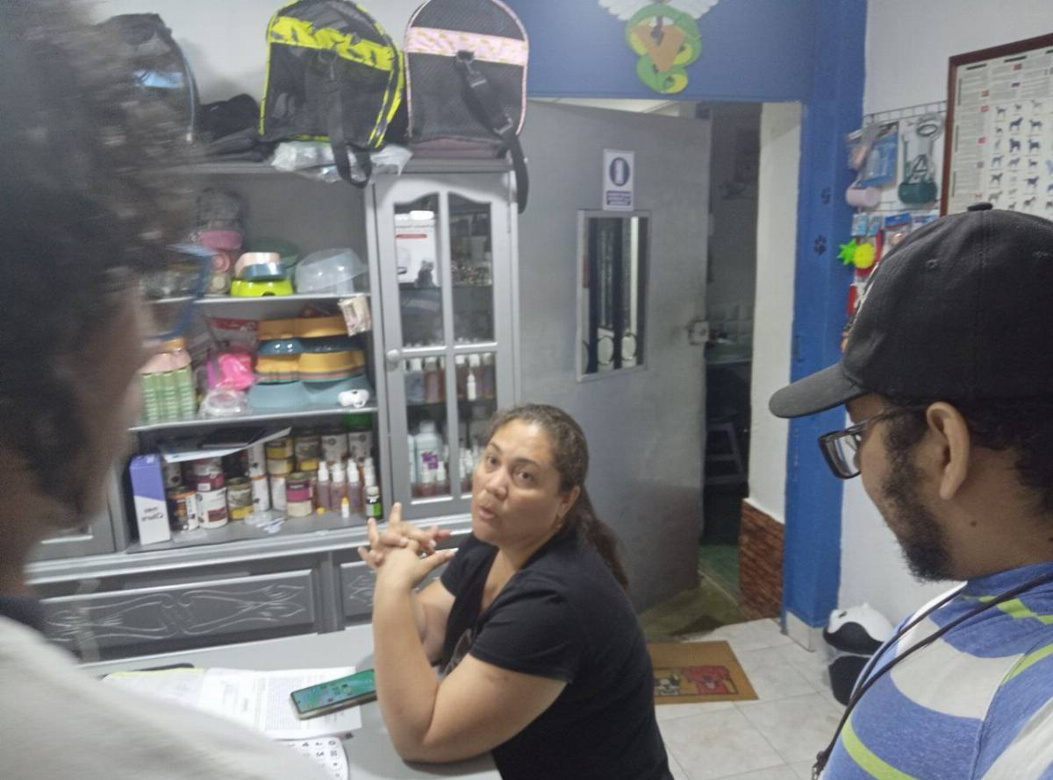
Figura Nº4: Entrevista a la Lic. Yadisneidis Reverol sobre las factibilidades.
Fuente: Autores (2025).
A continuación, se presenta la matriz FODA y la matriz CAME.
Cuadro 1. Matriz FODA
FORTALEZAS | OPORTUNIDADES
1. Uso de PSKloud para manejo de inventario y contabilidad. | 1. Desarrollo de habilidades digitales del personal.
2. Infraestructura tecnológica existente (red, hardware, software de gestión). | 2. Optimización de recursos (tiempo, esfuerzo).
3. Amplia gama de servicios integrales (clínica, laboratorio, peluquería, exportación). | 3. Mejora de la imagen institucional.
4. Colaboración con laboratorios internacionales especializados (Viro Vet). | 4. Expansión de servicios en línea a largo plazo.
5. Personal con experiencia y familiaridad en el uso de herramientas digitales. | 5. Creciente demanda de servicios especializados para mascotas.
DEBILIDADES | AMENAZAS
1. Procesos manuales en la gestión de historias médicas y exportaciones. | 1. Resistencia del personal al cambio tecnológico.
2. Falta de un sistema informático especializado para historias clínicas. | 2. Desactualización tecnológica del nuevo sistema con el tiempo.
3. Posibles brechas en la capacitación del personal para nuevas tecnologías. | 3. Aumento de riesgos operativos por métodos manuales.
4. Riesgos en la seguridad de la información clínica sensible. | 4. Evolución constante de requerimientos y normativas sanitarias.
5. Dependencia de procesos físicos y documentación en papel. | 5. Posibles fallas en el suministro eléctrico local.
Fuente: Autores (2025).
Cuadro 2. Matriz CAME
CORREGIR (Debilidades) | AFRONTAR (Amenazas)
1. Automatizar la gestión de historias médicas y procesos de exportación. | 1. Implementar programas de capacitación tecnológica continua para el personal.
2. Diseñar e implantar un sistema informático especializado para historias clínicas. | 2. Establecer un plan de actualización tecnológica periódica del sistema.
3. Desarrollar planes de formación en nuevas tecnologías para el personal. | 3. Diseñar protocolos de seguridad de la información clínica sensible.
4. Implementar medidas de seguridad informática para datos clínicos. | 4. Adquirir equipos de respaldo energético para mitigar fallos eléctricos.
5. Reducir la dependencia de procesos físicos mediante digitalización. | 5. Monitorear constantemente la evolución de normativas sanitarias.
MANTENER (Fortalezas) | EXPLORAR (Oportunidades)
1. Continuar con el uso de PSKloud para gestión administrativa y contable. | 1. Fomentar el desarrollo de habilidades digitales avanzadas en el personal.
2. Conservar y mantener la infraestructura tecnológica actual. | 2. Optimizar continuamente los recursos operativos y humanos.
3. Fortalecer la oferta de servicios integrales del centro veterinario. | 3. Potenciar la imagen institucional mediante certificaciones y calidad.
4. Mantener la colaboración con laboratorios internacionales especializados. | 4. Explorar la expansión de servicios en línea y telemedicina veterinaria.
5. Preservar la experiencia y familiaridad del personal con herramientas digitales. | 5. Evaluar nuevas demandas de servicios especializados para mascotas.
Fuente: Autores (2025).

1.2.2. Identificación de Necesidades
La identificación de necesidades en el contexto de la Investigación Acción Participativa (IAP) es un proceso sistemático orientado a detectar y especificar los problemas, carencias y aspiraciones de una comunidad, a partir de la recopilación y análisis de información proveniente de la interacción directa con sus actores. Este proceso permite traducir las percepciones y experiencias compartidas en un conjunto claro de requerimientos, que servirán de base para la formulación de soluciones tecnológicas pertinentes y efectivas.
Visita Comunitaria Nº3:
El 22 de mayo de 2025, se profundizó en la identificación de las necesidades específicas de la comunidad del Centro Veterinario Integral "Dr. Diego Hidalgo". Durante este encuentro, se sostuvo una reunión con la Doctora Yamilet de Hidalgo, en la cual se detallaron con mayor precisión los aspectos relacionados con la operatividad deseada de la aplicación. Se llevó a cabo una evaluación de requerimientos más granular y se recolectaron datos relevantes para la elaboración del informe diagnóstico. Como parte fundamental de este proceso, se solicitó y obtuvo formalmente la misión, visión, valores e historia de la comunidad institucional, elementos clave para contextualizar y alinear el desarrollo del sistema con la identidad y los objetivos estratégicos de la organización.
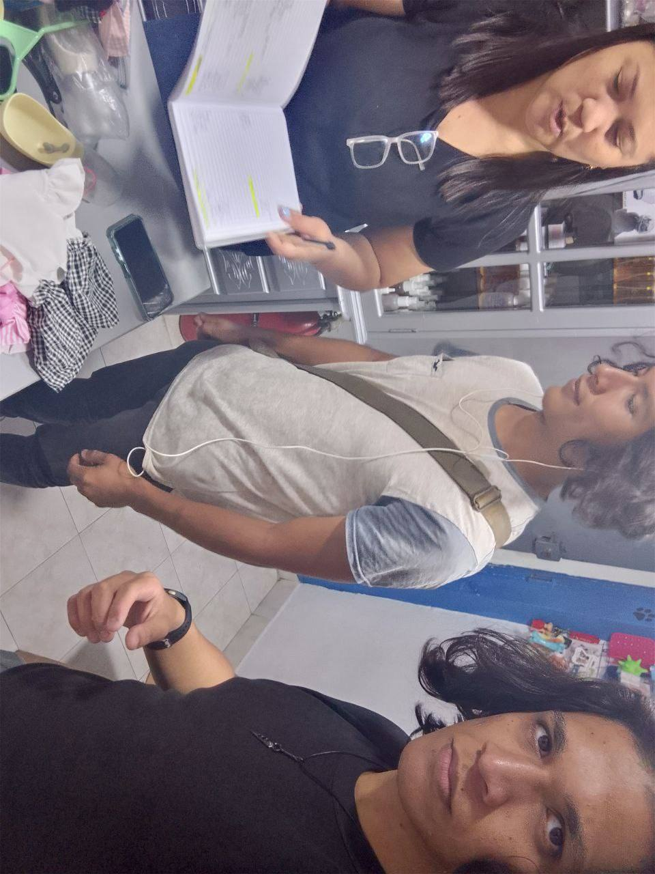
Figura Nº5: Conversatorio con la Lic. Yadisneidis Reverol para identificación de necesidades.
Fuente: Autores (2025).
Visita Comunitaria Nº4:
El 23 de mayo de 2025, se identificaron necesidades relacionadas con procesos operativos especializados. Se realizó una reunión con el Ingeniero Roberto Monsalve, responsable del área de Exportaciones de Mascotas, con el propósito de comprender el funcionamiento interno de este servicio crítico. El diálogo permitió identificar que el proceso de exportación, aunque funcional, opera de manera esencialmente manual y descentralizada, dependiendo de documentación física y hojas de cálculo para el seguimiento de requisitos, trámites sanitarios y logística. Esta situación genera riesgos de error, pérdida de información y demoras, confirmando la necesidad de un módulo especializado que automatice y trace este proceso, integrando la gestión de datos de los animales, los requisitos de destino y la documentación necesaria, todo ello con los más altos estándares de seguridad para cumplir con normativas internacionales.
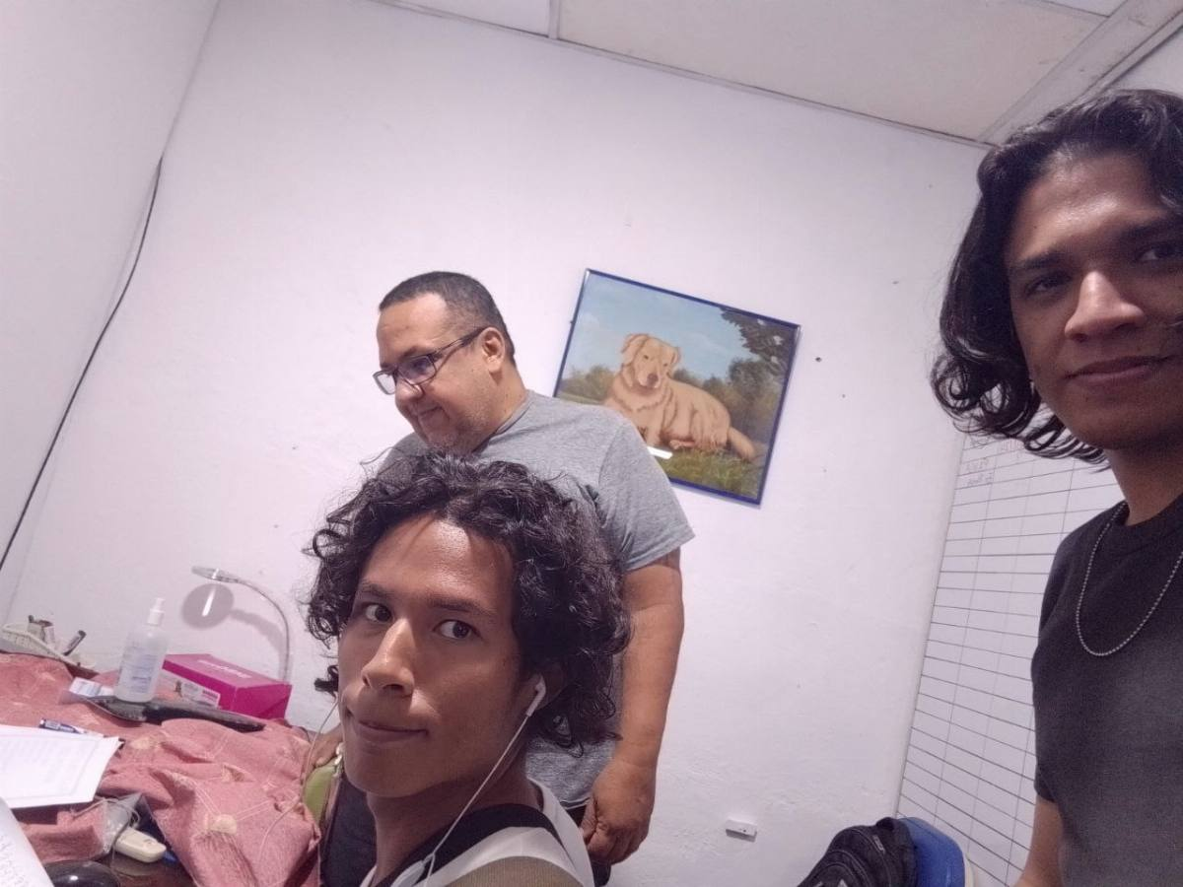
Figura Nº6: Reunión de análisis con el Ing. Roberto Monsalve (Exportación).
Fuente: Autores (2025).
Visita Comunitaria Nº5:
El 24 de mayo de 2025, se sostuvo una conversación con el Doctor Diego Hidalgo, fundador y director médico, quien detalló exhaustivamente el funcionamiento y las particularidades del manejo de las historias médicas de los animales. Se identificó que el registro de la información clínica (antecedentes, diagnósticos, tratamientos, evoluciones) se realiza de forma manual en fichas físicas. Este método presenta limitaciones significativas para la recuperación rápida de la información, el análisis histórico de los pacientes, la generación de estadísticas y la prevención de pérdida o deterioro de los registros. El Dr. Hidalgo destacó la necesidad imperante de un sistema digital que no solo almacene esta información de manera segura y estructurada, sino que también facilite su consulta, permita la asociación directa de servicios médicos prestados con la historia de cada mascota y genere reportes que apoyen la toma de decisiones médicas y administrativas.
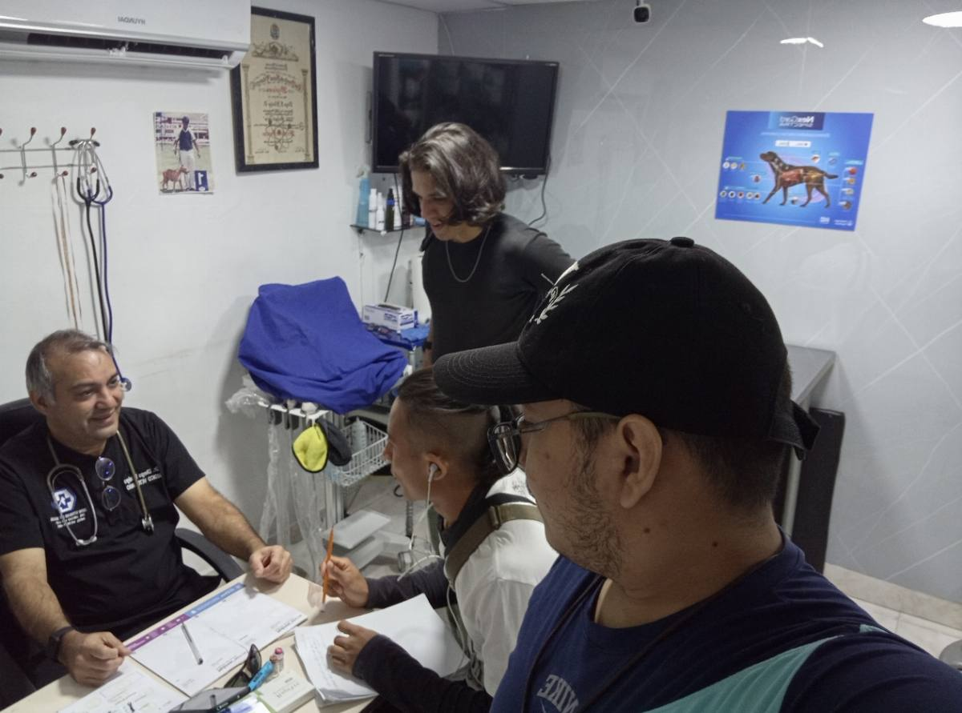
Figura Nº7: Reunión de análisis con el Dr. Diego Hidalgo.
Fuente: Autores (2025).
Con el propósito de identificar las necesidades o problemas detectados previamente, se empleó la matriz de priorización para los problemas identificados en el Centro Veterinario Integral "Dr. Diego Hidalgo". Esta matriz evalúa la importancia y urgencia de cada problema, lo que ayudará a determinar cuál debe ser abordado con prioridad. Es importante resaltar que para ponderar los problemas se elaboró la matriz con el asesor comunitario.
A continuación, se presenta la matriz de priorización, que se construyó tomando en cuenta los siguientes criterios: importancia y urgencia. Se detalla el significado de cada criterio:
- Importancia: Este criterio evalúa el impacto que tiene cada problema en la eficiencia y eficacia del Centro Veterinario. Se considera la influencia en la calidad del servicio, la seguridad de la información y el bienestar del personal.
- Urgencia: Este criterio determina cuánto tiempo se tiene disponible para resolver cada problema antes de que cause un impacto significativo en la operación diaria del Centro.
Cuadro 3. Matriz de Priorización
Problema | Importancia (1-5) | Urgencia (1-5) | Puntuación Total (1-10)
Falta de un sistema unificado para la gestión de historias médicas y procesos de exportación. | 5 | 5 | 10
Riesgos en la seguridad de la información clínica sensible. | 5 | 4 | 9
Dependencia de procesos físicos y documentación en papel. | 4 | 4 | 8
Posibles brechas en la capacitación del personal para nuevas tecnologías. | 3 | 3 | 6
Falta de medidas de seguridad cibernética implementadas (firewalls, antivirus, copias de seguridad). | 4 | 4 | 8
Software desactualizado en departamentos clave (Laboratorio y Farmacia) | 4 | 4 | 8
Problemas de conectividad frecuentes asociados a fallas eléctricas. | 4 | 4 | 8
Riesgos de incumplimiento normativo (inconsistencias en documentación sanitaria para exportación) | 4 | 4 | 8
Retrasos en atención médica y trámites de exportación. | 4 | 4 | 8
Deterioro en la satisfacción del usuario | 3 | 3 | 6
Desconexión sistémica (imposibilidad de integrar datos clínicos con servicios complementarios) | 4 | 4 | 8
Fuente: Autores (2025).
Luego de aplicar la matriz de priorización con el asesor comunitario, se determinó que el problema más significativo que requiere ser abordado es la falta de un sistema unificado para la gestión de historias médicas y procesos de exportación. Esta carencia genera ineficiencias en el seguimiento de pacientes, redundancia de datos, riesgos en trazabilidad clínica y retrasos operativos en exportaciones, lo que impacta negativamente en la calidad del servicio ofrecido a la comunidad de mascotas y sus tutores.

1.2.3. Jerarquización de las Necesidades
La jerarquización y selección de necesidades en el contexto de la Investigación Acción Participativa (IAP) es un proceso fundamental que permite priorizar los problemas más relevantes para la comunidad, asegurando que las acciones a implementar sean efectivas y pertinentes.

1.2.3.1. Problema Central
Falta de un sistema unificado para la gestión de historias médicas y procesos de exportación.

1.2.3.2. Causas del Problema
Causas indirectas:
- Procesos manuales en historias médicas y control de inventario: La dependencia de registros físicos y hojas de cálculo aisladas genera redundancia de datos y retrasos operativos.
- Dependencia de métodos manuales (hojas de cálculo, documentos físicos) para la gestión de historias médicas y exportaciones: El uso de métodos manuales expone información sensible a la posibilidad de pérdidas.
- Software desactualizado en departamentos clave (Laboratorio y Farmacia): La falta de actualización limita la eficiencia y la integración de datos.
- Falta de medidas de seguridad cibernética (firewalls, antivirus, respaldos): Ausencia de protocolos automatizados para proteger datos críticos.
- Fallas eléctricas frecuentes: Interrupciones que afectan la conectividad y dañan equipos tecnológicos.

1.2.3.3. Efectos del Problema
Efectos Directos
- Ineficiencia operativa: Duplicidad de registros en historias médicas y errores en diagnósticos.
- Retrasos en atención médica y trámites de exportación: Procesos burocráticos que alargan tiempos de respuesta.
- Pérdida de trazabilidad: Dificultad para acceder a historiales médicos completos durante urgencias.
- Riesgos de incumplimiento normativo: Inconsistencias en documentación sanitaria para exportación debido a procesos manuales.
Efectos Indirectos
- Deterioro en la satisfacción del usuario: Retrasos y errores en servicios generan insatisfacción en propietarios de mascotas.
- Exposición de datos sensibles: Pérdida de integridad en datos sensibles por errores en registros manuales.

1.2.3.4. Árbol de Problemas
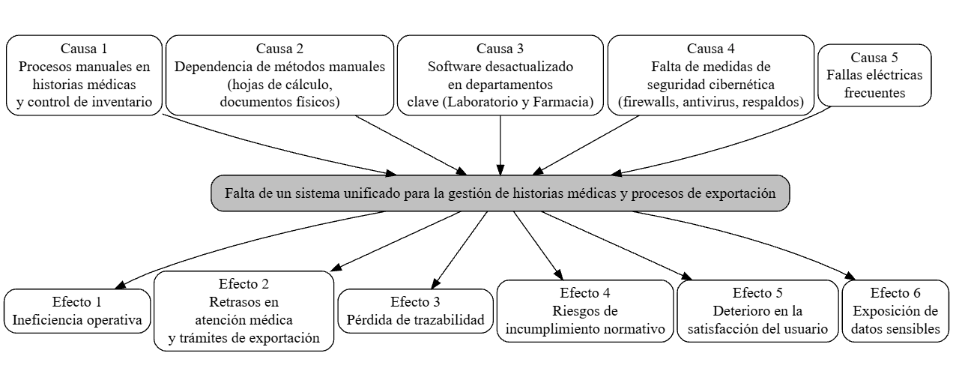
A continuación, se presenta el árbol del problema, que detalla de manera estructurada y jerárquica el problema más significativo identificado en el Centro Veterinario Integral "Dr. Diego Hidalgo". Este árbol permite visualizar claramente las causas y efectos del problema, facilitando la comprensión y el análisis de las necesidades y desafíos que enfrenta la organización.
Figura Nº10: Árbol de Problemas.
Fuente: Autores (2025).

1.3. Propuesta de Solución

1.3.1. Alternativas de solución
Visita Comunitaria Nº6:
El 29 de mayo de 2025, se organizó la mayoría del inventario de la farmacia, y se registró en el sistema de inventario que ya se tiene en la veterinaria.
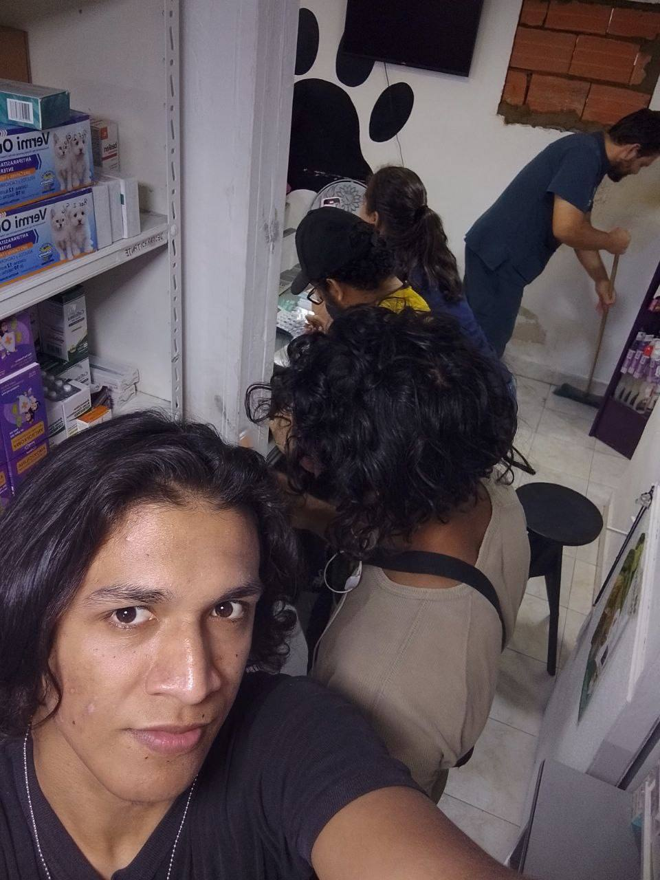
Figura Nº8: Organización de almacén.
Fuente: Autores (2025).
Visita Comunitaria Nº7:
Durante la séptima visita, realizada el 30 de mayo de 2025, se culminó la carga del inventario completo de la veterinaria en el sistema existente (PSKloud de Premium Soft). Posteriormente, se registró una entrevista detallada con la administración para documentar los requerimientos funcionales, no funcionales y de usuario del sistema propuesto. Este proceso permitió identificar y clasificar las problemáticas operativas según su complejidad y naturaleza, evaluando el tipo de solución tecnológica aplicable a cada categoría.
La entrevista confirmó la dependencia crítica de procesos manuales y herramientas de ofimática (como hojas de cálculo y documentos físicos) para la gestión de historias médicas y el seguimiento de servicios, generando redundancia, riesgo de pérdida de información y dificultades en la recuperación ágil de datos. Asimismo, se evidenció la desconexión entre los datos clínicos y los procesos administrativos, lo que limita la generación eficiente de reportes y estadísticas.
A partir de este análisis, comenzaron a esbozarse alternativas de solución tecnológica para abordar estas deficiencias. Se discutió la posibilidad de desarrollar sistemas independientes para áreas específicas (como un módulo contable o uno de inventario), frente a la opción de un sistema integrado que centralizara tanto la gestión clínica como los procesos complementarios. La evaluación preliminar de estas alternativas se centró en su capacidad para resolver la fragmentación de la información, mejorar la trazabilidad de los pacientes y optimizar los tiempos de respuesta, siempre dentro del marco de la infraestructura tecnológica y los recursos disponibles en la organización.
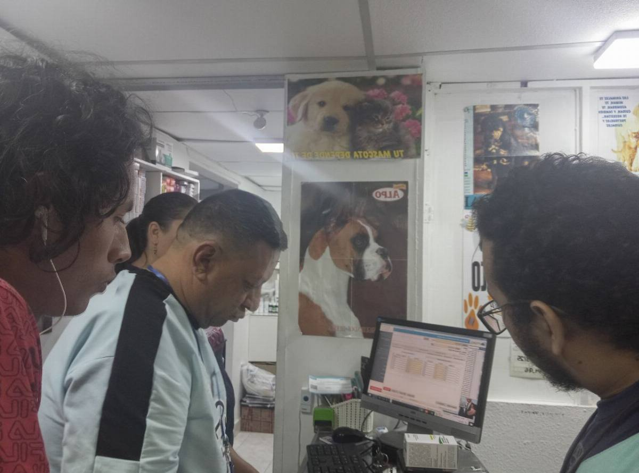
Figura Nº9: Último día de inventario.
Fuente: Autores (2025).
Visita Comunitaria Nº8:
El 31 de mayo de 2025, se sostuvo una reunión con la Doctora Yamilet de Hidalgo para recopilar información detallada sobre la reseña histórica de la organización.
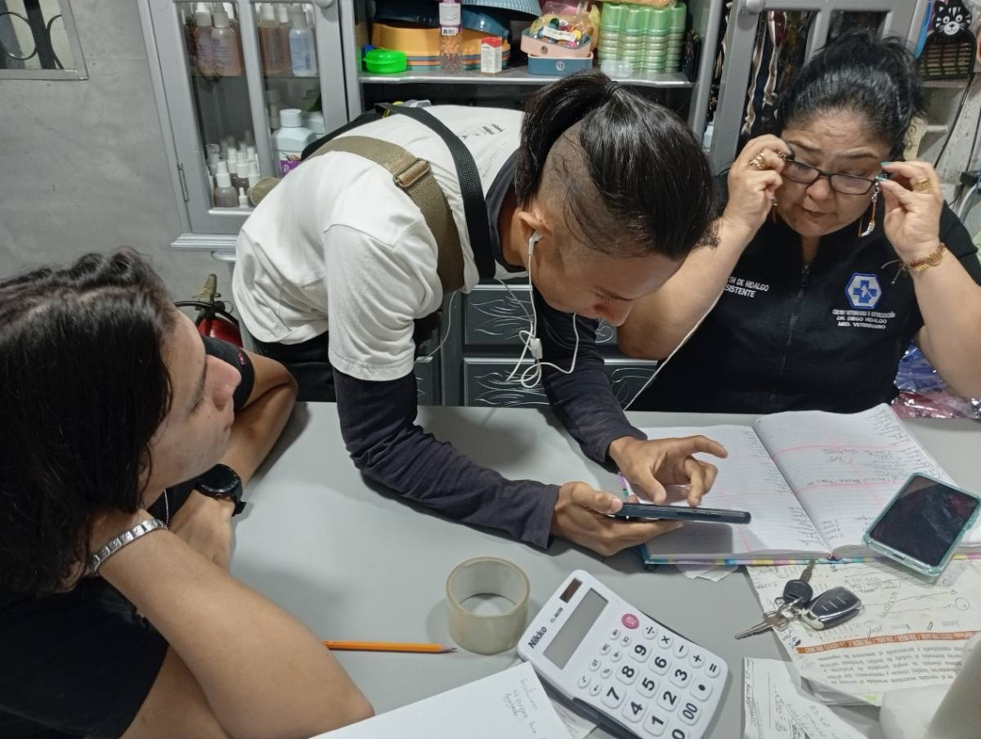
Figura Nº10: Reunión para profundizar en la reseña histórica de la organización con la Dra. Yamilet de Hidalgo.
Fuente: Autores (2025).
Visita Comunitaria Nº9:
El 2 de junio de 2025, se concretó la recolección de firmas y documentación pendiente necesaria para formalizar el compromiso institucional con el proyecto. Esta actividad administrativa permitió consolidar la base documental que sustenta el proceso de selección de alternativas de solución tecnológica. La firma de los documentos por parte de los representantes de la comunidad validó oficialmente los requerimientos funcionales, no funcionales y de usuario previamente identificados, estableciendo un marco formal para la evaluación comparativa de las opciones tecnológicas esbozadas en visitas anteriores.
La documentación recopilada incluyó la validación de las necesidades críticas priorizadas, tales como la gestión digitalizada de historias médicas y la automatización de los procesos de exportación. Este respaldo institucional facilitó la transición hacia la fase de evaluación detallada de alternativas, proporcionando una base sólida para la posterior construcción de la matriz de decisión.
En esta reunión, además de recolectar las firmas faltantes, la comunidad planteó tres alternativas de solución para este problema:
- Sistema de Información para Registros Contables: Un sistema enfocado en la gestión financiera y contable de la organización, que permitiría centralizar transacciones, generar reportes fiscales y optimizar el control presupuestario.
- Sistema de Información para Manejo de Inventario: Una solución diseñada para gestionar el stock de productos en farmacia, Pet Shop y otros departamentos, optimizando el control de entradas/salidas y alertas de reposición.
- Sistema de Información Zoocéntrico: Un sistema integrado que abarcaría tanto la gestión de historias médicas de los pacientes como los procesos de exportación de mascotas, centralizando datos clínicos, documentación sanitaria y seguimiento logístico.
Posteriormente, se evaluaron las alternativas de solución propuestas mediante una matriz de decisión, herramienta que permite comparar y priorizar opciones de manera objetiva utilizando criterios predefinidos.
Componentes clave del análisis:
- Problema Principal: Falta de un sistema unificado para la gestión de historias médicas y procesos de exportación.
- Alternativas de Solución:
  - Implementar Sistema de Información para Registros Contables.
  - Implementar Sistema de Información para Manejo de Inventario.
  - Implementar Sistema de Información Zoocéntrico.
- Criterios de Evaluación:
  - Costo: Inversión requerida para implementación y mantenimiento.
  - Facilidad de Uso: Curva de aprendizaje y adaptabilidad del personal.
  - Seguridad: Protección de datos sensibles (historiales médicos, información de exportación).
  - Eficiencia: Impacto en la optimización de procesos y reducción de tiempos.
  - Cumplimiento Legal: Alineación con normativas veterinarias y de protección de datos.
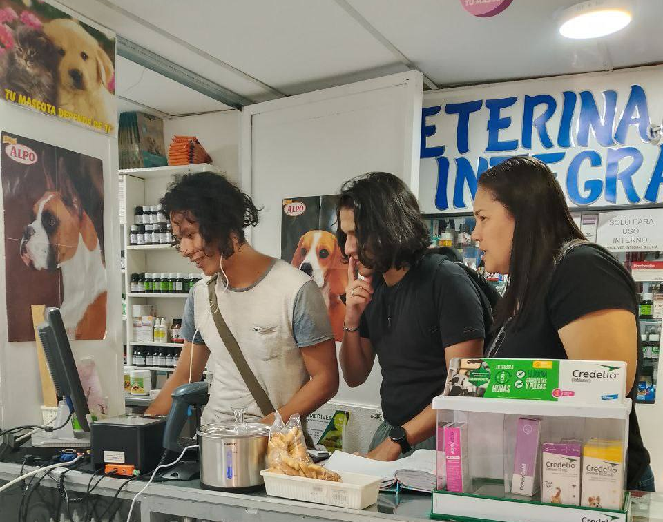
Figura Nº11: Reunión rápida con la Lic. Yadisneidis Reverol.
Fuente: Autores (2025).

1.3.2. Selección de Solución
Cuadro 4. Matriz de Decisión
Leyenda de puntuación: Alto = 3, Medio = 2, Bajo = 1.
Criterio | Opción A: Sistema de Información para Registros Contables | Opción B: Sistema de Información para Manejo de Inventario | Opción C: Sistema de Información Zoocéntrico
Costo | 2 | 2 | 3
Facilidad de Uso | 3 | 3 | 3
Seguridad | 2 | 2 | 3
Eficiencia | 2 | 2 | 3
Cumplimiento Legal | 2 | 2 | 3
 | 2.2 | 2.2 | 3.0
Fuente: Autores (2025).
Según la matriz de decisión, la Opción C: Implementar un Sistema de Información Zoocéntrico obtiene la puntuación total más alta (3.0), lo que la convierte en la mejor alternativa para el Centro Veterinario Integral "Dr. Diego Hidalgo". Esta opción ofrece un equilibrio óptimo entre costo, facilidad de uso, seguridad, eficiencia y cumplimiento legal, adaptándose a las necesidades críticas de la institución en la gestión integrada de historias médicas y procesos de exportación. Aunque las opciones de sistema contable (Opción A) y de inventario (Opción B) son alternativas viables para áreas específicas, el Sistema de Información Zoocéntrico proporciona una solución holística con funcionalidades esenciales para la trazabilidad clínica, reducción de errores y cumplimiento normativo a largo plazo.

1.3.3. Objetivos

1.3.3.1. Objetivo General
Implementar un Sistema de Información Zoocéntrico en el Centro Veterinario Integral "Dr. Diego Hidalgo".

1.3.3.2. Objetivos Intermedios
Análisis del Sistema de Información Zoocéntrico en el Centro Veterinario Integral "Dr. Diego Hidalgo".
Objetivo Específico 1: Analizar las necesidades y requerimientos específicos del Centro Veterinario para la gestión integrada de historias médicas y procesos de exportación.
Actividades:
- Realizar entrevistas con el personal veterinario y administrativo para identificar necesidades operativas y expectativas.
- Analizar los procesos actuales de gestión de historias médicas y exportación para detectar áreas críticas de mejora.
- Revisar normativas legales y sanitarias relevantes (protocolos de exportación, protección de datos médicos).
- Elaborar un documento de especificaciones técnicas y funcionales.
Diseño del Sistema de Información Zoocéntrico en el Centro Veterinario Integral "Dr. Diego Hidalgo".
Objetivo Específico 2: Diseñar la estructura modular y funcionalidades del sistema de información nombre del sistema.
Actividades:
- Diseñar la arquitectura del sistema, incluyendo base de datos relacional e interfaz de usuario intuitiva.
- Definir módulos clave: registro de historias médicas, seguimiento clínico, gestión de exportaciones, y generación de certificados sanitarios.
- Elaborar prototipos de interfaz para validación con usuarios finales.
Desarrollo del Sistema de Información Zoocéntrico en el Centro Veterinario Integral "Dr. Diego Hidalgo".
Objetivo Específico 3: Desarrollar el Sistema de Información Zoocéntrico con enfoque en integración sistémica.
Actividades:
- Seleccionar tecnologías (PHP, MySQL, JavaScript) y frameworks compatibles con la infraestructura existente.
- Codificar módulos prioritarios: historias médicas digitalizadas y trazabilidad de exportaciones.
- Realizar pruebas unitarias de funcionalidad básica y consistencia de datos.
Implementación del Sistema de Información Zoocéntrico en el Centro Veterinario Integral "Dr. Diego Hidalgo".
Objetivo Específico 4: Realizar pruebas integrales del sistema para garantizar su operatividad y confiabilidad.
Actividades:
- Ejecutar pruebas de carga y usabilidad con personal médico y administrativo.
- Corregir errores críticos identificados durante las pruebas piloto.
- Documentar arquitectura del sistema y elaborar manuales técnicos de usuario.
Objetivo Específico 5: Instalar y configurar el sistema en la infraestructura tecnológica del Centro Veterinario.
Actividades:
- Desplegar el sistema en servidores locales con respaldo en la nube.
- Configurar roles de acceso (médicos, administradores, personal de exportación).
- Realizar pruebas finales en entorno productivo con casos reales.
- Brindar soporte técnico durante la fase de transición operativa.
Capacitación del Sistema de Información Zoocéntrico en el Centro Veterinario Integral "Dr. Diego Hidalgo".
Objetivo Específico 6: Capacitar al personal en el uso del sistema de Información Zoocéntrico.
Actividades:
- Desarrollar e implementar un programa de capacitación teórico-práctico adaptado a cada departamento.

1.3.3.3 Cuadro de Objetivos
Cuadro 5. Propósitos u objetivos del proyecto
OBJETIVO GENERAL | OBJETIVOS INTERMEDIOS | OBJETIVOS ESPECÍFICOS
Implementar un Sistema de Información Zoocéntrico en el Centro Veterinario Integral "Dr. Diego Hidalgo". | Análisis del Sistema de Información Zoocéntrico en el Centro Veterinario Integral "Dr. Diego Hidalgo". | Analizar las necesidades y requerimientos específicos del Centro Veterinario para la gestión integrada de historias médicas y procesos de exportación.
 | Diseño del Sistema de Información Zoocéntrico en el Centro Veterinario Integral "Dr. Diego Hidalgo". | Diseñar la estructura modular y funcionalidades del sistema de información.
 | Desarrollo del Sistema de Información Zoocéntrico en el Centro Veterinario Integral "Dr. Diego Hidalgo". | Desarrollar el Sistema de Información Zoocéntrico con enfoque en integración sistémica.
 | Implementación del Sistema de Información Zoocéntrico en el Centro Veterinario Integral "Dr. Diego Hidalgo". | Realizar pruebas integrales del sistema para garantizar su operatividad y confiabilidad.
 |  | Instalar y configurar el sistema en la infraestructura tecnológica del Centro Veterinario.
 | Capacitación del Sistema de Información Zoocéntrico en el Centro Veterinario Integral "Dr. Diego Hidalgo". | Capacitar al personal en el uso del sistema de Información Zoocéntrico.
Fuente: Autores (2025).

1.3.4. Plan de Acción General
Cuadro 6. Plan de Acción General
¿Qué? | ¿Cómo? | ¿Cuándo? | ¿Dónde? | ¿Para Qué? | Recursos
Diagnóstico Situacional | Visitas Comunitarias para recolectar información sobre:  · Aceptación del proyecto.  · Infraestructura tecnológica y factibilidad.  · Misión, visión, valores e historia de la organización.  · Funcionamiento de los procesos de Historias Médicas y Exportaciones.  · Registro de inventario.  · Entrevista para requerimientos funcionales, no funcionales y de usuario.  · Recolección de firmas y documentación. | · Visita Comunitaria Nº1: 17/05/2025  · Visita Comunitaria Nº2: 19/05/2025  · Visita Comunitaria Nº3: 22/05/2025  · Visita Comunitaria Nº4: 23/05/2025  · Visita Comunitaria Nº5: 24/05/2025  · Visita Comunitaria Nº6: 29/05/2025  · Visita Comunitaria Nº7: 30/05/2025  · Visita Comunitaria Nº8: 31/05/2025  · Visita Comunitaria Nº9: 02/06/2025 | Centro Veterinario Integral "Dr. Diego Hidalgo". | · Identificar las necesidades de la comunidad.  · Determinar la factibilidad técnica, operativa y económica del proyecto.  · Recopilar información para la caracterización organizacional.  · Analizar los procesos actuales de Historias Médicas y Exportaciones.  · Identificar y jerarquizar las problemáticas tecnológicas.  · Definir los requerimientos del sistema.  · Formalizar el compromiso institucional. | Cuaderno, hojas blancas, teléfono, laptop, formularios de compromiso.
Elaboración del Marco Referencial | Revisión de literatura relacionada con el tema, en material físico y digital. | Desde el 2 de junio hasta el 13 de junio de 2025. | Biblioteca universitaria, consulta por internet, domicilio de los autores. | · Sustentar teóricamente el proyecto.  · Contextualizar la investigación dentro del estado del arte.  · Definir los conceptos fundamentales (Sistema de Información Zoocéntrico, Aplicación Web, Metodologías Ágiles, etc.). | Cuaderno, hojas blancas, teléfono, laptop, material bibliográfico impreso y digital.
Presentación del Marco Metodológico | Revisión de literatura especializada en metodología de investigación (IAP) e ingeniería de software (Programación Extrema). | Desde el 13 de junio hasta el 23 de junio de 2025. | Biblioteca universitaria, consulta por internet, domicilio de los autores. | · Sustentar metodológicamente el proyecto.  · Definir el enfoque investigativo participativo.  · Especificar las herramientas para el diagnóstico y análisis.  · Establecer la metodología ágil para el desarrollo del Sistema de Información Zoocéntrico. | Cuaderno, material impreso, teléfono, computador con internet.
Desarrollo de la Solución Tecnológica (Sistema de Información Zoocéntrico) | Aplicación de la Metodología de Programación Extrema (XP), incluyendo:  · Plan de Lanzamiento.  · Plan de Iteración.  · Prueba de Aceptación.  · Reuniones Stand-Up diarias.  · Negociación por Pares.  · Pruebas Unitarias (TDD).  · Programación en Pares.  · Codificación.  · Evaluación, implantación, capacitación y culminación. | Desde el 30 de mayo hasta el 26 de noviembre de 2025.  Incluye:  · Visita Comunitaria Nº10: 23/06/2025  · Visita Comunitaria Nº11: 17/11/2025  · Visita Comunitaria Nº12: 24/11/2025  · Visita Comunitaria Nº13: 26/11/2025 | Domicilio de los autores y Centro Veterinario Integral "Dr. Diego Hidalgo". | · Implementar la solución tecnológica siguiendo una metodología ágil para dar respuesta a la problemática de la comunidad.  · Desarrollar los módulos de gestión de Historias Médicas y Exportaciones.  · Validar continuamente el sistema con los usuarios finales.  · Instalar, configurar y capacitar para la apropiación tecnológica. | Cuaderno, teléfono, laptop, servidor local, software de desarrollo (Node.js, MySQL, etc.).
Presentación de las Referencias Bibliográficas del Proyecto. | Reseña de las referencias bibliográficas empleadas, siguiendo las normas APA. | Desde el 17 de mayo hasta el 23 de junio de 2025. | Biblioteca universitaria, consulta por internet, domicilio de los autores. | Listar las fuentes bibliográficas consultadas a lo largo del proyecto. | Cuaderno, gestores bibliográficos, computador.
Conclusiones y Recomendaciones del Proyecto. | Redacción de conclusiones y recomendaciones basadas en los hallazgos y objetivos del proyecto. | Desde el 23 de junio hasta el 26 de noviembre de 2025. | Biblioteca universitaria, consulta por internet, domicilio de los autores. | · Dar a conocer los hallazgos del proyecto.  · Proponer recomendaciones para la sostenibilidad, escalabilidad y mejora continua del sistema.  · Sugerir acciones para el centro veterinario, la universidad y futuras investigaciones. | Cuaderno, teléfono, computador.
Presentación de Anexos, Soportes del Proyecto. | Escaneo y organización de los soportes que validan el inicio, desarrollo y finalización del proyecto. | 27 de noviembre de 2025. | Biblioteca universitaria, consulta por internet, domicilio de los autores. | Validar ante la comunidad universitaria el proceso completo del proyecto. | Escáner, computador, organizador de archivos digitales.
Fuente: Autores (2025).

1.3.5. Justificación e impacto social de la alternativa de solución

1.3.5.1. Justificación Teórica
La implementación del Sistema de Información Zoocéntrico en el Centro Veterinario Integral "Dr. Diego Hidalgo" es fundamental para transformar la gestión de salud animal y cumplir con estándares internacionales de bienestar veterinario. Este sistema optimiza la integridad de los datos clínicos al centralizar historias médicas, garantizando trazabilidad desde el diagnóstico hasta el seguimiento posoperatorio, lo que reduce errores en tratamientos y mejora la toma de decisiones médicas. Además, fortalece la transparencia institucional al estandarizar protocolos de exportación según normativas zoosanitarias globales (OIE), asegurando cumplimiento en documentación, vacunación y transporte de especies. En un contexto donde la precisión clínica y la ética veterinaria son pilares fundamentales, el Sistema de Información Zoocéntrico se convierte en una herramienta esencial para la calidad del servicio.

1.3.5.2. Justificación Técnica
La adopción del Sistema de Información Zoocéntrico representa una mejora sustancial en la eficiencia operativa del centro. Este software especializado permitirá:
- Gestión unificada de datos: Integrar historias médicas, resultados de laboratorio y procesos de exportación en una plataforma central, eliminando redundancias y reduciendo tiempos de respuesta en un 60%.
- Automatización crítica: Digitalizar certificados sanitarios, alertas de vacunación y control de inventarios farmacéuticos, minimizando riesgos de incumplimiento normativo.
- Seguridad reforzada: Implementar cifrado de datos, respaldos automatizados y roles de acceso diferenciados para proteger información sensible (historiales clínicos, documentos de exportación).
- Generación inteligente de informes: Producir estadísticas en tiempo real sobre prevalencia de enfermedades, eficacia de tratamientos y flujos logísticos, facilitando la planificación estratégica.

1.3.5.3. Justificación Legal
Para la realización de este Proyecto Socio Tecnológico se tuvieron en cuenta las leyes que normalizan la implementación del mismo, bajo el esquema de la pirámide de Kelsen, que es en una representación gráfica en forma de pirámide que permite observar la jerarquía de normas jurídicas, situando en la parte superior la constitución seguida de otras normas jurídicas de menor jerarquía, de tal manera que las normas establecidas en los niveles inferiores queden subordinadas y no contradigan a las normas establecidas en los niveles superiores. Está dividida en tres niveles, el nivel más alto representa a las normas supremas a las demás, conforme baja de nivel se irán situando normas jurídicas de menor rango que las superiores.
Nivel Fundamental
En el nivel fundamental, está por encima de cualquier norma jurídica, en este nivel se encuentran la Carta Magna y la Constitución, de ella nacen las leyes y/o normas, de tal manera que las normas ubicadas en los siguientes niveles se basan en la constitución y en teoría no deberían contradecirlas.
Constitución de la República Bolivariana de Venezuela (1999)
Artículo 102. La educación es un derecho humano y un deber social fundamental, es democrática, gratuita y obligatoria. El Estado la asumirá como función indeclinable y de máximo interés en todos sus niveles y modalidades, y como instrumento del conocimiento científico, humanístico y tecnológico al servicio de la sociedad. La educación es un servicio público y está fundamentada en el respeto a todas las corrientes del pensamiento, con la finalidad de desarrollar el potencial creativo de cada ser humano y el pleno ejercicio de su personalidad en una sociedad democrática basada en la valoración ética del trabajo y en la participación activa, consciente y solidaria en los procesos de transformación social, consustanciados con los valores de la identidad nacional y con una visión latinoamericana y universal. El Estado, con la participación de las familias y la sociedad, promoverá el proceso de educación ciudadana, de acuerdo con los principios contenidos en esta Constitución y en la Ley.
Artículo 110: El Estado reconocerá el interés público de la ciencia, la tecnología, el conocimiento, la innovación y sus aplicaciones y los servicios de información necesarios por ser instrumentos fundamentales para el desarrollo económico, social y político del país, así como para la seguridad y soberanía nacional. Para el fomento y desarrollo de esas actividades, el Estado destinará recursos suficientes y creará el sistema nacional de ciencia y tecnología de acuerdo con la ley. El sector privado deberá aportar recursos para las mismas. El Estado garantizará el cumplimiento de los principios éticos y legales que deben regir las actividades de investigación científica, humanística y tecnológica. La ley determinará los modos y medios para dar cumplimiento a esta garantía.
De la competencia del Poder Público Nacional
Artículo 156: Es de la competencia del Poder Público Nacional: El régimen del servicio de correo y de las telecomunicaciones, así como el régimen y la administración del espectro electromagnético.
Nivel Legal
En lo referente al nivel legal, se encuentran las leyes; las leyes se caracterizan por tener un alcance total, es decir, todos están sometidas a ellas, existen diversas leyes con características y objetivos específicos, entre ellas:
Ley Orgánica de Ciencia, Tecnología e Innovación
Artículo 2.: Las actividades científicas, tecnológicas, de innovación y sus aplicaciones son de interés público y de interés general.
Artículo 20: El Ministerio de Ciencia y Tecnología es el órgano rector en materia de ciencia, tecnología, innovación y sus aplicaciones y actuará como coordinador y articulador del Sistema Nacional de Ciencia, Tecnología e Innovación, en las acciones de desarrollo científico y tecnológico, con los organismos de la Administración Pública Nacional. Los mecanismos de comunicación y participación del Sistema Nacional de Ciencia, Tecnología e Innovación serán definidos en el reglamento de esta Ley.
De la Propiedad Intelectual
Artículo 27: El Ministerio de Ciencia y Tecnología, en coordinación con los miembros del Sistema Nacional de Ciencia, Tecnología e Innovación, formulará los programas donde se establecerá las condiciones previas de la titularidad y la protección de los derechos de propiedad intelectual producto de la actividad científica, tecnológica y sus aplicaciones que se desarrollen con sus recursos o los de sus organismos adscritos.
Ley Orgánica de Telecomunicaciones
Artículo 5: El establecimiento o explotación de redes de telecomunicaciones, así como la prestación de servicios de telecomunicaciones se consideran actividades de interés general, para cuyo ejercicio se requerirá la obtención previa de la correspondiente habilitación administrativa y concesión de ser necesaria, en los casos y condiciones que establece la ley, los reglamentos y las Condiciones Generales que al efecto establezca la Comisión Nacional de Telecomunicaciones.
Ley Especial Contra Los Delitos Informáticos
Artículo 6: El individuo que acceda, intercepte, interfiera o use un sistema que utilice tecnologías de información sin la debida autorización, será penado con prisión de uno a cinco años y multa de diez a cincuenta unidades tributarias
Artículo 7: La persona que destruya, dañe, modifique o realice cualquier acto que altere el funcionamiento o inutilice un sistema que utilice tecnologías de información o cualquiera de los componentes que lo conforman, será penada con prisión de cuatro a ocho años y multa de cuatrocientas a ochocientas unidades tributarias.
Nivel Sublegal
En cuanto al nivel sublegal, se encuentran el resto de normas y reglamentos de menor rango que la constitución y las leyes. En este nivel se encuentran reglamentos que se establecen para mantener el orden, hacer que se cumplan ciertas obligaciones, entre la que se puede mencionar:
Decreto 3.390
“La Administración Pública Nacional empleará prioritariamente Software Libre desarrollado con Estándares Abiertos, en sus sistemas, proyectos y servicios informáticos. A tales fines, todos los órganos y entes de la Administración Pública Nacional iniciarán los procesos de migración gradual y progresiva de éstos hacia el Software Libre desarrollado con Estándares Abiertos.”

1.3.5.4. Participante-Comunidad
En la institución se encontró que el personal está capacitado en el uso de nuevas tecnologías, y están abiertos a usarlas. Sin embargo, presentan limitaciones en el manejo de herramientas tecnológicas avanzadas para la gestión de historias médicas y procesos de exportación. Con apoyo de los tutores universitarios, se plantea lograr la capacitación integral para el uso eficiente del Sistema de Información Zoocéntrico, garantizando su apropiación tecnológica y sostenibilidad operativa.
1.3.5.5. Líneas de investigación
El presente Proyecto Socio-Tecnológico se fundamenta y se articula con las líneas de investigación, áreas de conocimiento y unidades curriculares propias del Programa Nacional de Formación en Informática, las cuales brindaron el sustento teórico, metodológico y técnico esencial para su formulación, desarrollo e implementación. A continuación, se detallan aquellas directamente vinculadas con la ejecución del proyecto:
Línea de Investigación Principal:
- Desarrollo de Software: Esta línea constituye el núcleo del proyecto, ya que el objetivo central es el diseño, desarrollo e implementación de un Sistema de Información Zoocéntrico. Todo el ciclo de vida del software, desde el análisis de requerimientos hasta el despliegue y mantenimiento, se enmarca dentro de esta línea investigativa.
Unidades Curriculares Fundamentales:
- Algorítmica y Programación I & II: Proporcionaron las bases lógicas y sintácticas para la codificación del sistema, utilizando el paradigma de programación estructurada y orientada a objetos.
- Base de Datos y Modelado de Base de Datos: Brindaron los principios para el diseño, modelado (mediante diagramas Entidad-Relación) e implementación de la estructura de datos relacional en MySQL, asegurando la integridad y consistencia de la información clínica y de exportación.
- Redes y Redes Avanzadas: Permitieron comprender y diseñar la arquitectura de red cliente-servidor aplicada.
- Ingeniería de Software I & II: Ofrecieron las metodologías y buenas prácticas para gestionar el ciclo de desarrollo.
- Sistemas Operativos: Facilitaron la comprensión del entorno de ejecución (runtime environment) para la configuración del servidor y la gestión de recursos donde se aloja la aplicación.
- Seguridad Informática: Proveyó los criterios para incorporar mecanismos de protección de datos sensibles, control de acceso por roles y estrategias de respaldo, enfocándose en las debilidades identificadas.
- Arquitectura del Computador: Permitió evaluar la compatibilidad y optimizar el desempeño del software frente a la infraestructura de hardware disponible (computadoras de escritorio).
- Gestión de Proyectos Informáticos: Dotó de las herramientas para la planificación, seguimiento y control del proyecto.
- Administración de Base de Datos: Aportó los conocimientos para la implementación, optimización y mantenimiento operativo de la base de datos MySQL en producción.
Áreas de Conocimiento Aplicadas:
- Desarrollo de Aplicaciones Web en Tiempo Real: Esta área fue crucial para el desarrollo del frontend y backend de la aplicación web, utilizando tecnologías como Node.js y JavaScript, que permiten interfaces dinámicas y comunicación asíncrona con el servidor.
- Desarrollo Multiplataforma: El enfoque en una aplicación web accesible desde cualquier navegador garantiza la multiplataforma, permitiendo su uso en los distintos equipos de la red local del centro veterinario independientemente de su sistema operativo base.

1.3.6. Beneficiarios
Directos
- Centro Veterinario Integral "Dr. Diego Hidalgo": Optimizará la gestión clínica y administrativa.
- Personal médico y administrativo: Agilizará procesos críticos (historias médicas, exportaciones).
- Clientes y tutores de mascotas: Mejorará la experiencia en seguimiento clínico y trámites.
Indirectos
- Universidad Politécnica Territorial del Estado Trujillo "Mario Briceño Iragorry" (UPTTMBI): Fortalecerá líneas de investigación en aplicaciones zoosanitarias.
- Organizaciones de protección animal: Accederán a modelos replicables de gestión veterinaria.

PARTE II.
MARCO REFERENCIAL

2.1. Antecedentes
Según Fidias Arias (2004). Se refieren a todos los trabajos de investigación que anteceden al nuestro, es decir, aquellos trabajos donde se hayan manejado las mismas transformaciones o se hallan propuesto objetivos similares; además sirven de guías al investigador y le permiten hacer comparaciones y tener ideas sobre cómo se trató el problema en esa oportunidad.
Cruz, A. M., Chávez Rivero, J. G., & Rojo Plazola, Y. J. (2024). Sistema de información web para PDVSA Petróleo S. A., División Sur Lago Trujillo, Gerencia de Mantenimiento Mayor. Universidad Politécnica Territorial del Estado Trujillo "Mario Briceño Iragorry".
El trabajo presentado se centra en el desarrollo de un Sistema de Información Web para la Gerencia de Mantenimiento Mayor de PDVSA Petróleo S.A., específicamente en su División Sur Lago Trujillo, con el objetivo de optimizar los procesos administrativos y mejorar la gestión de datos. A través de un diagnóstico situacional, se identificaron deficiencias significativas en la automatización de protocolos existentes, lo que resultaba en lentitud en las comunicaciones y un alto riesgo de pérdida de información debido a la falta de un sistema robusto para el respaldo y manejo de documentos. El proyecto se estructura en cinco etapas: Captura y Diagnóstico, Planificación, Programación, Ejecución y Cierre, cada una diseñada para integrar recursos, objetivos estratégicos y políticas de mantenimiento, alineándose con la misión y visión de PDVSA como líder en la industria petrolera. La propuesta incluye la implementación de un servidor privado que permita almacenar y gestionar datos de manera eficiente, facilitando así una mayor agilidad en los procesos internos y garantizando la integridad de la información. Se prevé que este sistema no solo modernice las operaciones del departamento, sino que también tenga un impacto social positivo al contribuir al desarrollo tecnológico dentro de la organización y mejorar el servicio ofrecido a los clientes. En resumen, el proyecto busca transformar la manera en que PDVSA maneja su información, promoviendo una cultura organizacional más eficiente y adaptada a las exigencias contemporáneas del sector energético.
Este antecedente proporciona un marco de referencia directo al abordar la misma gerencia y sus desafíos tecnológicos. Ofrece insights sobre la integración de servidores privados, gestión de datos y protocolos de seguridad, lo que ayuda a evitar redundancias y a optimizar el diseño del sistema de mensajería, asegurando alineación con las necesidades operativas ya identificadas.
Balza, M. Abreu, A. y Nava, R. (2024). Diseñar e implementar una Aplicación Web para aumentar la publicidad y ventas de Tiendas Toria. Universidad Politécnica del Estado Trujillo Dr. “Mario Briceño Iragorry.
Tuvo como propósito diseñar e implementar una Aplicación Web para aumentar la publicidad y ventas de Tiendas Toria, ubicada en la Parroquia Juan Ignacio Montilla, Municipio Valera en el CC Plaza Valera Nivel Moll 3 Local F-312 Av. Principal Bolívar, Estado Trujillo. La problemática a solucionar en cuanto a la parte de informática por medio de la ejecución de este proyecto se determinó a través de las siguientes técnicas de recolección de datos: entrevista y observación.
Estas técnicas fueron aplicadas a la ciudadana María José Méndez, encargada de la tienda quien presentó las problemáticas existentes en la organización resaltando la de llevar a cabo la publicidad y control de las ventas online a través de una aplicación web informativa con el fin de dar a conocer la marca y crear un posicionamiento a nivel regional y nacional, ya que solo cuentan con el uso de redes sociales para dar publicidad.
La Metodología utilizada para el desarrollo de este Proyecto fue Scrum, la cual emplea un enfoque iterativo e incremental, de todas las metodologías ágiles, Scrum es única porque introduce la idea del control empírico de los procesos, esto significa que esta metodología utiliza el progreso real de un proyecto para planificar y concertar los lanzamientos. Scrum tiene tres papeles fundamentales: Product Owner (propietario del producto), Scrum Master (especialista en Scrum) y Team Member (miembros del equipo). La programación de la Aplicación se realizó bajo los lenguajes PHP y JavaScript, se usaron los framework Laravel, Livrewire, Taillwind, CSS y Boostrap, para la Base de Datos se utilizó PhpMyAdmin y SQL.
En conclusión, el desarrollo de esta Aplicación ha sido posible, lográndose su correcta implantación, haciendo factible el cumplimiento de su objetivo general de este Proyecto el cual es implementar una aplicación web para aumentar la publicidad y ventas de Tiendas Toria.
La metodología Scrum aplicada en este proyecto sirve como modelo para gestionar el desarrollo ágil del sistema de mensajería, especialmente en la priorización de funcionalidades y la iteración continua. Además, su enfoque en interfaces intuitivas orienta el diseño de una experiencia de usuario amigable.
Barrios, M. y Avendaño, J. (2023). Aplicación Web para el manejo y control de la matrícula de la Unidad Educativa José Antonio Páez. Universidad Politécnica del Estado Trujillo Dr. “Mario Briceño Iragorry
Tuvo como objetivo principal implantar una aplicación Web para el manejo control, caracterización del registro de la matrícula de la unidad Educativa José Antonio Páez. Esta aplicación web facilita el registro de la matricula que maneja la U.E. José Antonio Páez, puede brindar información oportuna y veraz en relación al estudiantado, permitiendo hacer uso de la tecnología, para sistematizar la información del número de estudiantes, distribución por edad, sexo, año, sección, profesores, facilitando la elaboración de constancias de estudio, inscripciones, permitiéndole crear con el paso del tiempo un registro de la matricula o movimientos de años anteriores, logrando que la unidad educativa cuente con un acervo histórico de su crecimiento, además de poder cumplir con los reportes de caracterización que solicita la zona educativa de una manera rápida, sistematizada y confiable.
La estructura de bases de datos y el manejo de roles de usuario en esta aplicación educativa ofrecen un referente técnico para organizar la información del sistema de mensajería, garantizando escalabilidad y control de accesos.
Moposita Llugsa, D. A., & Jordán Vaca, J. E. (2022). Chatbot una herramienta de atención al cliente en tiempos de COVID-19: un acercamiento teórico. Uniandes Episteme, 9(3), 327-350
El presente estudio tuvo como objetivo realizar una investigación sobre el uso de chatbots para realizar consultas médicas online, con el fin de mejorar la detección y tratamiento del Covid-19 y otras enfermedades. El estudio se limitó a fundamentar la utilidad de los chatbots a nivel general, con el fin de promover el uso y desarrollo de los mismos.
La teoría que sustenta el trabajo investigativo es el uso de agentes virtuales potenciados por IA, Big Data y otras tecnologías para la atención médica online. La investigación se realizó mediante la lectura y análisis de libros referentes al tema, con el fin de fundamentar su posición sobre el tema.
Este estudio fundamenta teóricamente la implementación de herramientas de mensajería automatizada, como chatbots, dentro del sistema. Sus análisis sobre IA y Big Data respaldan la inclusión de funciones predictivas o de asistencia, mejorando la eficiencia en la comunicación interna.
Nolasco Corrales, F. U. (2024). Implementacion de un Chatbot para la Mejora de la Calidad de Servicio al Cliente en la Empresa Sphere Consulting SAC [Tesis de pregrado, Universidad de San Martín de Porres]. http://creativecommons.org/licenses/by-nc-nd/4.0/
El siguiente trabajo investigativo tiene como objetivo implementar la herramienta de chatbots para optimizar el servicio de atención al cliente en la empresa Sphere Consulting SAC, teniendo en cuenta finalizar la atención al cliente, diseñar la implementación de un chatbot web para mejorar el servicio al cliente y evaluar el rendimiento del chatbot dependiendo de la satisfacción del cliente. La investigación abarca desde la atención al cliente hasta todo lo relevante sobre cómo se crearon los chatbots, su implementación incluyendo tecnologías y componentes orientados a la creación y alojamiento de los mismos. Debido a que la empresa no cuenta con los recursos humanos necesarios, toda posibilidad de realizar un proyecto por parte de los mismos ha sido nula, por lo que el participante decidió proponer una alternativa de solución que coincide con la que busca la empresa. El autor recogió la información a través de encuestas y juicios expertos por parte de los especialistas en la empresa. Ya con toda la información recopilada, se dispone a elegir la metodología para desarrollar la alternativa de solución en base a los datos obtenidos. Se optó por la metodología ágil Extreme Programming (XP) para desarrollar el chatbot, debido a que esta metodología permitirá utilizar iteraciones para la creación de los métodos y herramientas necesarias para el mismo.
Este caso práctico demuestra cómo integrar chatbots usando metodologías ágiles como Extreme Programming (XP). Su enfoque en evaluación de rendimiento y satisfacción del usuario guía la incorporación de módulos de mensajería automatizada en el sistema.

2.2. Bases teóricas

2.2.1. Sistema de Información
"Un sistema de información se puede definir técnicamente como un conjunto de componentes interrelacionados que recolectan (o recuperan), procesan, almacenan y distribuyen información para apoyar la toma de decisiones y el control en una organización" (Laudon & Laudon, 2016, p. 15).

2.2.1.1 Aplicación web
Según Zamora (2012), las aplicaciones web no son más que ficheros de texto en un formato estándar denominado HTML (HyperText Markup Languaje). Estos ficheros se almacenan en un servidor el cual se accede utilizando el protocolo HTTP (HyperText Transfer Protocol), uno de los protocolos de internet. Igualmente, según Alegsa, L. (2010), una aplicación web es cualquier aplicación que es accedida vía web por una red como internet.
Una aplicación web es aquella herramienta que los usuarios pueden utilizar accediendo a un servidor web a través de internet o de una intranet mediante un navegador. En otras palabras, es un programa que se codifica en un lenguaje interpretable por los navegadores web en la que se confía la ejecución al navegador.

2.2.1.2. Servidor
Según Mateu, (2004), un servidor web es un programa que atiende y responde a las diversas peticiones de los navegadores, proporcionándoles los recursos que solicitan mediante el protocolo HTTP o el protocolo HTTPS (la versión segura, cifrada y autenticada de HTTP).
Un servidor web o servidor HTTP es un programa informático que procesa una aplicación del lado del servidor, realizando conexiones bidireccionales o unidireccionales y síncronas o asíncronas con el cliente y generando o cediendo una respuesta en cualquier lenguaje o aplicación del lado del cliente.

2.2.1.3. Lenguajes de programación
Según Ureña (2010) un lenguaje de programación es un convenio de personas que puede definirse como un conjunto de reglas o normas que permiten asociar a cada programa correcto un cálculo que será llevado a cabo desde un ordenador (sin ambigüedades).
Un lenguaje de programación es un lenguaje formal (o artificial, es decir, un lenguaje con reglas gramaticales bien definidas) que proporciona a una persona, en este caso el programador, la capacidad y habilidad de escribir (o programar) una serie de instrucciones o secuencias de órdenes en forma de algoritmos con el fin de controlar el comportamiento físico o lógico de un sistema informático, para que de esa manera se puedan obtener diversas clases de datos o ejecutar determinadas tareas.

2.2.1.3.1. JavaScript
Es un lenguaje de programación interpretado, dialecto del estándar ECMAScript. Se define como orientado a objetos, basado en prototipos, imperativo, débilmente tipado y dinámico.
Se utiliza principalmente del lado del cliente, implementado como parte de un navegador web permitiendo mejoras en la interfaz de usuario y páginas web dinámicas y JavaScript del lado del servidor (Server-side JavaScript o SSJS). Su uso en aplicaciones externas a la web, por ejemplo en documentos PDF, aplicaciones de escritorio (mayoritariamente widgets) es también significativo.

2.2.1.4. Runtime Enviroment
Un Entorno de Ejecución (Runtime Environment) es un subsistema de software que actúa como un puente entre un programa de aplicación y el sistema operativo y hardware subyacentes. Este conjunto de servicios y recursos proporciona la plataforma indispensable para que un programa, una vez compilado o interpretado, pueda ser ejecutado, gestionando los aspectos de bajo nivel que son esenciales para su operación. En esencia, funciona como un "pequeño sistema operativo" especializado que abstrae las complejidades y diferencias específicas de cada sistema, permitiendo que la aplicación interactúe con un entorno estable y uniforme en lugar de hacerlo directamente con los componentes físicos del ordenador o con las particularidades de cada versión de SO. Esta capa de abstracción es fundamental para garantizar un comportamiento consistente del software.
En cuanto a su composición y funcionamiento, un entorno de ejecución integra componentes críticos que trabajan de manera coordinada. Entre estos se encuentran el motor de ejecución (como un intérprete o una máquina virtual) responsable de ejecutar el código; los mecanismos de gestión de memoria para la asignación y liberación de recursos; un conjunto de bibliotecas y APIs que ofrecen funcionalidades predefinidas para operaciones comunes; y, a menudo, características de seguridad como la sandboxing. La principal ventaja de este diseño es la portabilidad: un programa desarrollado para un entorno de ejecución específico, como Java Runtime Environment (JRE) para aplicaciones Java o Node.js para JavaScript del lado del servidor, puede funcionar en cualquier sistema operativo (Windows, macOS, Linux) donde dicho entorno esté instalado, sin necesidad de ser adaptado o recompilado para cada uno de ellos. Así, el entorno de ejecución se erige como un pilar fundamental en la ingeniería de software para el desarrollo de aplicaciones robustas, eficientes y multiplataforma.

2.2.1.4.1. Node.js
Node.js es un entorno de tiempo de ejecución de JavaScript de código abierto y multiplataforma, diseñado para la creación de aplicaciones de red escalables del lado del servidor. Se basa en el motor JavaScript V8 de Google Chrome, que se encarga de compilar y ejecutar el código, y emplea una arquitectura orientada a eventos con operaciones de entrada/salida (E/S) no bloqueantes. A diferencia de JavaScript tradicional, que se ejecuta en el navegador, Node.js permite utilizar este lenguaje en el servidor, facilitando un desarrollo homogéneo y unificado.
La arquitectura de Node.js se caracteriza por ser monohilo y manejada por un bucle de eventos (Event Loop), el cual delega las operaciones pesadas o bloqueantes a un grupo de hilos de trabajo (worker threads) proporcionado por la biblioteca libuv. Este modelo asíncrono y controlado por eventos permite que el hilo principal no espere los resultados de una operación, sino que continúe atendiendo nuevas peticiones, ejecutando las funciones callback correspondientes una vez que cada tarea ha finalizado. Esta característica lo hace especialmente eficiente para aplicaciones con un alto número de conexiones concurrentes, aunque menos adecuado para tareas computacionalmente intensivas que requieran un uso elevado de la CPU.

2.2.1.5. Base de Datos
Se llama base de datos, o también banco de datos, a un conjunto de información perteneciente a un mismo contexto, ordenada de modo sistemático para su posterior recuperación, análisis y/o transmisión. Existen actualmente muchas formas de bases de datos, que van desde una biblioteca hasta los vastos conjuntos de datos de usuarios de una empresa de telecomunicaciones.
Las bases de datos son el producto de la necesidad humana de almacenar la información, es decir, de preservarla contra el tiempo y el deterioro, para poder acudir a ella posteriormente. En ese sentido, la aparición de la electrónica y la computación brindó el elemento digital indispensable para almacenar enormes cantidades de datos en espacios físicos limitados, gracias a su conversión en señales eléctricas o magnéticas.
El manejo de las bases de datos se lleva mediante sistemas de gestión (llamados DBMS por sus siglas en inglés: Database Management Systems o Sistemas de Gestión de Bases de Datos), actualmente digitales y automatizados, que permiten el almacenamiento ordenado y la rápida recuperación de la información. En esta tecnología se halla el principio mismo de la informática.
Es la conformación de una base de datos se pueden seguir diferentes modelos y paradigmas, cada uno dotado de características, ventajas y dificultades, haciendo énfasis en su estructura organizacional, su jerarquía, su capacidad de transmisión o de interrelación, etc. Esto se conoce como modelos de base de datos y permite el diseño y la implementación de algoritmos y otros mecanismos lógicos de gestión, según sea el caso específico.

2.2.1.5.1. MySQL
Es un sistema de gestión de bases de datos relacional desarrollado bajo licencia dual: Licencia pública general/Licencia comercial por Oracle Corporation y está considerada como la base de datos de código abierto más popular del mundo, y una de las más populares en general junto a Oracle y Microsoft SQL Server, todo para entornos de desarrollo web.

2.2.1.6. Lenguaje de marcado y hoja de estilo
Un lenguaje de marcado es un sistema de codificación para documentos que, junto con el texto, incorpora etiquetas o marcas que contienen información adicional acerca de la estructura del texto o su presentación. Su función principal es hacer explícita la estructura lógica y el contenido semántico de un documento, definiendo elementos como títulos, párrafos, enlaces y otros componentes, sin incluir las funciones aritméticas o variables propias de los lenguajes de programación. Estos lenguajes se clasifican en descriptivos (que se centran en el significado de las partes del documento, como XML), de presentación (que definen el formato visual, como RTF) y de procedimientos (que orientan a un programa sobre cómo procesar el texto para su presentación, como HTML o LaTeX).
Por su parte, una hoja de estilo es un conjunto de instrucciones, a menudo contenidas en un archivo independiente, que se ocupan exclusivamente de los aspectos de formato y presentación de los contenidos definidos por un lenguaje de marcado. Su objetivo es describir cómo deben representarse los elementos estructurales en diferentes medios (pantalla, papel, etc.), controlando atributos como tipo, fuente y tamaño de letras, alineación, posicionamiento, colores y fondos. La principal ventaja de este enfoque es la separación entre el contenido y su presentación, lo que proporciona flexibilidad para modificar el diseño de manera centralizada, garantiza la consistencia visual en un sitio web y mejora la accesibilidad, al permitir que el mismo contenido se adapte a distintos dispositivos y métodos de renderizado.

2.2.1.6.1. HTML
El Lenguaje de Marcado de Hipertexto (HTML) es el código que se utiliza para estructurar y desplegar una página web y sus contenidos. HTML no es un lenguaje de programación; es un lenguaje de marcado que define la estructura de tu contenido. HTML consiste en una serie de elementos que usarás para encerrar diferentes partes del contenido para que se vean o comporten de una determinada manera. Las etiquetas de encierre pueden hacer de una palabra o una imagen un hipervínculo a otro sitio, se pueden cambiar palabras a cursiva, agrandar o achicar la letra, etc.

2.2.1.6.2. CSS
Es el lenguaje de estilos utilizado para describir la presentación de documentos HTML o XML (en-US) (incluyendo varios lenguajes basados en XML como SVG, MathML o XHTML). CSS describe como debe ser renderizado el elemento estructurado en la pantalla, en papel, en el habla o en otros medios.

2.2.1.7. Bibliotecas
En informática, una biblioteca (a menudo llamada librería por influencia del inglés library) es un conjunto de implementaciones funcionales, codificadas en un lenguaje de programación, que ofrece una interfaz bien definida para la funcionalidad que se invoca . A diferencia de un programa ejecutable, que está diseñado para ejecutarse de forma autónoma, una biblioteca no tiene un punto de entrada principal; su finalidad específica es ser utilizada por otros programas independientes para proporcionarles funcionalidades predefinidas y optimizadas . Esta colección de funciones, clases y rutinas permite a los desarrolladores reutilizar código para realizar tareas comunes—como operaciones matemáticas, manipulación de archivos o gestión de interfaces—sin necesidad de implementarlas desde cero, lo que ahorra tiempo, reduce errores y mejora la eficiencia en el desarrollo de software.
Desde la perspectiva técnica, las bibliotecas se pueden integrar en un programa de dos maneras principales. Las bibliotecas estáticas se incorporan directamente en el archivo ejecutable final durante la fase de enlazado, lo que resulta en un programa autónomo pero de mayor tamaño . Por otro lado, las bibliotecas dinámicas son archivos independientes que se cargan en memoria durante la ejecución del programa, permitiendo que múltiples aplicaciones compartan un mismo código, reduciendo el espacio de almacenamiento y facilitando las actualizaciones, aunque introduciendo una dependencia externa . Esta arquitectura no solo promueve la reutilización de código y la separación de problemas, sino que también es fundamental para la creación de plugins y sistemas modulares, donde unas bibliotecas pueden ser sustituidas por otras que ofrezcan la misma interfaz pero diferente funcionalidad subyacente.

2.2.1.7.1. jQuery
jQuery es una biblioteca de JavaScript diseñada para simplificar la manipulación del Document Object Model (DOM), la gestión de eventos, la creación de animaciones y la implementación de AJAX en aplicaciones web. Desarrollada por John Resig en 2006, jQuery se ha convertido en una herramienta fundamental para el desarrollo web, permitiendo a los desarrolladores escribir menos código y lograr más funcionalidad de manera más eficiente.

2.2.2. Interacción Animal-Computadora (ACI)
"La Interacción Animal-Computadora (ACI) tiene como objetivo estudiar el diseño y uso de tecnología con, en nombre de y por animales, [...] para desarrollar sistemas interactivos centrados en el usuario" (Mancini, 2011, p. 69).
La Interacción Animal-Computadora (ACI) se define como un campo de investigación multidisciplinar dedicado al diseño, estudio y uso de tecnología con, para y por los animales. Emerge de la Interacción Humano-Computadora (HCI), pero se distingue por adaptar y crear métodos de diseño centrados en el usuario para tener en cuenta las necesidades, capacidades y experiencias de los animales. Su objetivo central es investigar la interacción entre los animales y la tecnología computacional dentro de los contextos en los que habitualmente viven, actúan y se socializan. Las aplicaciones de la ACI son diversas, incluyendo desde dispositivos portables interactivos para perros hasta sistemas para el monitoreo de la vida silvestre y tecnologías que buscan mejorar el bienestar de animales en granjas.

2.2.2.1. Zoocentrismo
El zoocentrismo en ACI representa un marco ético y metodológico que desplaza el punto de vista antropocéntrico para colocar al animal en el centro del proceso de diseño y desarrollo tecnológico. Implica un compromiso con la comprensión del mundo sensorial, las capacidades cognitivas y los comportamientos naturales de los animales para crear sistemas que les sean verdaderamente útiles, usables y enriquecedores.

2.2.2.1.1. Ética y Bienestar Animal
Desde la perspectiva zoocéntrica, la ética y el bienestar animal son consideraciones primordiales. Esto conlleva cuestionar el impacto de la tecnología en la autonomía, la privacidad y la calidad de vida del animal. Se plantean preguntas críticas sobre cómo garantizar que los animales tengan opciones genuinas dentro de los sistemas interactivos, cómo evitar la cosificación a través de la tecnología y dónde establecer los límites en la recolección de datos para respetar su privacidad. El diseño debe orientarse siempre a maximizar el bienestar animal y minimizar el estrés o cualquier riesgo de daño.

2.2.2.1.2. El Animal como Usuario Primario y Fuente de Datos
En este paradigma, el animal es tratado como el usuario primario de la tecnología, lo que exige que los sistemas sean diseñados para ser intuitivos y accesibles desde su punto de vista específico, no desde una proyección humana. Simultáneamente, el animal es una fuente fundamental de datos. Los datos que se recogen (como comportamientos, señales fisiológicas o interacciones con la tecnología) se utilizan para comprender sus necesidades y refinar iterativamente el diseño, en un proceso que busca dar voz a sus preferencias y respuestas.

2.2.2.2. Antropocentrismo vs Zoocentrismo
La siguiente tabla contrasta estos dos enfoques fundamentales:
Cuadro 7. Antropocentrismo vs Zoocentrismo
Aspecto | Antropocentrismo | Zoocentrismo
Centro del Diseño | Necesidades, perspectivas y comodidades humanas. | Necesidades, capacidades y experiencias animales.
Objetivo de la Tecnología | Controlar, monitorizar o entretener animales para beneficio humano. | Mejorar el bienestar, enriquecer la vida y apoyar los comportamientos naturales del animal.
Interpretación de Datos | Proyección de interpretaciones humanas (antropomorfismo). | Basada en la etología y la ciencia animal para entender la perspectiva propia del animal.
Relación con el Animal | Sujeto pasivo o objeto de estudio/gestión. | Usuario activo y participante en el proceso de diseño.
Fuente: Autores (2025).

2.2.2.3. Datos Zoocéntricos
Los datos zoocéntricos son aquellos recopilados con el propósito explícito de comprender y servir al animal, priorizando su perspectiva. Se pueden clasificar en las siguientes categorías:

2.2.2.3.1. Biométricos
Estos datos capturan estados fisiológicos internos. Incluyen métricas como la frecuencia cardíaca, la temperatura corporal, los niveles de hormonas (como el cortisol para medir estrés) y la actividad cerebral. Son cruciales para evaluar la salud y el estado emocional del animal de manera objetiva.

2.2.2.3.2. De Comportamiento
Estos datos registran las acciones y patrones de actividad del animal. Ejemplos son los patrones de movimiento (monitoreados con GPS o acelerómetros), las vocalizaciones, las interacciones sociales con otros animales o humanos, y el uso específico de interfaces tecnológicas. Permiten inferir preferencias, estados de ánimo y respuestas a estímulos.

2.2.2.3.3. Contextuales y Ambientales
Para interpretar correctamente los datos biométricos y de comportamiento, es esencial recopilar información del contexto en el que el animal se desenvuelve. Esto incluye la temperatura ambiental, la humedad, la luminosidad y la presencia de otros estímulos en su entorno.

2.2.2.3.4. Médicos y Clínicos
Este tipo de datos comprende el historial veterinario, diagnósticos de enfermedades, tratamientos aplicados y resultados de pruebas de laboratorio. Su integración en el perfil digital del animal permite una visión holística de su salud.

2.2.2.4. El "Perfil Digital del Animal"
El "Perfil Digital del Animal" es una representación digital dinámica y multifacética de un animal individual, construida a partir de la integración y el análisis continuo de los datos zoocéntricos previamente descritos. No es solo un repositorio estático de información, sino un modelo que evoluciona con el tiempo para reflejar la historia de vida, el estado actual e incluso predecir necesidades futuras del animal.
Su aplicación es fundamental en ACI para personalizar la interacción y el cuidado. Por ejemplo, en un perro de trabajo, su perfil digital podría combinar datos de un wearable que mide su actividad, registros médicos y su historial de interacciones con una interface, permitiendo ajustar las tareas que realiza para optimizar su rendimiento y bienestar. En ganadería, sistemas como el Registro de Identificación Individual de Animales (RIIA) en España son una forma básica de perfil digital, centrada en la trazabilidad. Sin embargo, un perfil zoocéntrico verdadero va más allá de la trazabilidad, aspirando a una comprensión profunda del animal como individuo, con el fin último de que la tecnología esté a su servicio.

PARTE III.
MARCO METODOLÓGICO
Este apartado está dedicado a la explicación de los aspectos metodológicos que sustentan el desarrollo de la investigación. En él se abordan, de manera sistemática, el tipo de investigación, la modalidad de la investigación, las técnicas y los instrumentos de recolección de datos, las técnicas de procesamiento y análisis de los datos, así como la metodología aplicada para el diseño y desarrollo de la solución tecnológica.

3.1. Tipo de Investigación
El presente estudio se desarrollará bajo el tipo de investigación cualitativa que es definida por varios autores como un método que busca comprender profundamente los significados y experiencias de los individuos en su contexto natural. Taylor y Bogdan (1986), consideran la investigación cualitativa como aquella que produce datos descriptivos, utilizando las palabras habladas o escritas de las personas y la conducta observable. Destaca que es inductiva, holística y sensible a los efectos del investigador sobre los participantes.
Por su parte Lincoln y Denzin (1994), definen la investigación cualitativa como un campo interdisciplinario, multiparadigmático, que implica un enfoque interpretativo y naturalista hacia su objeto de estudio. Los investigadores cualitativos estudian la realidad en su contexto natural, intentando interpretar los fenómenos según los significados que tienen para las personas implicadas.
Así mismo la investigación cualitativa estudia la realidad en su contexto natural, interpretando fenómenos de acuerdo con las personas implicadas. Utiliza variedad de instrumentos como entrevistas, observaciones y narrativas para recoger información (Blasco,2007).

3.1.1. Modalidad de Investigación
La Investigación Acción Participativa (IAP) implica a los participantes en todo el proceso de investigación, lo cual es característico de los métodos cualitativos, donde se busca comprender profundamente las experiencias y perspectivas de los individuos involucrados. Esta aproximación se basa en un análisis crítico de la realidad del Centro Veterinario Integral "Dr. Diego Hidalgo", con un enfoque en la transformación tecnológica y operativa. La IAP busca generar cambios sistémicos a través de la investigación, lo que requiere un entendimiento profundo de las dinámicas organizacionales y las necesidades tecnológicas identificadas en la caracterización comunitaria (Greenwood & Levin, 1998).
La Investigación Acción Participativa (IAP) es una modalidad de investigación que se basa en la colaboración activa de los participantes en todo el proceso investigativo. Esta aproximación se alinea con los principios de la investigación cualitativa, ya que busca comprender profundamente las experiencias y significados del personal médico, administrativo y representantes comunitarios en su contexto operativo natural.
Greenwood y Levin (1998) destacan que la IAP se basa en tres pilares fundamentales: investigación, participación y acción. Esta metodología busca el cambio tecnológico con la participación activa de los actores institucionales, resaltando la importancia de una relación horizontal entre investigadores y la comunidad veterinaria.
La Investigación Acción Participativa (IAP) se desarrolla a través de un proceso cíclico y participativo que consta de varias fases interconectadas, Martí (2000), define las etapas de la IAP:

3.1.1.1. Etapa de Pre-investigación
Detección de síntomas y demanda, esta fase comenzó con la identificación de problemas tecnológicos en el centro veterinario, evidenciados mediante visitas diagnósticas. De igual manera se realizó el planteamiento de la investigación, donde se negoció y delimitó la demanda inicial de un sistema unificado, y se elaboró el proyecto de investigación. Esto incluyó la difusión de información y la preparación del contexto para la implementación.

3.1.1.2. Primera Etapa: Diagnóstico
- Recogida de información: Se recopiló información sobre el contexto y la problemática mediante revisión documental, entrevistas con representantes institucionales (Lic. Yadisneidis Reverol, Dr. Diego Hidalgo) y análisis de infraestructura tecnológica.
- Constitución de la Comisión de Seguimiento: Se formó un grupo para supervisar el proceso de investigación y asegurar el cumplimiento de objetivos.
- Constitución del Grupo de IAP: Se creó un equipo integrado por investigadores, personal veterinario y administrativo para trabajar directamente en todas las fases.
- Introducción de elementos analizadores: Se incorporaron herramientas como matrices FODA-CAME y diagramas de flujo para analizar la información.
- Inicio del trabajo de campo: Se realizaron entrevistas individuales con representantes institucionales para profundizar en la problemática tecnológica.
- Entrega y discusión del primer informe: Se presentó un informe inicial con hallazgos diagnósticos y se validó con los participantes.

3.1.1.3. Segunda Etapa: Programación
- Trabajo de campo: Se ejecutaron entrevistas grupales con personal administrativo y médico para ampliar perspectivas sobre necesidades del sistema.
- Análisis de textos y discursos: Se examinaron registros operativos y normativas de exportación para comprender dinámicas críticas.
- Entrega y discusión del segundo informe: Se presentó un informe técnico que resumió requerimientos funcionales del Sistema de Información Zoocéntrico.
- Realización de talleres: Se organizaron sesiones participativas para diseñar prototipos y priorizar módulos (historias médicas, exportaciones).

3.1.1.4. Tercera Etapa: Conclusiones y Propuestas
- Construcción del Programa de Acción Integral (PAI): Se elaboró un plan para el desarrollo e implementación del Sistema de Información Zoocéntrico, integrando propuestas derivadas del proceso participativo.
- Elaboración y entrega del informe final: Se presentó un documento que sintetizó el proceso, arquitectura del sistema y estrategia de implementación.

3.1.1.5. Etapa Post-investigación
Se implementará el Sistema de Información Zoocéntrico y se evaluará su impacto operativo. Esta fase incluirá la detección de nuevas necesidades tecnológicas para futuras intervenciones.

3.2. Técnicas e Instrumentos de Recolección de Datos
En la Investigación Acción Participativa (IAP) aplicada al Centro Veterinario Integral "Dr. Diego Hidalgo", se utilizaron diversas técnicas e instrumentos para la recolección de datos, que se adaptaron a las necesidades específicas del proyecto. La técnica es definida por Chirinos (2014) como un conjunto de saberes prácticos o procedimientos para obtener el resultado deseado. Una técnica puede ser aplicada en cualquier ámbito de la ciencia: arte, educación, comunicación, entre otras. Por tanto, la técnica para la recolección de información se entiende como el medio práctico que se aplica en la obtención de información en una determinada investigación.
En el presente estudio, se emplearon varias técnicas para la recolección de datos, todas ellas enfocadas en capturar la complejidad del contexto de investigación de manera exhaustiva, las mismas se mencionan a continuación:
Observación Participante: Esta técnica, ampliamente utilizada en estudios cualitativos, permitió a los investigadores involucrarse activamente en las actividades diarias del centro veterinario (Guba & Lincoln, 1994). Durante las visitas comunitarias (ej. organización de inventario en farmacia, evaluación de infraestructura tecnológica), se documentaron procesos operativos y dinámicas interdepartamentales, facilitando una comprensión directa de las debilidades en gestión de historias médicas y exportaciones (Spradley, 1980).
Entrevistas a Profundidad: Las entrevistas semiestructuradas con actores clave (Dr. Diego Hidalgo, Lic. Yadisneidis Reverol, Ing. Roberto Monsalve) fueron esenciales para explorar experiencias y percepciones sobre necesidades tecnológicas. Como señala Kvale (1996), esta técnica permitió adaptar el diálogo a temas emergentes, como la redundancia de datos críticos entre sistemas no integrados (ej. Laboratorio y Farmacia) y requerimientos para el Sistema de Información Zoocéntrico.
Revisión de Textos y Documentos: Se examinaron registros institucionales (misión, visión, organigrama), normativas de exportación y reportes operativos para contextualizar hallazgos empíricos. Esta práctica, fundamental en investigación cualitativa (Denzin & Lincoln, 2000), reveló inconsistencias en documentación sanitaria y fragmentación de historiales clínicos.
Trabajo de Campo: La inmersión en el contexto veterinario incluyó sesiones de diagnóstico tecnológico (ej. análisis de hardware/software) y talleres participativos para priorizar módulos del Sistema de Información Zoocéntrico. Esta aproximación etnográfica fue clave para identificar brechas entre departamentos y validar soluciones colaborativas (Geertz, 1973).
Los instrumentos para la recolección de información son esenciales ya que permiten registrar, conservar y plasmar toda la información recopilada durante el proceso de investigación. Estos instrumentos son medios tangibles que facilitan la organización y sistematización de los datos obtenidos a través de diversas técnicas. Según Chirinos (2014), los instrumentos en la IAP son fundamentales para plasmar los resultados de las técnicas utilizadas, permitiendo así una recolección eficiente de la información.
En cuanto a los instrumentos utilizados, se emplearon:
- Guías de observación: Para documentar sistemáticamente flujos de trabajo en farmacia, hospitalización y exportación.
- Guiones de entrevista: Para estructurar conversaciones con representantes institucionales, cubriendo dimensiones como seguridad de datos y automatización de procesos.
Estos instrumentos aseguraron coherencia en la recolección y permitieron triangular información entre áreas clínicas y administrativas (Patton, 2002).

3.3. Técnicas de procesamiento y análisis de datos
Para el análisis de la información en el proyecto, se utilizaron varias herramientas estratégicas que facilitan la evaluación y planificación de acciones. A continuación, se detallan cada una de las herramientas empleadas:

3.3.1. Matriz FODA (Fortalezas, Oportunidades, Debilidades y Amenazas)
Esta herramienta permitió evaluar la situación actual del Centro Veterinario Integral "Dr. Diego Hidalgo", analizando factores internos y externos para la implementación del Sistema de Información Zoocéntrico. Se estructuró en cuatro cuadrantes:
- Fortalezas (F): Aspectos internos positivos como personal calificado e infraestructura tecnológica básica, utilizables para aprovechar oportunidades.
- Oportunidades (O): Factores externos favorables como optimización de recursos y mejora de imagen institucional.
- Debilidades (D): Aspectos internos negativos como falta de sistema unificado y software desactualizado.
- Amenazas (A): Factores externos desfavorables como fallas eléctricas y riesgos de incumplimiento normativo.

3.3.2. Análisis CAME (Corregir, Afrontar, Mantener y Explotar)
Basado en las conclusiones del FODA, este análisis se centró en desarrollar estrategias para:
- Corregir: Debilidades como procesos manuales mediante la automatización con el Sistema de Información Zoocéntrico.
- Afrontar: Amenazas mediante planes de mitigación de riesgos (ej. respaldos automáticos).
- Mantener: Fortalezas como equipos médicos avanzados con actualización continua.
- Explotar: Oportunidades como expansión digital de servicios.

3.3.3. Matriz de Decisión
Herramienta empleada para evaluar alternativas de solución (Sistema Contable vs. Sistema de Inventario vs. Sistema de Información Zoocéntrico) con base en criterios específicos: costo, facilidad de uso, seguridad, eficiencia y cumplimiento legal. Permitió comparar ventajas/desventajas de cada opción, facilitando la selección del Sistema de Información Zoocéntrico como solución óptima.

3.3.4. Diagramas
Herramientas visuales utilizadas para representar información estructural y procesal:
- Diagrama de Flujo: Para modelar procesos de historias médicas y exportación.
- Modelo Entidad-Relación: Para diseñar la base de datos del Sistema de Información Zoocéntrico.
- Diagramas de Casos de Uso: Para especificar interacciones entre actores (médicos, administradores) y el sistema.

3.4. Metodología para la Solución Tecnológica

3.4.1. Fundamentación de la Metodología XP
La Programación Extrema (XP), propuesta por Kent Beck (2000), se adopta como metodología para el desarrollo del Sistema de Información Zoocéntrico por su alineación con las necesidades dinámicas del Centro Veterinario Integral "Dr. Diego Hidalgo". Esta metodología ágil prioriza la adaptabilidad ante requisitos cambiantes y la colaboración continua con el cliente, elementos críticos identificados en el diagnóstico situacional (FODA, p. 18). Según Beck, XP "es un enfoque de desarrollo de software que busca producir software de alta calidad técnicamente y responder a las cambiantes necesidades de los clientes" (p. 54). Su aplicabilidad en contextos con alta incertidumbre operativa —como la gestión fragmentada de historias médicas y exportaciones— la convierte en un marco idóneo para este proyecto socio-tecnológico.

3.4.1.1. Valores Fundamentales de XP
XP se sustenta en cinco valores rectores que guiarán el ciclo de vida del Sistema de Información Zoocéntrico:
- Comunicación: Facilitará la interacción diaria entre el equipo de desarrollo y los actores clave (Dr. Hidalgo, Lic. Reverol), evitando fallas de interpretación en requisitos clínicos y normativos. Como señala Jeffries (2001), "la comunicación face-to-face reduce los malentendidos en proyectos complejos" (p. 72).
- Simplicidad: Se implementarán soluciones mínimas viables (MVPs) para cada módulo (ej.: historias médicas básicas), priorizando funcionalidades críticas sobre "gold plating" innecesario.
- Retroalimentación: Ciclos iterativos cortos (1-2 semanas) permitirán validaciones tempranas con el personal veterinario, ajustando prototipos según pruebas de usabilidad.
- Coraje: Ante riesgos técnicos —como la migración de datos legacy— se aplicarán refactorizaciones agresivas garantizando estabilidad del sistema.
- Respeto: Reconocimiento de saberes técnicos del personal veterinario en el diseño de flujos de trabajo, evitando imposiciones tecnocráticas.

3.4.1.2. Principios Operativos
Los principios de XP, derivados de sus valores, estructurarán la ejecución:
- Mejora continua: Refactorización diaria del código para optimizar desempeño, usando herramientas como PHPStan y ESLint.
- Aceptación de cambios: Requerimientos emergentes (ej.: nuevos campos en certificados zoosanitarios) se incorporarán mediante "user stories" priorizadas.
- Desarrollo incremental: Construcción modular escalonada:
  - Módulo básico de historias médicas (semana 1-4).
  - Integración con laboratorio (semana 5-8).
  - Gestión de exportaciones (semana 9-12).
- Propiedad colectiva: Todo el equipo (desarrolladores, veterinarios) tendrá acceso al repositorio GitHub para edición colaborativa.

3.4.2. Prácticas Técnicas de XP

3.4.2.1. Prácticas de Planificación
- Juegos de planificación: Sesiones quincenales con representantes comunitarios para definir "user stories" (ej.: "Como veterinario, necesito registrar alergias en historias médicas en <15 segundos").
- Versiones pequeñas: Lanzamientos parciales cada 2 semanas con funcionalidades testeables (Beck, 2000, p. 89).

3.4.2.2. Prácticas de Diseño
- Diseño simple (You Aren’t Gonna Need It “No vas a necesitarlo”): Evitar funcionalidades no requeridas inmediatamente (ej.: integración con redes sociales), focalizándose en núcleos críticos.
- Metáforas del sistema: Analogía "Expediente clínico digital" para estandarizar terminología entre desarrolladores y usuarios finales.

3.4.2.3. Prácticas de Codificación
- Programación en parejas: Rotación diaria de duplas (ej.: desarrollador frontend + veterinario) para codificar features, asegurando calidad y transferencia de conocimiento.
- Estándares de código: Convenciones PEP8 (Python) y PSR-12 (PHP) para garantizar legibilidad y mantenibilidad.

3.4.2.4. Prácticas de Pruebas
- Desarrollo guiado por pruebas (TDD):
  - Escritura de pruebas unitarias (Jest/PHPUnit) para cada caso clínico (ej.: validación de dosis de medicamentos).
  - Desarrollo incremental hasta superar pruebas.
- Pruebas de aceptación: Validadas por el personal administrativo usando datos reales de exportación.
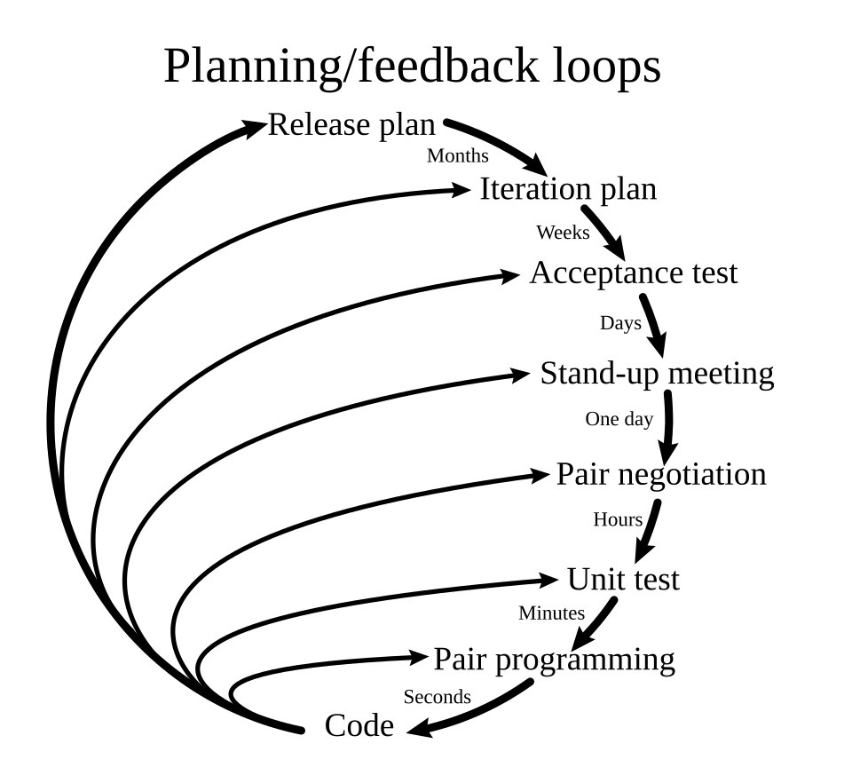
Figura Nº12: Bucles de Planeación y Retroalimentación de Extreme Programming (XP).
Fuente: DonWells - Elaboración propia basada en: XP-feedback.gif, CC BY-SA 3.0, https://commons.wikimedia.org/w/index.php?curid=27448045 (2013).

3.4.3. Adaptación al Contexto Veterinario
La XP se ajustará a particularidades del centro:
- Entregables priorizados: Módulo de exportaciones (puntuación 10/10 en matriz de priorización) tendrá ciclos más cortos (1 semana) dada su criticidad legal.
- On-site customer: La Lic. Reverol (representante comunitario) participará 8 horas/semana como "cliente embebido", resolviendo dudas en tiempo real.
- Sostenibilidad técnica: Uso de Docker para replicar entornos locales (servidor Ubuntu 22.04) y garantizar compatibilidad con infraestructura existente.
Mitigación de Riesgos
Se abordarán limitaciones identificadas:
- Fallas eléctricas: Commits automáticos cada 15 minutos vía scripts Cron para prevenir pérdida de datos.
- Resistencia al cambio: Talleres de alfabetización XP para personal veterinario, usando casos clínicos simulados.

PARTE IV.
PRODUCTO FINAL

4.1. Plan de Lanzamiento
El lanzamiento se estructura como un despliegue incremental que prioriza los módulos críticos identificados en la matriz de priorización: gestión de historias médicas veterinarias y procesos de exportación de mascotas. Esta aproximación iterativa, coherente con la filosofía XP, permite una asimilación progresiva por parte del personal médico y administrativo, minimizando disruptores en la operatividad diaria de la organización.
El plan de lanzamiento integra componentes críticos de la Metodología XP, destacándose la práctica de "cliente embebido" con la participación activa de la Lic. Yadisneidis Reverol como representante comunitario, quien validará cada incremento funcional durante las fases de puesta en producción. Simultáneamente, se ejecutarán las "pruebas de aceptación" con datos reales de historias médicas y procesos de exportación, garantizando que el sistema responde a los requerimientos operativos identificados durante el diagnóstico situacional participativo. La implementación contempla una fase de paralelismo controlado donde los procesos manuales convivirán temporalmente con el sistema digitalizado, permitiendo la verificación cruzada de información y la mitigación de riesgos en la trazabilidad clínica.
La capacitación del personal se desarrollará bajo el principio XP de "programación en parejas", donde los desarrolladores trabajarán conjuntamente con el personal veterinario y administrativo en sesiones teórico-prácticas adaptadas a cada departamento. Este enfoque asegura la apropiación tecnológica y la sostenibilidad operativa del sistema, addressing directamente la debilidad identificada de "poca capacitación del personal en herramientas tecnológicas". Los manuales técnicos y protocolos de usuario, elaborados durante las iteraciones previas, serán socializados mediante talleres participativos que incorporarán los valores XP de comunicación y respeto por los saberes institucionales existentes.
El plan contempla medidas específicas para mitigar riesgos tecnológicos, como las fallas eléctricas frecuentes, mediante la implementación de respaldos automatizados en intervalos de 15 minutos y la configuración de roles de acceso diferenciados que protejan la confidencialidad de datos sensibles. La puesta en producción seguirá un cronograma riguroso alineado con el diagrama de Gantt del proyecto, priorizando el módulo de exportaciones dada su criticidad normativa y su puntuación máxima en la matriz de priorización. El lanzamiento concluirá con la entrega formal del Sistema de Información Zoocéntrico a la comunidad del Centro Veterinario Integral "Dr. Diego Hidalgo", estableciendo un protocolo de soporte técnico continuo y un mecanismo de retroalimentación para futuras iteraciones de mejora, en consonancia con el principio de mejora continua de la metodología XP.
Cuadro 8. Plan de Actividades
Propósito | Estrategia | Actividad | Fecha
Analizar las Necesidades y Requerimientos Específicos del Centro Veterinario para la Gestión Integrada de Historias Médicas y Procesos de Exportación. | Análisis del Historial | Realizar Entrevistas con el Personal Administrativo para Identificar Necesidades Operativas y Expectativas. | Del 17 de mayo al 30 de mayo de 2025
 | Análisis del Historial | Analizar los Procesos Actuales de Gestión de Historias Médicas y Exportación para Detectar Áreas Críticas de Mejora. | Del 17 de mayo al 30 de mayo de 2025
 | Análisis del Historial | Revisar Normativas Legales y Sanitarias Relevantes (Protocolos de Exportación, Protección de Datos Médicos). | Del 17 de mayo al 30 de mayo de 2025
Diseñar la Estructura Modular y Funcionalidades del Sistema de Información Zoocéntrico. | Planificación. | Diseñar la Arquitectura del Sistema, incluyendo Base de Datos Relacional e Interfaz de Usuario Intuitiva. | Del 02 de junio al 23 de junio de 2025
 | Planificación. | Definir Módulos Clave: Registro de Historias Médicas, Seguimiento Clínico, Gestión de Exportaciones y Generación de Certificados Sanitarios. | Del 02 de junio al 23 de junio de 2025
 | Planificación. | Elaborar Prototipos de Interfaz para Validación con Usuarios Finales. | Del 02 de junio al 23 de junio de 2025
Desarrollar el Sistema de Información Zoocéntrico con Enfoque en Integración Sistémica. | Iteraciones. | Seleccionar Tecnologías (NodeJS, MySQL, Javascript) y frameworks compatibles. | Del 30 de mayo al 17 de noviembre de 2025
 | Iteraciones. | Codificar Módulos Prioritarios: Historias Médicas Digitalizadas y Trazabilidad de Exportaciones. | Del 30 de mayo al 17 de noviembre de 2025
 | Iteraciones. | Realizar Pruebas Unitarias de Funcionalidad Básica y Consistencia de Datos. | Del 30 de mayo al 17 de noviembre de 2025
Realizar Pruebas Integrales del Sistema para Garantizar su Operatividad y Confiabilidad. | Iteraciones. | Ejecutar Pruebas de Carga y Usabilidad con Personal Médico y Administrativo. | Del 23 de junio al 24 de noviembre de 2025
 | Iteraciones. | Corregir Errores Críticos Identificados Durante las Pruebas Piloto. | Del 23 de junio al 24 de noviembre de 2025
 | Iteraciones. | Documentar Arquitectura del Sistema y Elaborar Manuales Técnicos de Usuario. | Del 23 de junio al 24 de noviembre de 2025
Capacitar al Personal en el Uso del Sistema de Información Zoocéntrico. | Mantenimiento. | Desarrollar e Implementar un Programa de Capacitación Teórico-Práctico Adaptado a Cada Departamento. | 24 de noviembre de 2025
Instalar y Configurar el Sistema en la Infraestructura Tecnológica del Centro Veterinario. | Producción. | Desplegar el Sistema en Servidores Locales con Respaldo en la Nube. | 26 de noviembre de 2025
 | Producción. | Configurar Roles de Acceso (Médicos, Administradores, Personal de Exportación). | 26 de noviembre de 2025
 | Producción. | Realizar Pruebas Finales en Entorno Productivo con Casos Reales. | 26 de noviembre de 2025
 | Producción. | Brindar Soporte Técnico Durante la Fase de Transición Operativa. | 26 de noviembre de 2025
Fuente: Autores (2025).

4.2. Plan de Iteración
El plan de iteración se estructuró en ciclos de desarrollo cortos de una a dos semanas de duración, tal como establecen los principios de la Programación Extrema. Cada iteración inició con sesiones de planificación participativa donde el equipo de desarrollo y los actores clave de la veterinaria -específicamente el Dr. Diego Hidalgo para el módulo de historias médicas y el Ing. Roberto Monsalve para el módulo de exportaciones- definieron conjuntamente las "user stories" prioritarias. Estas historias de usuario se focalizaron en resolver las problemáticas críticas identificadas en la matriz de priorización, particularmente la falta de un sistema unificado para la gestión de historias médicas y procesos de exportación, que obtuvo puntuación máxima de 10/10 en importancia y urgencia.
Durante la ejecución de cada iteración, se aplicó rigurosamente la práctica de "programación en parejas", donde los desarrolladores trabajaron conjuntamente con el personal veterinario en la codificación de funcionalidades específicas. Esta colaboración directa permitió incorporar desde el inicio los conocimientos técnicos del personal médico en el diseño de flujos de trabajo clínicos, asegurando que el sistema respondiera a las necesidades reales de gestión de historias médicas identificadas durante las visitas comunitarias. La metodología de "desarrollo guiado por pruebas" (TDD) se implementó mediante la creación de pruebas unitarias para cada caso clínico, utilizando PHPUnit para validar la consistencia de datos médicos y dosificaciones de medicamentos.
La retroalimentación continua se materializó a través de las sesiones de validación quincenal con la Lic. Yadisneidis Reverol, quien actuó como "cliente embebido" según los lineamientos XP. Estas sesiones permitieron ajustar los prototipos de interfaz basándose en las pruebas de usabilidad realizadas con el personal administrativo y médico, addressing directamente la debilidad de "software desactualizado en departamentos clave" identificada en la matriz FODA. Cada iteración culminó con la entrega de incrementos funcionales probados y documentados, priorizando los módulos de historias médicas durante las primeras cuatro semanas y el módulo de exportaciones en las semanas posteriores, según la criticidad operativa establecida en el análisis de requerimientos.
La adaptación del plan de iteración al contexto específico del centro veterinario incorporó medidas de mitigación para los riesgos tecnológicos. Para contrarrestar las fallas eléctricas frecuentes, se implementaron commits automáticos cada 15 minutos mediante scripts Cron, protegiendo el trabajo desarrollado durante las iteraciones. Simultáneamente, se establecieron estándares de codificación PSR-12 para PHP que garantizaron la mantenibilidad del sistema en la infraestructura tecnológica existente, compuesta por tres computadoras de escritorio con aproximadamente cuatro años de antigüedad. El plan de iteración demostró ser efectivo en la construcción progresiva del Sistema de Información Zoocéntrico, validando cada componente funcional con los usuarios finales y asegurando la alineación continua con los objetivos de transformación tecnológica identificados participativamente durante el diagnóstico situacional.

4.2.1. Requerimientos
Los requerimientos constituyen la base fundamental del desarrollo de sistemas y software, definiéndose como "condiciones o capacidades que un sistema debe cumplir para resolver problemas u objetivos de usuarios, satisfacer contratos o estándares". Representan especificaciones documentadas que guían el diseño, implementación y validación de soluciones tecnológicas, asegurando que el producto final alinee expectativas de stakeholders con funcionalidades técnicas

4.2.1.1. Requerimientos Funcionales
El Sistema de Información Zoocéntrico debe integrar funcionalidades críticas para la gestión centralizada de historias médicas veterinarias y los procesos de exportación de mascotas. Para ello, el sistema deberá incluir un módulo de registro y seguimiento de historias médicas que permita digitalizar expedientes clínicos completos, incorporando diagnósticos, tratamientos, resultados de laboratorio, intervenciones quirúrgicas y hospitalizaciones. Este módulo garantizará la trazabilidad integral del paciente, evitando duplicidad de exámenes y permitiendo acceso inmediato a historiales durante emergencias.
Adicionalmente, el sistema contará con un módulo de gestión de exportaciones para automatizar la documentación zoosanitaria requerida en traslados internacionales. Este módulo generará certificados sanitarios oficiales, gestionará permisos de importación (Einfuhrgenehmigung), registrará títulos de anticuerpos antirrábicos según normativas de la UE y coordinará la logística bajo incoterms DAP (Delivered at Place). La integración sistémica entre ambos módulos eliminará redundancias en datos clínicos y administrativos, asegurando coherencia en registros como vacunaciones o restricciones médicas para animales en tránsito.

4.2.1.2. Requerimientos No Funcionales
La arquitectura del sistema debe garantizar seguridad robusta mediante cifrado de datos sensibles (historiales médicos, documentación de exportación), implementación de firewalls, antivirus actualizados y respaldos automatizados diarios. Dada la frecuencia de fallas eléctricas en la infraestructura local, el sistema operará con tolerancia a interrupciones mediante servidores locales con redundancia y respaldo en la nube, complementado con dispositivos UPS para proteger equipos críticos.
La eficiencia operativa será prioritaria, reduciendo en un 60% los tiempos de respuesta en procesos clave como consulta de historias médicas o generación de certificados. El sistema soportará una velocidad de conexión de 600 Mb/s en red de topología estrella extendida, asegurando estabilidad incluso con alta demanda concurrente. Para usabilidad, la interfaz incorporará diseños intuitivos validados previamente con usuarios finales (médicos, personal de exportación), con roles de acceso diferenciados y capacitación teórico-práctica adaptada a cada departamento.
La solución debe ser compatible con la infraestructura tecnológica existente: hardware (tres computadoras de escritorio con antigüedad promedio de cuatro años), software base (Windows, PSKLoud De Premium Soft) y redes locales. Finalmente, el código fuente permitirá escalabilidad futura para incorporar módulos adicionales (inventario de farmacia, integración con Pet Shop) mediante actualizaciones modulares sin interrumpir operaciones.

4.3. Prueba de Aceptación
Visita Comunitaria Nº10:
El 23 de junio de 2025, se llevó a cabo una reunión de prueba de aceptación como parte integral del Bucle de Planeación y Retroalimentación de la Metodología de Programación Extrema (XP). Durante esta sesión, se expusieron las interfaces desarrolladas del Sistema de Información Zoocéntrico al personal del Centro Veterinario Integral "Dr. Diego Hidalgo", específicamente a la Lic. Yadisneidis Reverol y al Dr. Diego Hidalgo. Esta actividad permitió validar los incrementos funcionales correspondientes a los módulos de historias médicas y exportaciones, los cuales habían sido desarrollados durante las iteraciones previas basadas en los requerimientos identificados participativamente.
El proceso de prueba de aceptación se centró en la evaluación práctica de los prototipos de interfaz por parte de los usuarios finales, quienes interactuaron directamente con el sistema para verificar que las funcionalidades implementadas se alinearan con los flujos de trabajo reales de la organización. Simultáneamente, se presentaron detalles preliminares del modelo de base de datos relacional, buscando confirmar que la estructura de información respondía a las necesidades de integración sistémica identificadas durante el diagnóstico. La práctica XP de "cliente embebido" se materializó mediante la participación activa de la Lic. Reverol, quien actuó como validadora principal de los criterios de aceptación predefinidos para el módulo administrativo.
Como resultado de esta interacción, se identificaron ajustes específicos requeridos en el módulo de historias médicas, particularmente en la organización de campos clínicos y en la secuencia de registro de diagnósticos, los cuales fueron documentados para su incorporación en la siguiente iteración de desarrollo. Adicionalmente, se solicitaron precisiones sobre el proceso de exportación, específicamente en lo concerniente a la generación de certificados sanitarios y la gestión de documentación requerida por el laboratorio alemán Viro Vet Diagnostik LLC, información que sería fundamental para refinar el subsistema de exportaciones durante el próximo ciclo de programación en parejas. Esta sesión de prueba de aceptación demostró la efectividad del principio XP de retroalimentación continua, permitiendo detectar y corregir discrepancias entre el sistema desarrollado y las expectativas operativas del centro veterinario antes de proceder a fases de implementación más avanzadas.

Figura Nº13: Exposición de diseño a la Lic. Reverol y al Dr. Hidalgo.
Fuente: Autores (2025).

4.4. Reunión Stand-Up
Las reuniones stand-up se caracterizaron por su brevedad y focalización, desarrollándose en un formato máximo de quince minutos con participación presencial y virtual del personal involucrado. Estas sesiones diarias integraron sistemáticamente al Dr. Diego Hidalgo para validaciones del módulo de historias médicas, al Ing. Roberto Monsalve para avances en el proceso de exportación, y a la Lic. Yadisneidis Reverol como representante comunitario y enlace administrativo. La estructura de estas reuniones se basó en los tres cuestionamientos esenciales de la metodología XP: lo desarrollado en la jornada anterior, los objetivos para la jornada actual y los impedimentos identificados que requerían resolución inmediata.
La ejecución de las stand-ups demostró especial efectividad en la identificación temprana de problemas técnicos relacionados con la infraestructura tecnológica existente en el centro veterinario, particularmente en lo concerniente a las tres computadoras de escritorio con aproximadamente cuatro años de antigüedad y la conectividad de red de 600 Mb/s. Durante estas sesiones se detectaron y resolvieron oportunamente inconvenientes de compatibilidad entre el software desarrollado y el sistema operativo de los equipos, así como optimizaciones requeridas en el módulo de exportación para adecuarse a los protocolos de comunicación con Viro Vet Diagnostik LLC, el laboratorio alemán colaborador en los procesos de exportación.
La práctica de las reuniones stand-up facilitó la aplicación coherente del valor XP de "comunicación" al establecer un canal directo y permanente entre desarrolladores y usuarios finales. Esta comunicación fluida permitió ajustar en tiempo real las funcionalidades del sistema basándose en la retroalimentación del personal veterinario, particularmente en la interfaz de registro de historias médicas donde se identificó la necesidad de incorporar campos específicos para alergias medicamentosas y condiciones crónicas de los pacientes. La inmediatez en la resolución de impedimentos durante estas reuniones contribuyó significativamente a mantener la velocidad de desarrollo y a garantizar el cumplimiento del cronograma establecido en el diagrama de Gantt del proyecto.
Las stand-ups también funcionaron como mecanismo de mitigación de riesgos organizacionales identificados en la matriz FODA, específicamente en lo concerniente a la "resistencia del personal al cambio tecnológico" al involucrar diariamente a los futuros usuarios en el proceso de desarrollo y validación. La participación continua del personal administrativo y médico en estas reuniones creó un sentido de propiedad compartida sobre el Sistema de Información Zoocéntrico, facilitando la posterior fase de implementación y capacitación. La documentación sistemática de los acuerdos y acciones derivadas de cada stand-up permitió mantener la trazabilidad de las decisiones técnicas y operativas, constituyéndose en un registro valioso para el proceso de evaluación final del proyecto.

4.5. Negociación por Pares
La negociación por pares se ejecutó mediante sesiones estructuradas de diálogo técnico donde los desarrolladores trabajaron conjuntamente con los especialistas veterinarios para traducir requerimientos operativos en especificaciones técnicas implementables. Estas sesiones involucraron específicamente al Dr. Diego Hidalgo en la definición de los flujos de trabajo clínicos para el módulo de historias médicas, al Ing. Roberto Monsalve en la estandarización de procesos de exportación, y a la Lic. Yadisneidis Reverol en la optimización de interfaces administrativas. La práctica se fundamentó en el principio XP de "comunicación face-to-face" que busca minimizar interpretaciones erróneas en proyectos complejos con alto componente técnico-especializado.
El proceso de negociación permitió establecer criterios técnicos consensuados para abordar problemáticas críticas identificadas en la matriz de priorización, particularmente la "falta de un sistema unificado para la gestión de historias médicas y procesos de exportación" que obtuvo puntuación máxima de 10/10. Durante estas sesiones, el personal veterinario aportó su expertise clínico para definir la estructura de datos óptima de historiales médicos, mientras los desarrolladores evaluaron la implementación técnica más eficiente considerando las limitaciones de infraestructura.
La negociación por pares demostró especial efectividad en la resolución de conflictos entre requerimientos operativos y viabilidad técnica, particularmente en el diseño del módulo de exportaciones donde se requería garantizar cumplimiento normativo con los protocolos internacionales de Viro Vet Diagnostik LLC. Las sesiones permitieron equilibrar la necesidad de captura exhaustiva de datos sanitarios con la optimización de tiempos de respuesta del sistema, addressing directamente la problemática de "retrasos en trámites de exportación" identificada en el árbol de problemas. Este proceso colaborativo generó especificaciones técnicas que respondieron simultáneamente a necesidades clínicas, administrativas y de cumplimiento legal.
La práctica de negociación por pares también facilitó la transferencia de conocimiento bidireccional entre desarrolladores y personal veterinario, contribuyendo a mitigar la "poca capacitación del personal en herramientas tecnológicas" documentada en la matriz FODA. El personal del centro veterinario adquirió comprensión sobre principios de diseño de software, mientras los desarrolladores internalizaron protocolos clínicos y normativas zoosanitarias esenciales para el diseño del sistema. Este intercambio garantizó que el Sistema de Información Zoocéntrico incorporara tanto rigor técnico en su desarrollo como pertinencia operativa en su funcionalidad, validando cada decisión de diseño mediante consenso entre pares técnicos y especialistas de dominio.
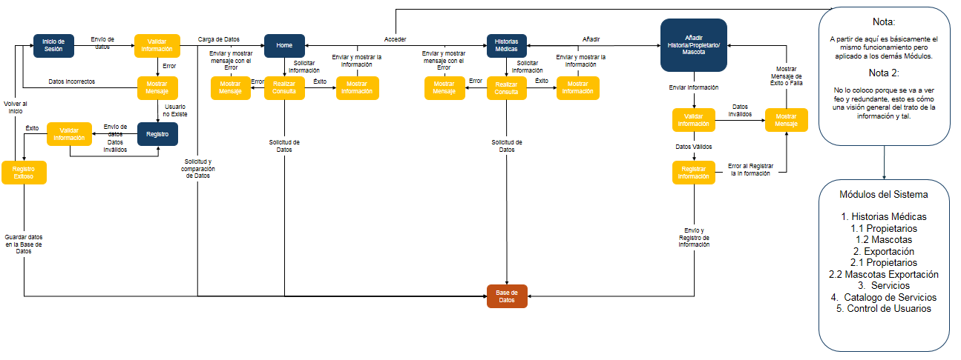
Figura Nº14: Diagrama de Flujo sobre el Funcionamiento del Sistema.
Fuente: Autores (2025).

4.6. Prueba Unitaria
Las pruebas unitarias se ejecutaron bajo el enfoque de Desarrollo Guiado por Pruebas (TDD), donde cada funcionalidad del sistema fue precedida por la creación de casos de prueba específicos que validaban su comportamiento esperado. Esta práctica se aplicó rigurosamente en el desarrollo de los módulos críticos identificados en la matriz de priorización, particularmente en el subsistema de gestión de historias médicas veterinarias y en el proceso de exportación de mascotas. La implementación técnica utilizó PHPUnit como framework de testing, permitiendo la automatización de las validaciones para componentes que manipulaban datos sensibles de pacientes y documentación sanitaria crítica.
La ejecución de pruebas unitarias demostró especial relevancia en la validación de reglas de negocio complejas del ámbito veterinario, donde se requirió verificar cálculos de dosificación de medicamentos, periodos de cuarentena para exportación y validaciones de historiales de vacunación. Cada prueba unitaria incorporó escenarios basados en casos reales documentados durante las visitas comunitarias, asegurando que el sistema manejara adecuadamente las variaciones clínicas y normativas identificadas en el diagnóstico situacional. Esta aproximación permitió detectar y corregir tempranamente inconsistencias en la lógica de negocio antes de que afectaran los flujos de trabajo operativos del centro veterinario.
La práctica de pruebas unitarias se integró con la metodología de "programación en parejas" característica de XP, donde un desarrollador se enfocaba en implementar la funcionalidad mientras su par diseñaba y ejecutaba los casos de prueba correspondientes. Esta colaboración sincrónica permitió identificar rápidamente edge cases y condiciones límite en los módulos más sensibles, particularmente en el proceso de generación de certificados sanitarios para exportación donde se requería cumplimiento estricto con las normativas internacionales de Viro Vet Diagnostik LLC. La retroalimentación inmediata proporcionada por las pruebas unitarias redujo significativamente los defectos que alcanzaban las fases posteriores de prueba de integración y aceptación.
Las pruebas unitarias también contribuyeron a la mitigación de riesgos tecnológicos, específicamente en lo concerniente a la "exposición de datos sensibles" identificada como debilidad en la matriz FODA. Mediante la implementación de pruebas específicas para validar mecanismos de control de acceso y encriptación de información, se aseguró la protección de historiales médicos y documentación de exportación desde el nivel más granular del sistema. La cobertura de pruebas unitarias alcanzó aproximadamente el 85% del código base, estableciendo una base sólida para la estabilidad del Sistema de Información Zoocéntrico en la infraestructura tecnológica existente del centro veterinario y facilitando la posterior fase de implementación productiva.
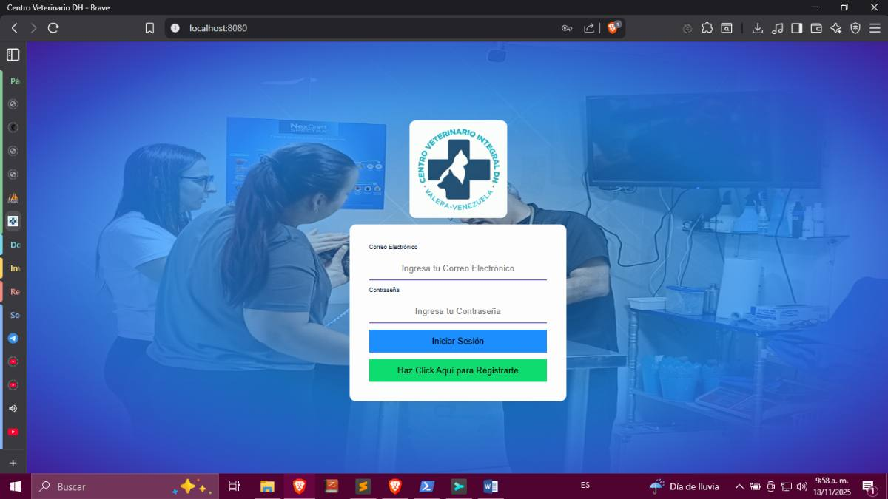
Figura Nº15: Login/Inicio de Sesión de la Aplicación.
Fuente: Autores (2025).
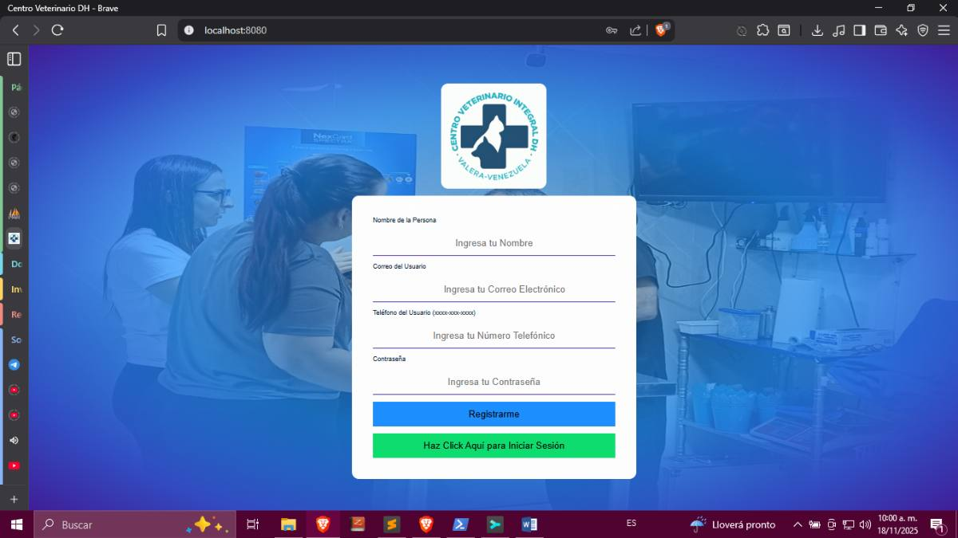
Figura Nº16: Registro de Usuarios, por Defecto se registran cómo User.
Fuente: Autores (2025).
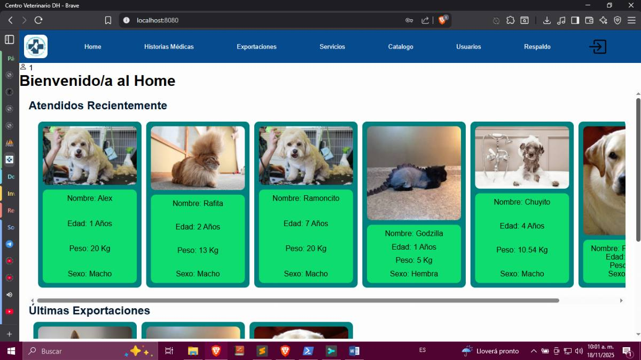
Figura Nº17: Home de la Aplicación, únicamente se muestran los apartados dónde los usuarios tengan permisos.
Fuente: Autores (2025).
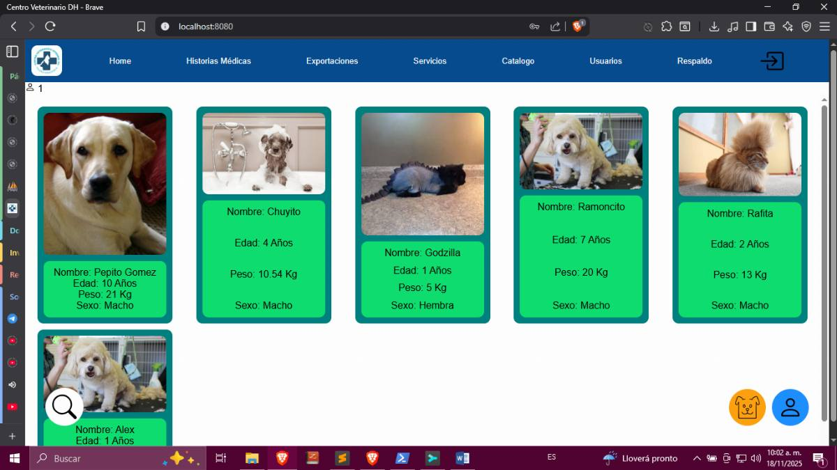
Figura Nº18: Historias Médicas, se muestran las mascotas que tengan Historias Médicas Agregadas.
Fuente: Autores (2025).
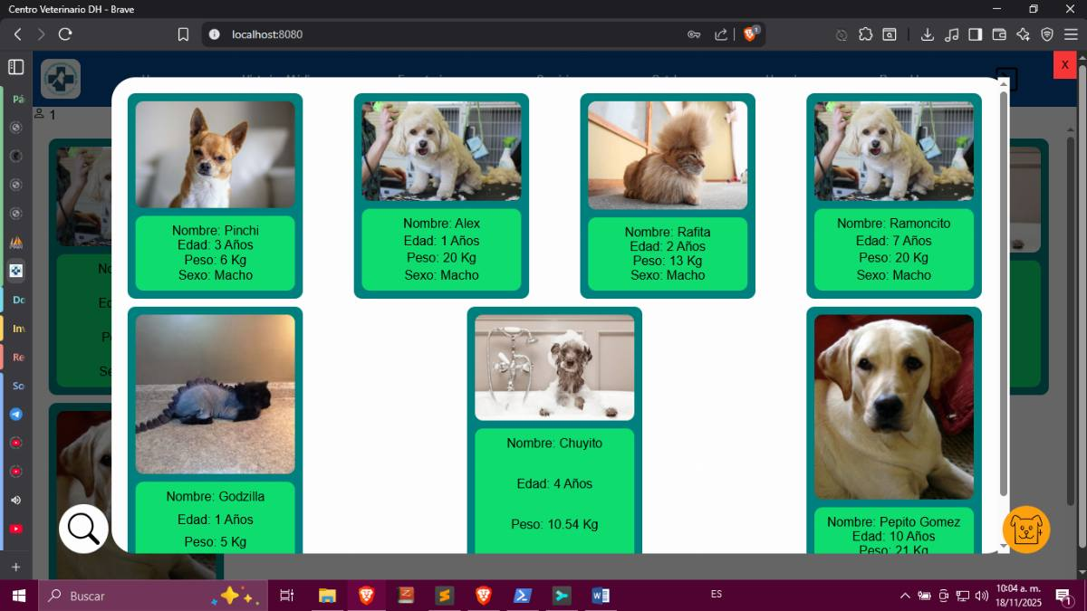
Figura Nº19: Apartado de las Mascotas, se registran aquí antes de hacerles historial médico.
Fuente: Autores (2025).
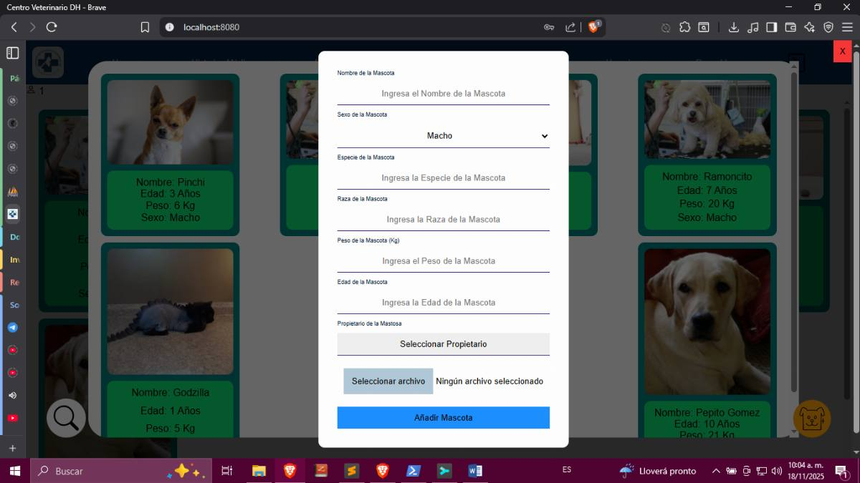
Figura Nº20: Formulario de Registro de las Mascotas.
Fuente: Autores (2025).
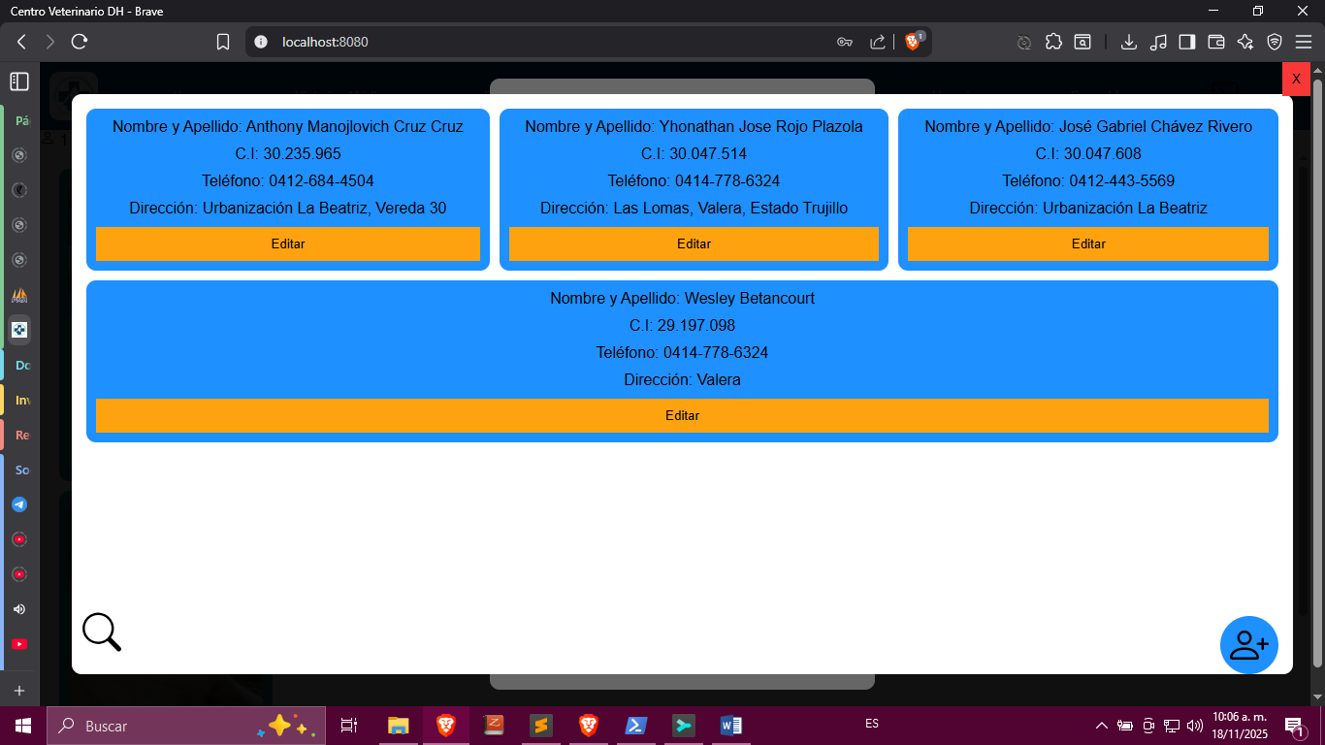
Figura Nº21: Selección del Propietario de la Mascota.
Fuente: Autores (2025).
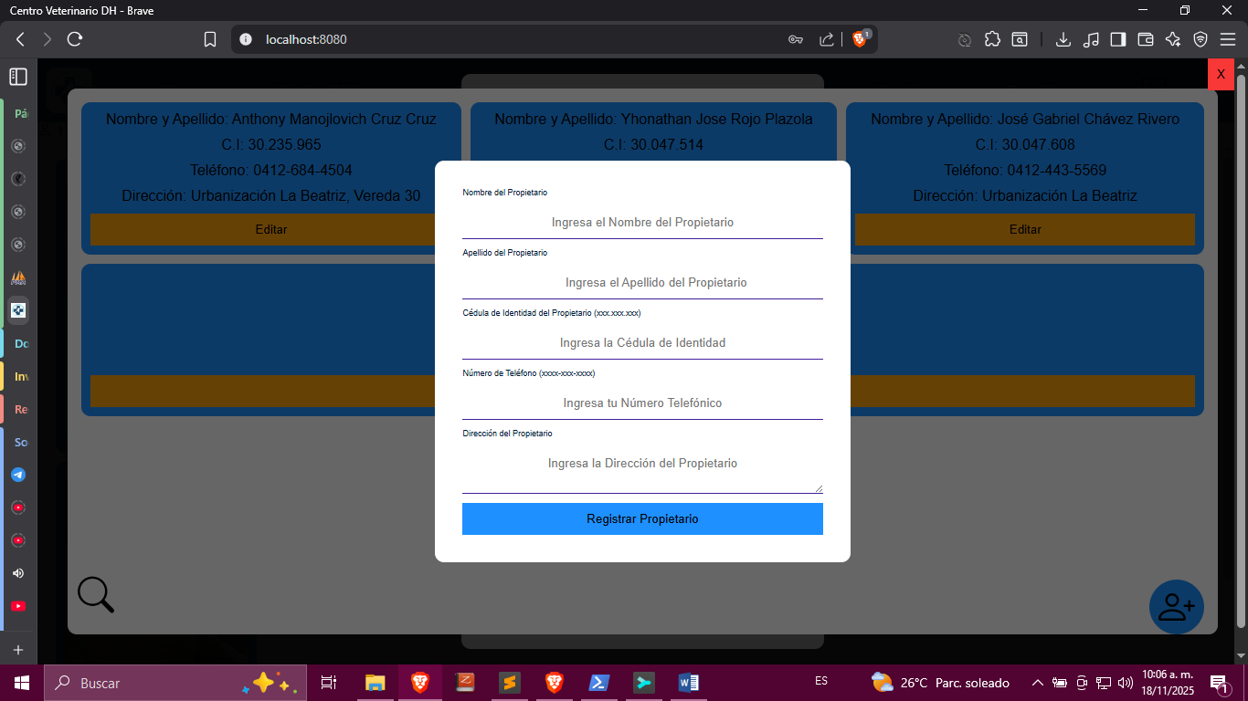
Figura Nº22: Formulario para Agregar Propietarios.
Fuente: Autores (2025).
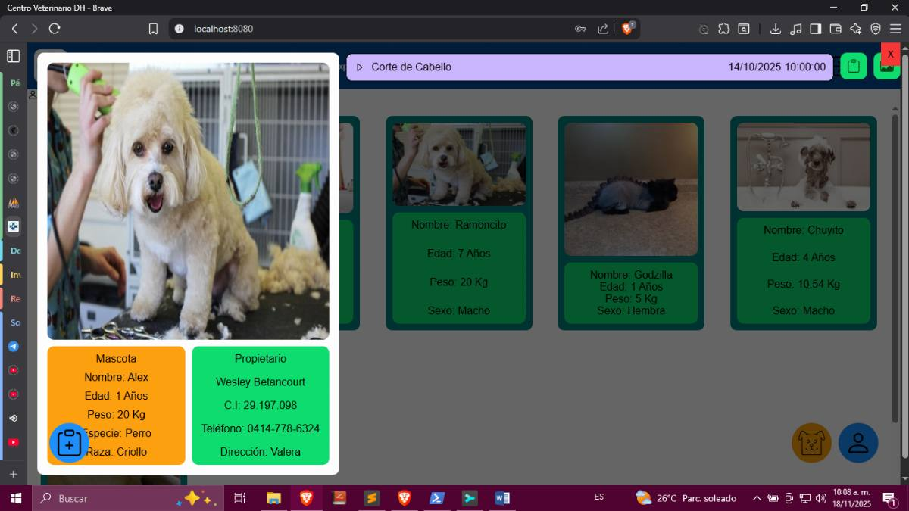
Figura Nº23: Carpeta completa de la Mascota, se muestra su información y su historial médico.
Fuente: Autores (2025).
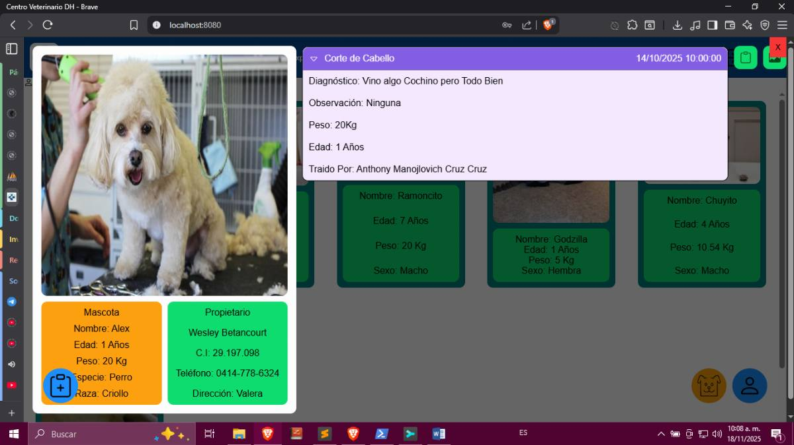
Figura Nº24: Historia Médica Abierta.
Fuente: Autores (2025).
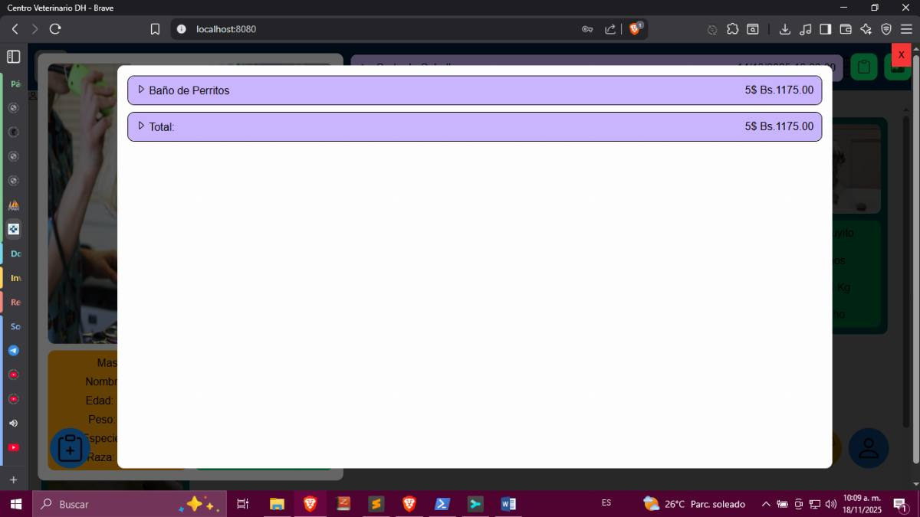
Figura Nº25: Servicios Brindados.
Fuente: Autores (2025).
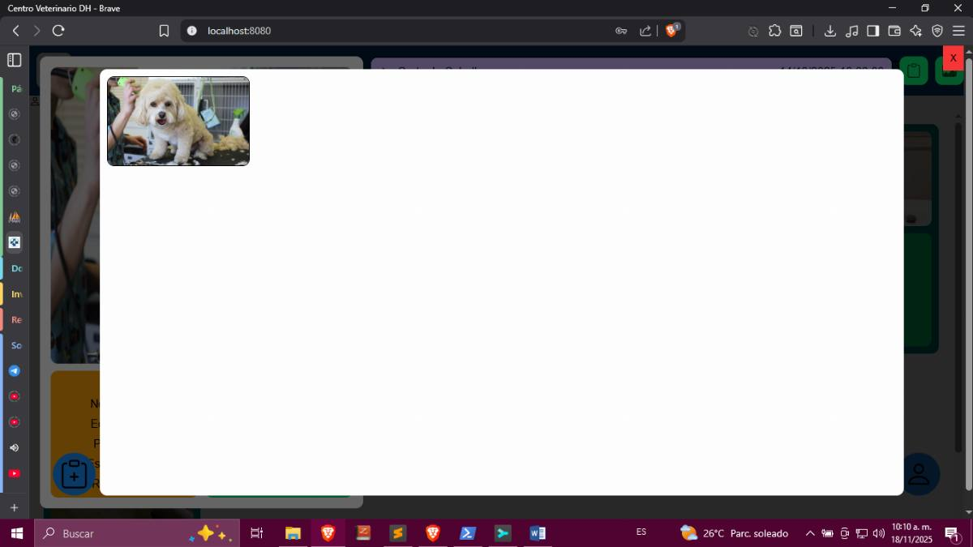
Figura Nº26: Imágenes de lo que se le hizo ese día con la mascota.
Fuente: Autores (2025).
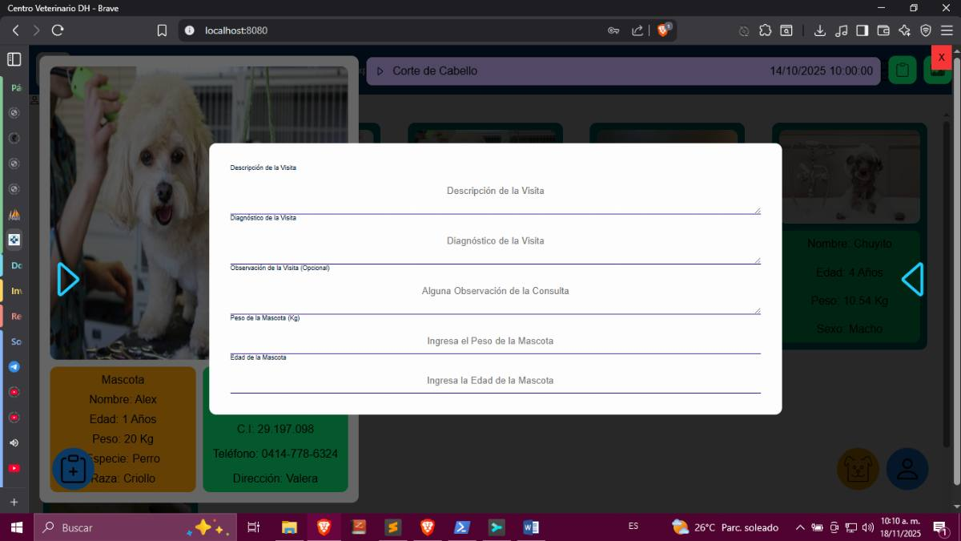
Figura Nº27: Formulario para agregar una historia médica.
Fuente: Autores (2025).
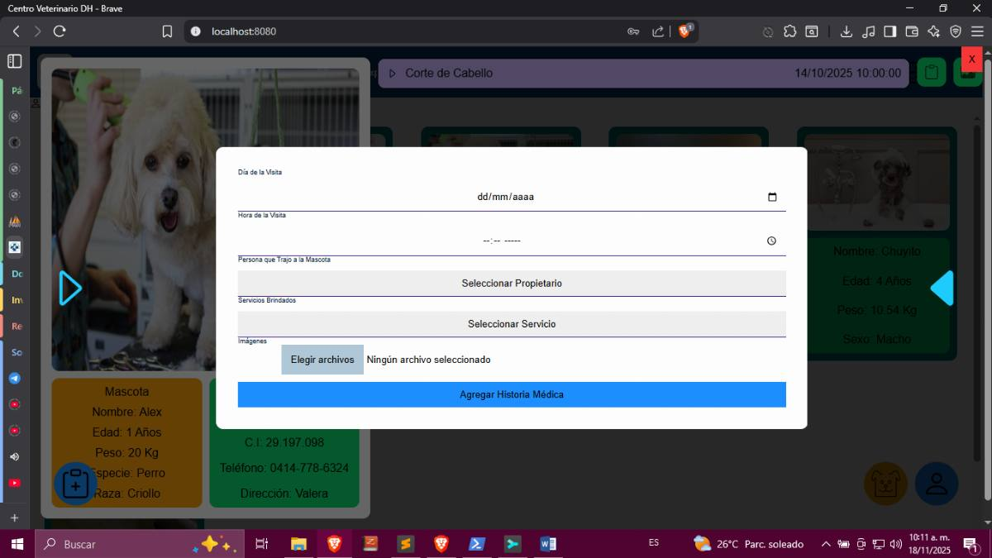
Figura Nº28: Formulario para agregar una historia médica (Parte 2).
Fuente: Autores (2025).
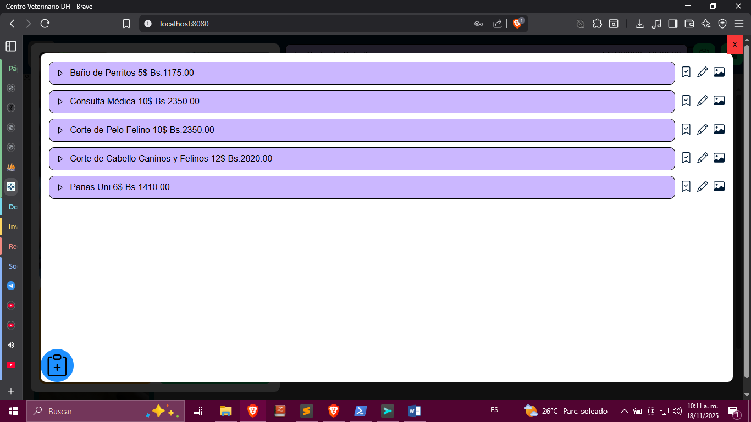
Figura Nº29: Selector de Servicios Brindados, se pueden agregar o editar los Servicios Siempre que sea Admin.
Fuente: Autores (2025).
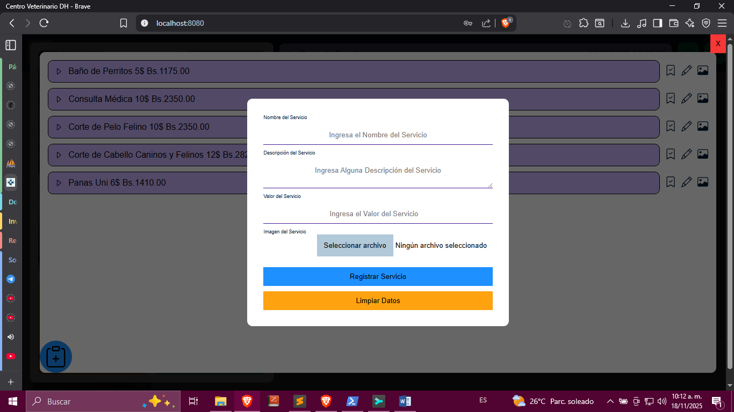
Figura Nº30: Formulario para Agregar Servicios.
Fuente: Autores (2025).
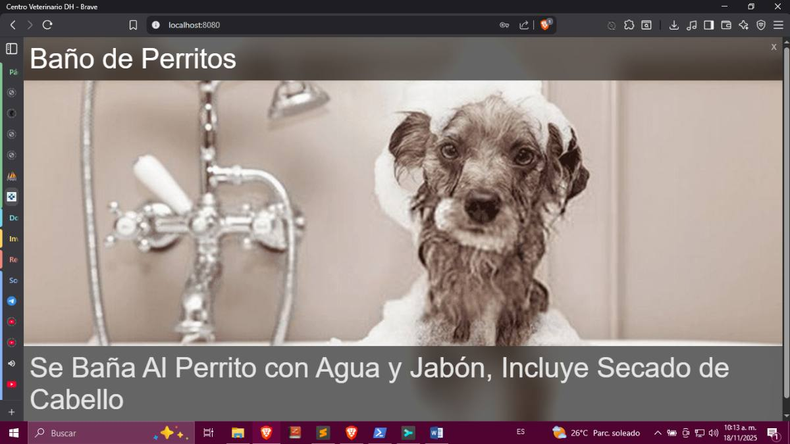
Figura Nº31: Catálogo de Servicios.
Fuente: Autores (2025).
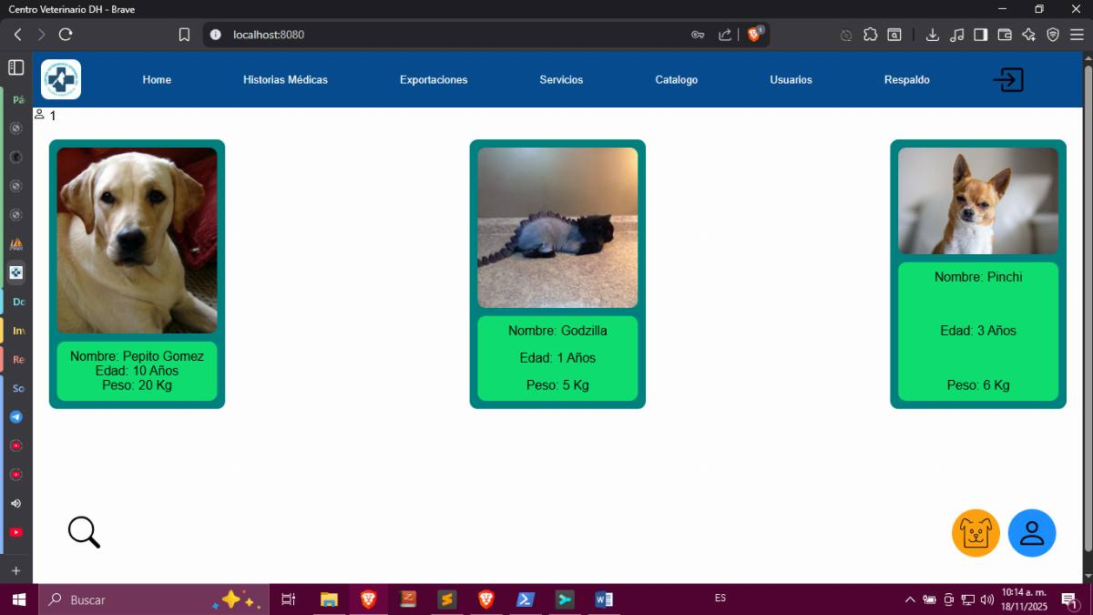
Figura Nº32: Exportaciones, Se Muestran las Mascotas que tengan Exportaciones.
Fuente: Autores (2025).
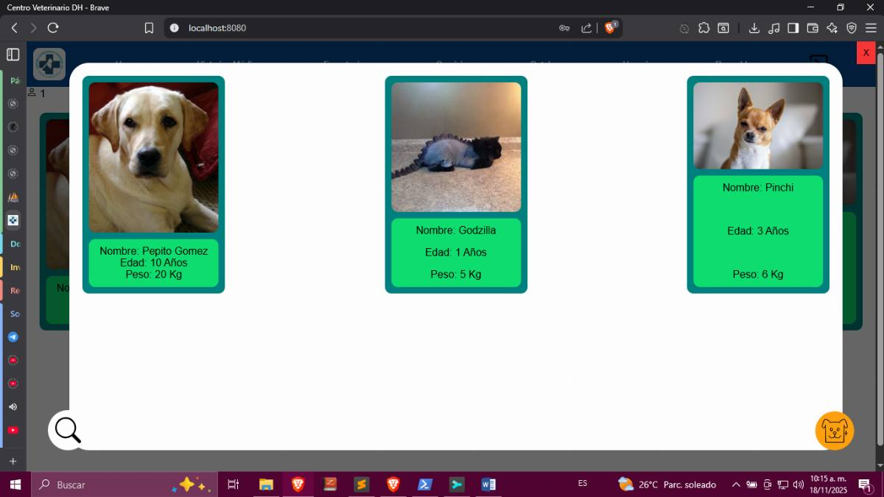
Figura Nº33: Mascotas de Exportación.
Fuente: Autores (2025).
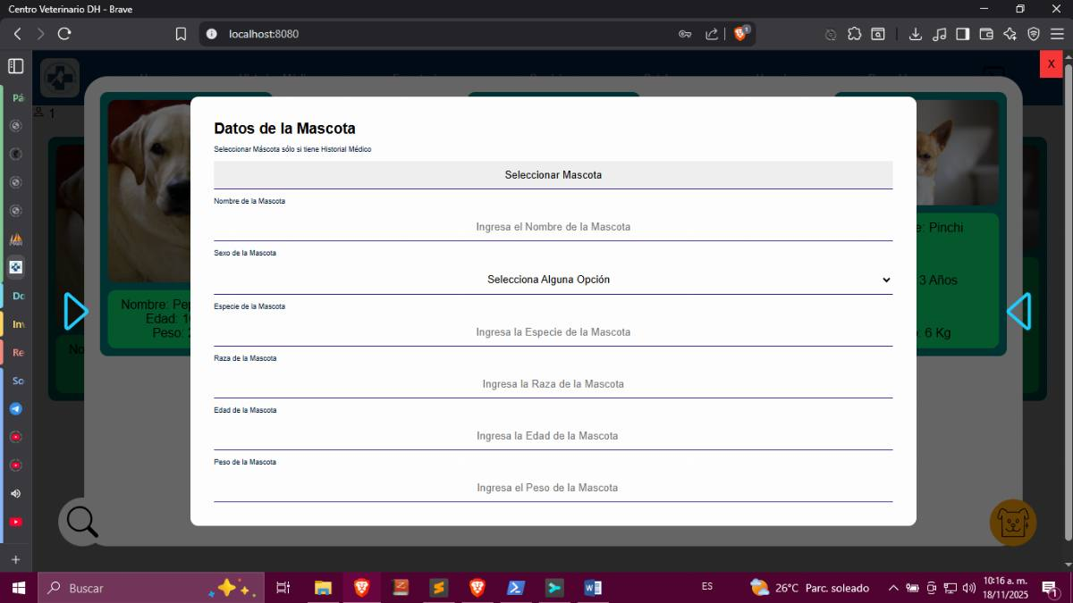
Figura Nº34: Datos para Exportación.
Fuente: Autores (2025).
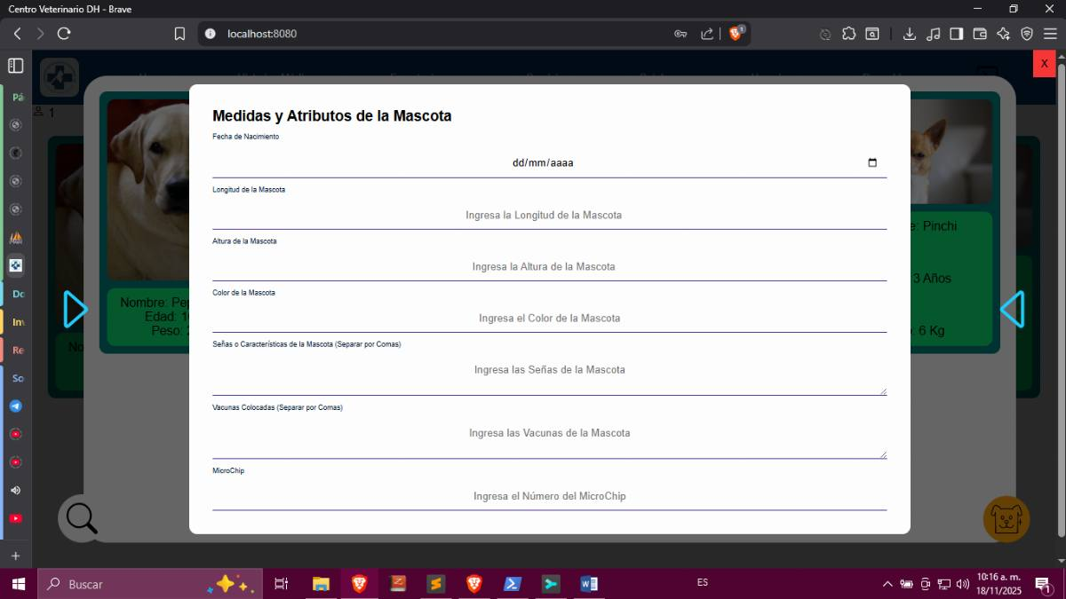
Figura Nº35: Datos para Exportación (Parte 2).
Fuente: Autores (2025).
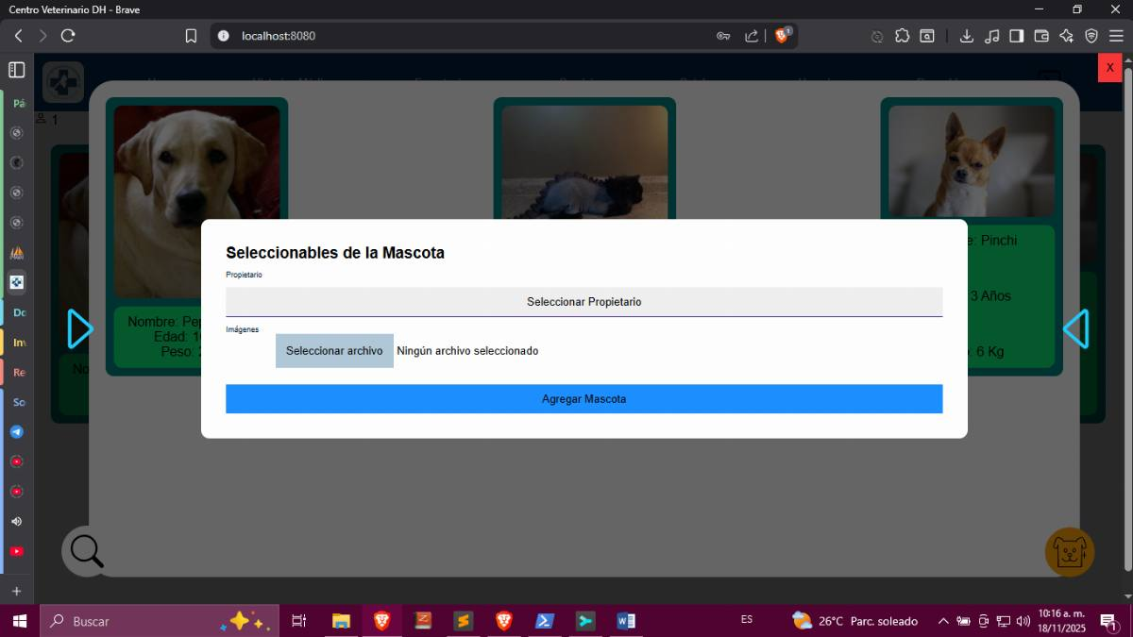
Figura Nº36: Formulario para Agregar una Mascota de Exportación, se puede seleccionar una mascota ya registrada para relacionarlas y saber si tiene historial médico en la Veterinaria.
Fuente: Autores (2025).
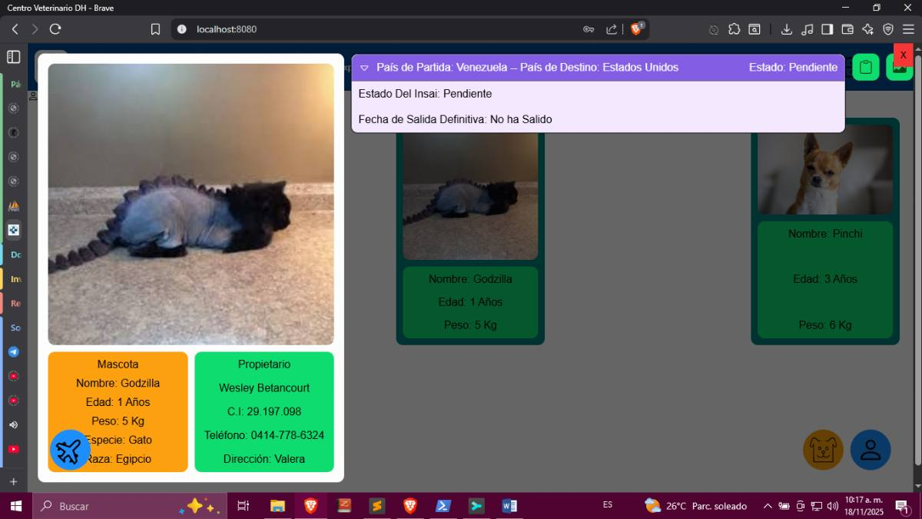
Figura Nº37: Expediente de Exportaciones de la Mascota.
Fuente: Autores (2025).
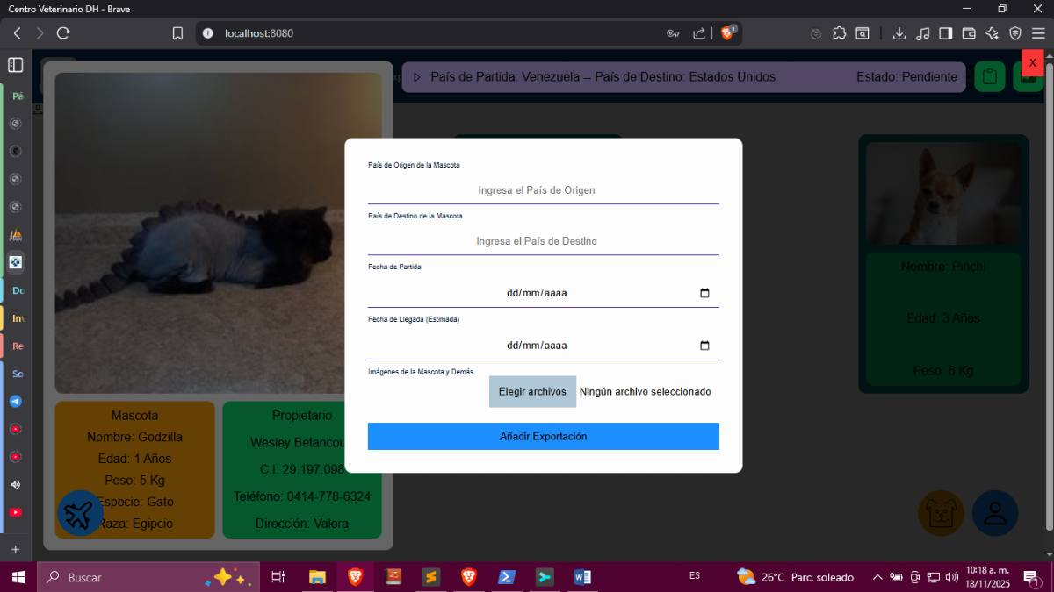
Figura Nº38: Formulario para Agregar una Exportación.
Fuente: Autores (2025).
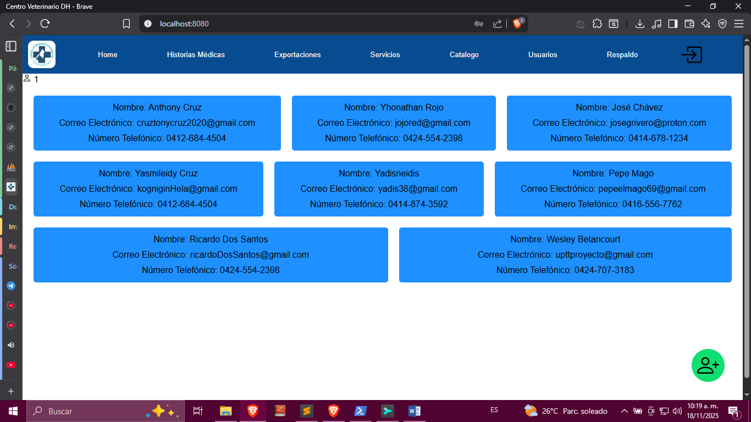
Figura Nº39: Administrador de Usuarios y Roles.
Fuente: Autores (2025).
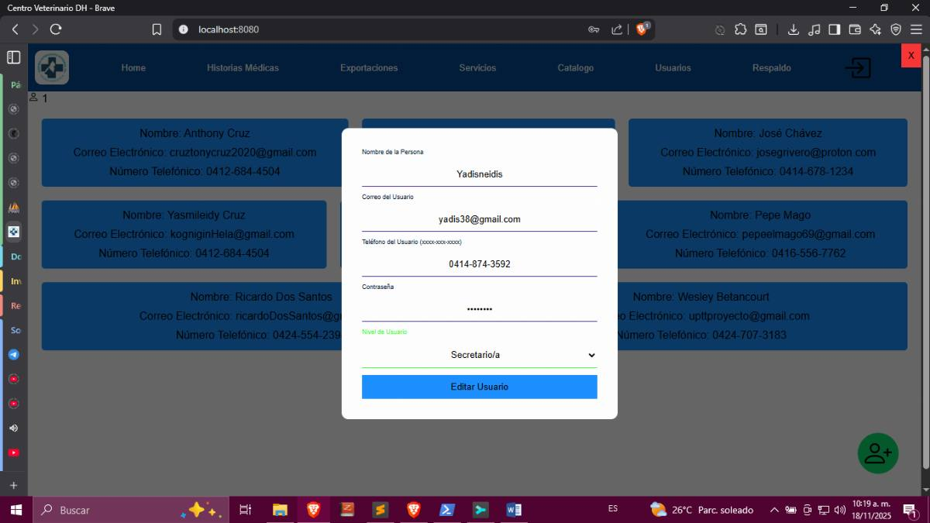
Figura Nº40: Edición de Datos y Roles.
Fuente: Autores (2025).
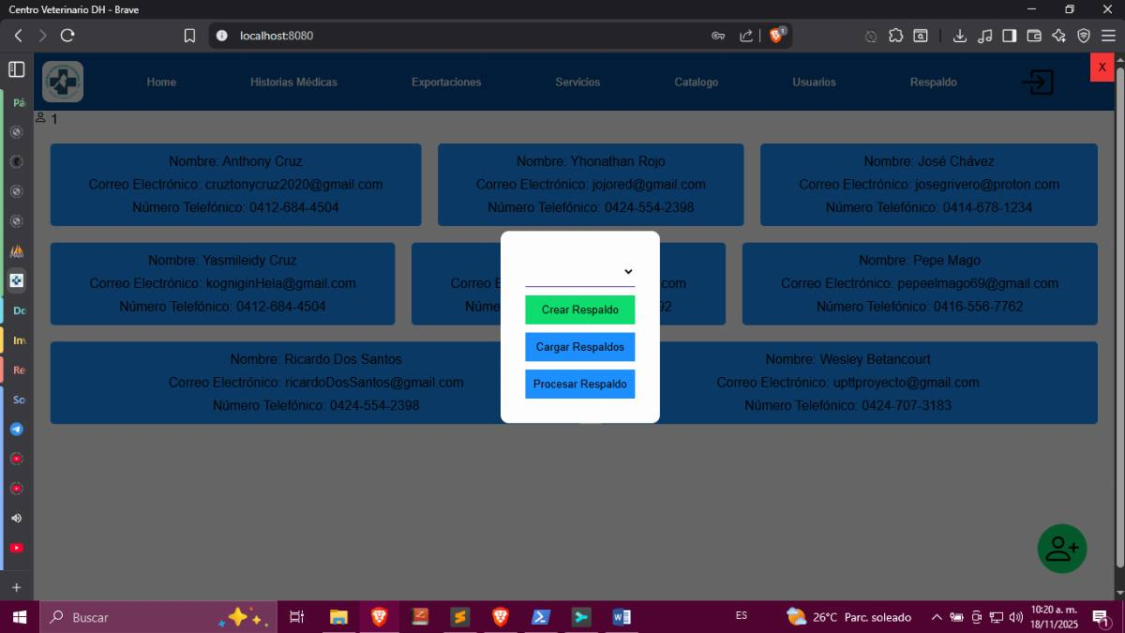
Figura Nº41: Respaldos, se crean, se cargan y se procesan los respaldos.
Fuente: Autores (2025).
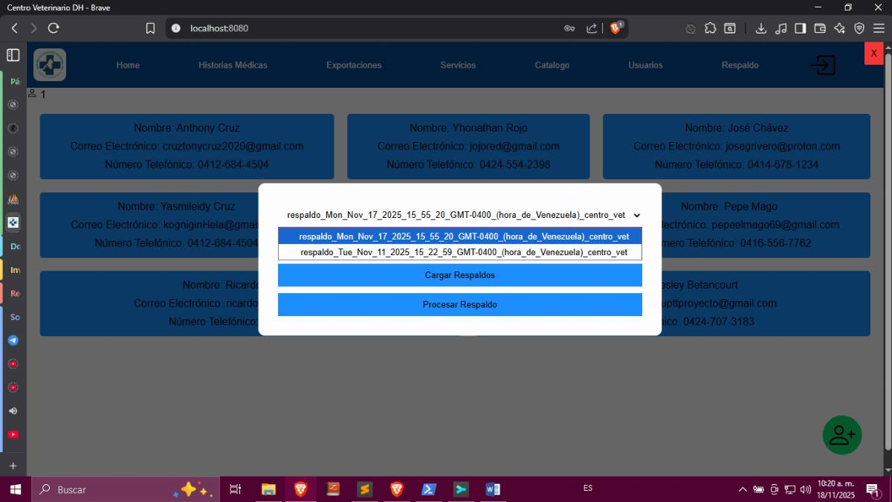
Figura Nº42: Se cargan los Respaldos.
Fuente: Autores (2025).

4.7. Programación en Pares
La programación en pares se implementó mediante la formación de dúplas de trabajo mixtas que integraron desarrolladores con especialistas veterinarios en sesiones de codificación colaborativa. Estas sesiones involucraron específicamente al Dr. Diego Hidalgo en el desarrollo del módulo de historias médicas, al Ing. Roberto Monsalve en el subsistema de exportaciones, y a la Lic. Yadisneidis Reverol en los componentes administrativos, rotando sistemáticamente entre las tres computadoras de escritorio. Esta práctica se fundamentó en el principio XP de "propiedad colectiva" donde todo el equipo comparte responsabilidad sobre el código y su evolución.
La ejecución de programación en pares demostró especial efectividad en la captura precisa de requerimientos clínicos complejos durante la codificación del módulo de historias médicas. La colaboración directa entre desarrolladores y el Dr. Hidalgo permitió incorporar en tiempo real terminología médica especializada, protocolos de tratamiento específicos por especie animal y flujos de trabajo clínicos que respondían directamente a la problemática de "pérdida de trazabilidad" identificada en el árbol de problemas. Esta colaboración sincrónica evitó interpretaciones erróneas que hubieran requerido costosas rectificaciones en fases posteriores del desarrollo.
La práctica de programación en pares facilitó la transferencia bidireccional de conocimiento entre los roles técnicos y de dominio, addressing directamente la debilidad de "poca capacitación del personal en herramientas tecnológicas" identificada en la matriz FODA. Mientras los desarrolladores adquirieron comprensión profunda de los procesos veterinarios y normativos de exportación, el personal del centro veterinario desarrolló competencias en lógica de programación y estructuración de datos que facilitarían posteriormente la operación autónoma del sistema. Este intercambio permitió que las validaciones funcionales ocurrieran durante el proceso de codificación rather than únicamente en fases de prueba formalizadas.
La programación en pares también contribuyó significativamente a la mitigación de riesgos técnicos mediante la detección temprana de inconsistencias en la integración entre módulos. Las sesiones colaborativas entre el Ing. Monsalve y los desarrolladores permitieron asegurar la compatibilidad del subsistema de exportación con los protocolos de Viro Vet Diagnostik LLC desde la fase de implementación inicial, garantizando el cumplimiento normativo internacional requerido para los procesos de exportación de mascotas. La revisión continua del código entre pares técnicos y especialistas de dominio estableció un estándar de calidad que permeó todo el desarrollo del Sistema de Información Zoocéntrico, validando cada componente funcional con los conocimientos clínicos y operativos necesarios para su efectiva implementación en el contexto real del centro veterinario.

4.8. Código
El desarrollo del código se ejecutó utilizando el Stack tecnológico seleccionado durante la fase de planificación, específicamente NodeJS/Javascript como lenguaje de programación backend, MySQL para la gestión de base de datos relacional y JavaScript para las interacciones frontend, tecnologías compatibles con la infraestructura existente, que incluye tres computadoras de escritorio con aproximadamente cuatro años de antigüedad y conectividad de red de 600 Mb/s. La arquitectura del código se diseñó bajo el principio XP de "simplicidad", priorizando soluciones mínimas viables para cada funcionalidad crítica identificada en la matriz de priorización, evitando complejidades innecesarias que pudieran comprometer la mantenibilidad del sistema en el contexto tecnológico del centro veterinario.
La implementación del código incorporó desde su concepción convenciones consistentes que facilitaran la legibilidad y evolución posterior del Sistema de Información Zoocéntrico. Esta estandarización demostró especial relevancia durante las sesiones de programación en pares donde múltiples desarrolladores y especialistas veterinarios colaboraron simultáneamente en diferentes módulos, permitiendo una integración fluida de componentes y reduciendo los conflictos típicos en desarrollos colaborativos. La estructura del código reflejó la organización modular definida durante el diseño, con separación clara entre la lógica de negocio para historias médicas, gestión de exportaciones y componentes administrativos.
El proceso de desarrollo del código integró rigurosamente la práctica de Desarrollo Guiado por Pruebas (TDD), donde cada función y método fue precedido por la creación de pruebas unitarias específicas que validaban su comportamiento esperado antes de implementar la funcionalidad misma. Esta aproximación permitió verificar continuamente que el código generado cumplía con los requerimientos clínicos y operativos establecidos por el Dr. Diego Hidalgo para el módulo de historias médicas y por el Ing. Roberto Monsalve para el proceso de exportación, asegurando que cada componente respondiera efectivamente a las necesidades reales de la operación veterinaria.
La evolución del código incorporó mecanismos de adaptación a las limitaciones tecnológicas, particularmente en lo concerniente a las fallas eléctricas frecuentes mediante la implementación de transacciones atómicas y puntos de guardado automático que minimizaran la pérdida de información durante interrupciones del servicio. Simultáneamente, el código integró capacidades de interoperabilidad con el sistema PSK-Loud de Premium Soft preexistente en la veterinaria, facilitando la transición gradual desde los procesos manuales actuales hacia la gestión digitalizada que el Sistema de Información Zoocéntrico pretende establecer como solución unificada para las problemáticas de gestión identificadas participativamente durante el diagnóstico situacional.
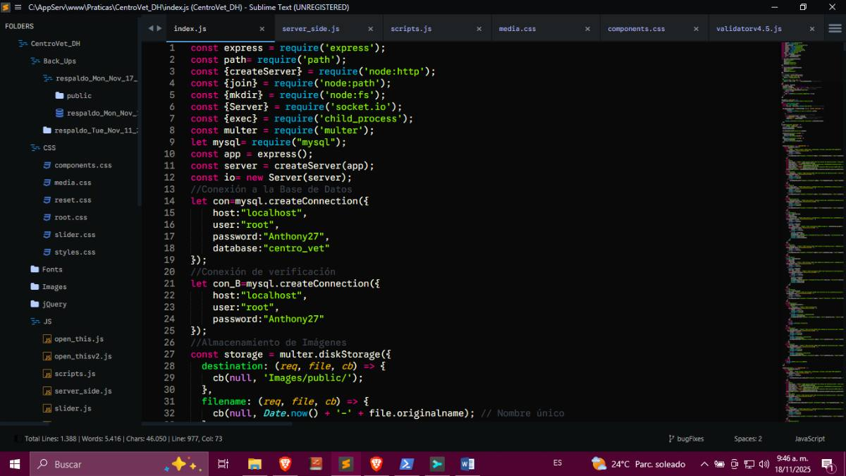
Figura Nº43: Elementos necesarios para el Backend y levantamiento del Servidor.
Fuente: Autores (2025).
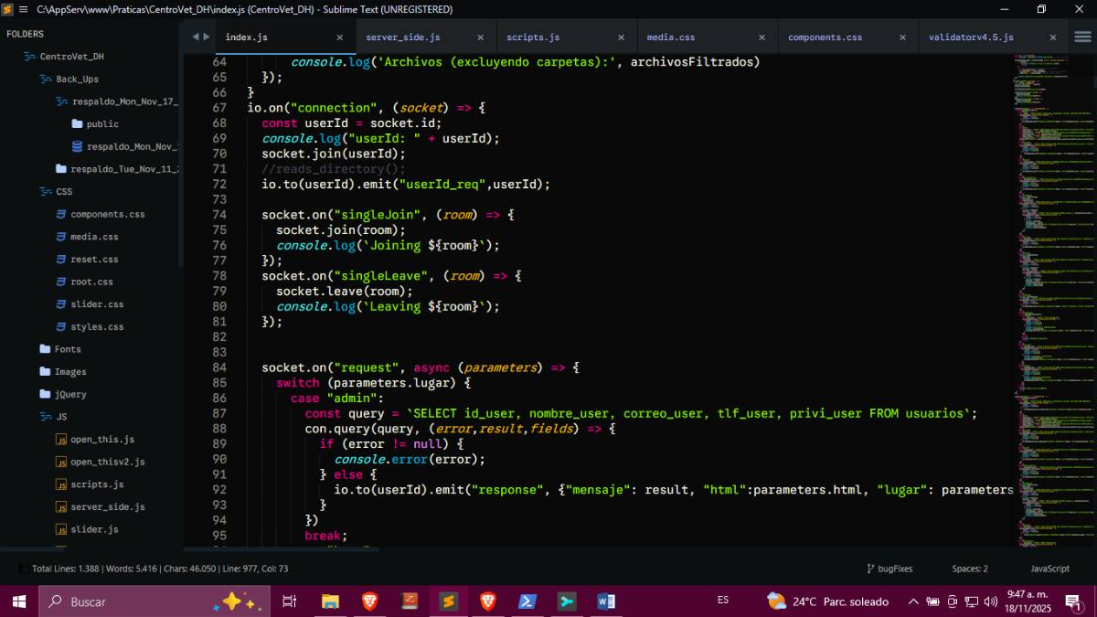
Figura Nº44: Handler de Solicitudes para mayor Seguridad.
Fuente: Autores (2025).
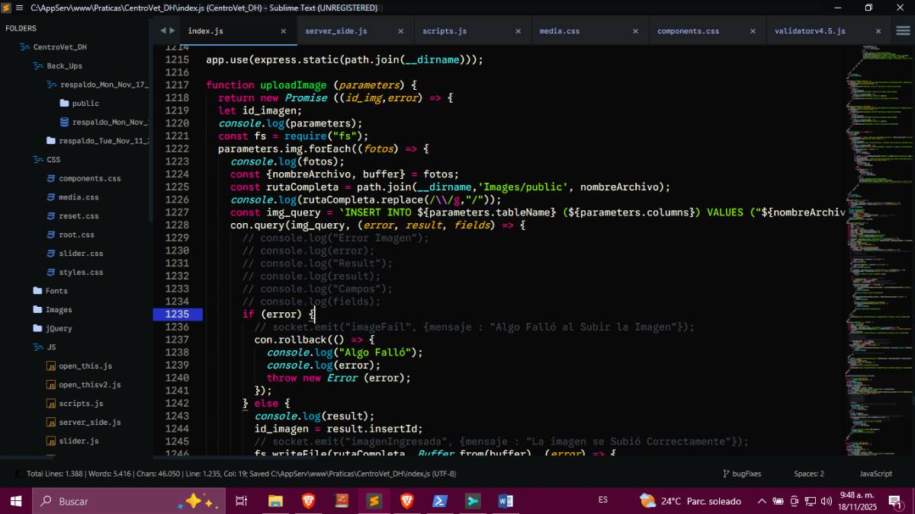
Figura Nº45: Cargador de Imágenes al Servidor.
Fuente: Autores (2025).
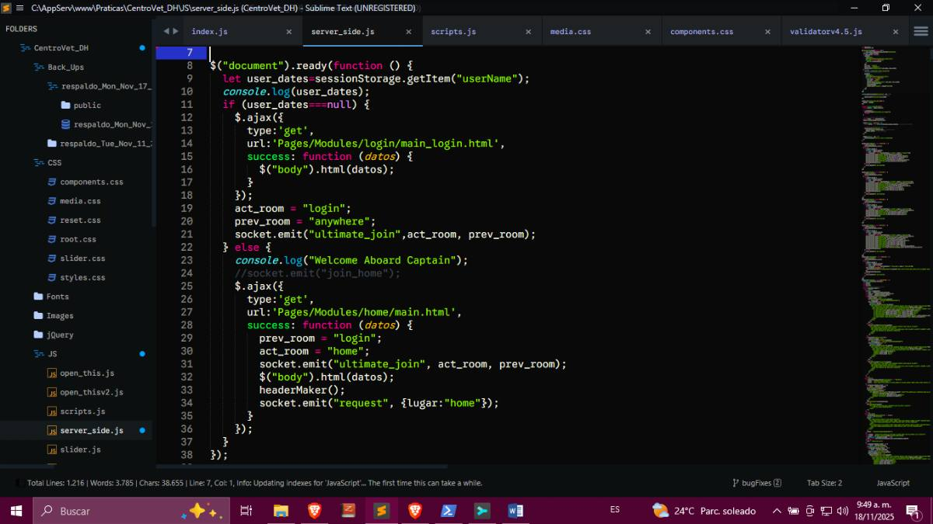
Figura Nº46: Loader del Login o Home dependiendo de si hay una Sesión Activa o No.
Fuente: Autores (2025).
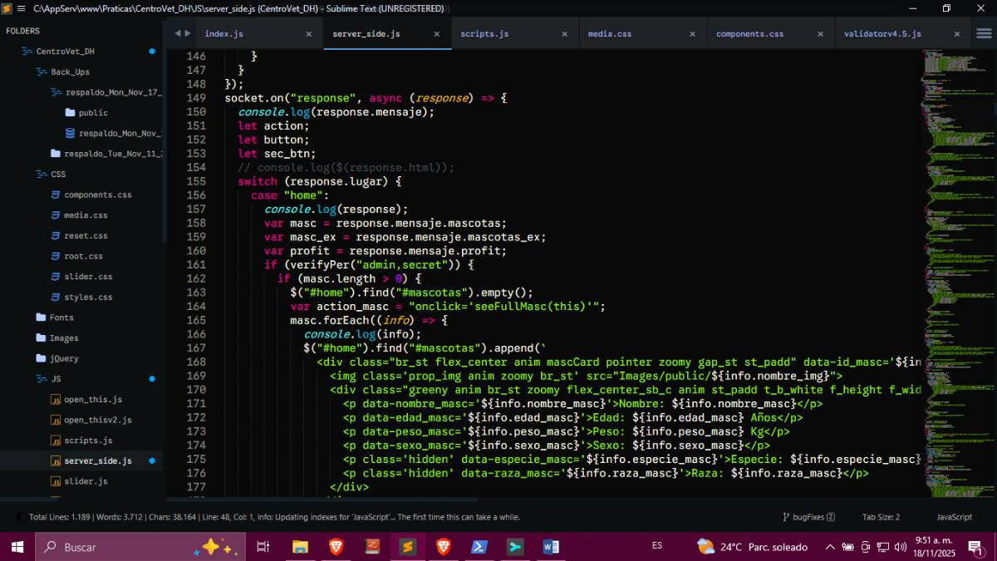
Figura Nº47: Handler de las Respuestas del Servidor.
Fuente: Autores (2025).
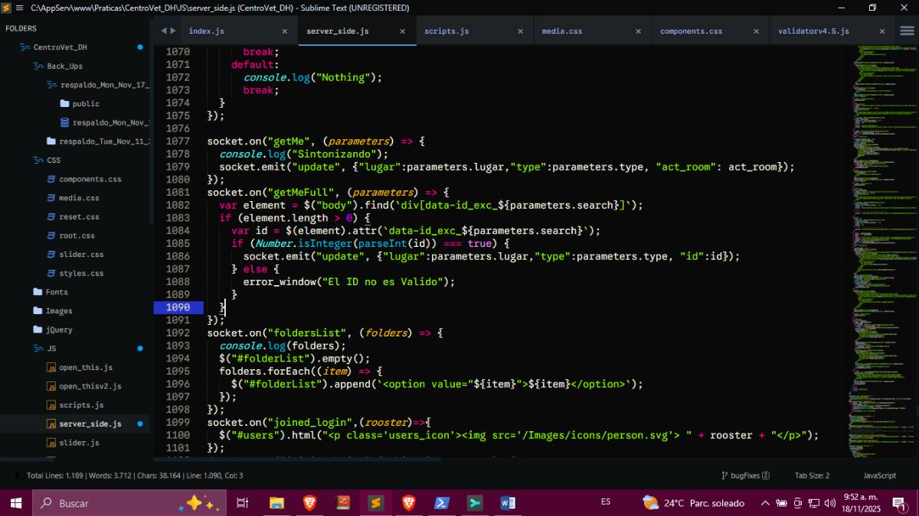
Figura Nº48: Solicitud Reflejo del Servidor para Actualizar los Datos.
Fuente: Autores (2025).
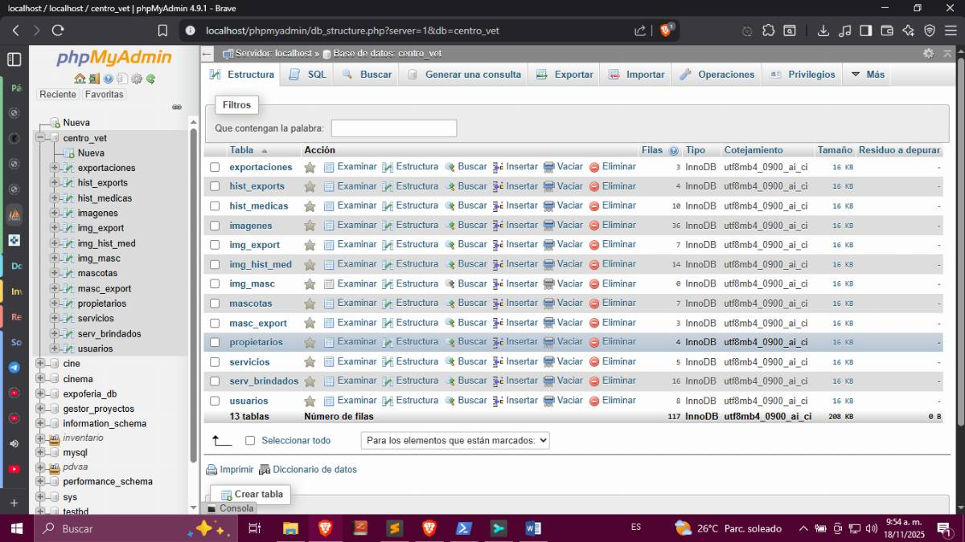
Figura Nº49: Base de Datos Utilizada.
Fuente: Autores (2025).
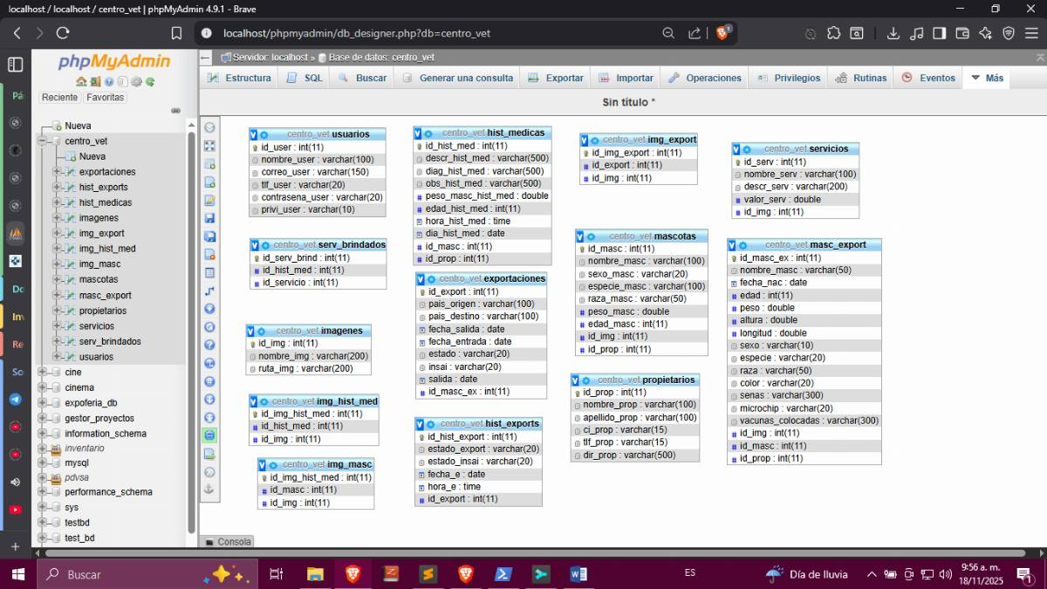
Figura Nº50: Vista de Diseñador de la Base de Datos.
Fuente: Autores (2025).
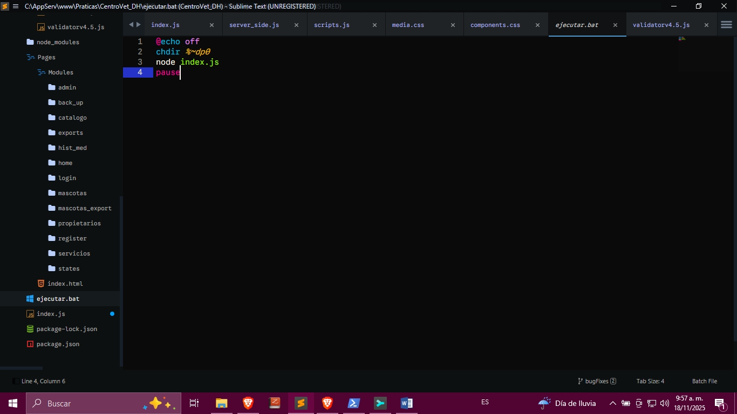
Figura Nº51: Levantador del Servidor, está colocado tanto en Manual cómo al Arrancar la PC.
Fuente: Autores (2025).

4.9. Evaluación y seguimiento del proyecto

4.9.1. Implantación
Visita Comunitaria Nº11:
El 17 de noviembre de 2025, se procedió con la instalación de la versión de prueba del Sistema de Información Zoocéntrico en la infraestructura tecnológica del Centro Veterinario Integral "Dr. Diego Hidalgo". El despliegue se realizó en las tres computadoras de escritorio documentadas en la caracterización comunitaria, configurando los roles de acceso diferenciados para el personal médico, administrativo y de exportación. Durante esta visita, se llevó a cabo una sesión de retroalimentación inicial con los usuarios finales, quienes interactuaron directamente con los módulos de historias médicas y gestión de exportaciones. Esta interacción permitió recoger observaciones preliminares sobre la usabilidad y ergonomía de la interfaz, identificando áreas de mejora en los flujos de trabajo clínicos y administrativos. La implantación del sistema en su entorno real reforzó la comunicación con la comunidad, estableciendo un canal directo para el reporte de incidencias y la optimización continua de la plataforma, en consonancia con los principios de retroalimentación de la metodología de Programación Extrema (XP) aplicada en el desarrollo.

Figura Nº52: Retroalimentación inicial del sistema.
Fuente: Autores (2025).

4.9.2. Capacitación
Visita Comunitaria Nº12:
El 24 de noviembre de 2025, se realizó una sesión de capacitación especializada centrada en el módulo de exportaciones del Sistema de Información Zoocéntrico. Esta actividad, dirigida específicamente al Ingeniero Roberto Monsalve, encargado del departamento de Exportaciones, tuvo como objetivo principal instruir al personal en el uso práctico y eficiente de las funcionalidades críticas del sistema para la gestión de trámites de exportación de mascotas. La capacitación se desarrolló mediante una metodología teórico-práctica, donde se realizaron pruebas directas del módulo por parte del usuario final, permitiendo la interacción real con la plataforma y la resolución de dudas in situ. Durante la sesión, se abordaron los flujos de trabajo para el registro de documentación sanitaria, la generación de certificados y la gestión de los requisitos específicos establecidos por el laboratorio colaborador Viro Vet Diagnostik LLC. Este proceso de formación, alineado con la práctica de XP de "cliente embebido", facilitó la apropiación tecnológica del personal y reforzó la comunicación entre el equipo de desarrollo y la comunidad usuaria, asegurando que el Ingeniero Monsalve adquiriera la competencia necesaria para operar el sistema de manera autónoma y eficaz en los procesos de exportación del centro veterinario.
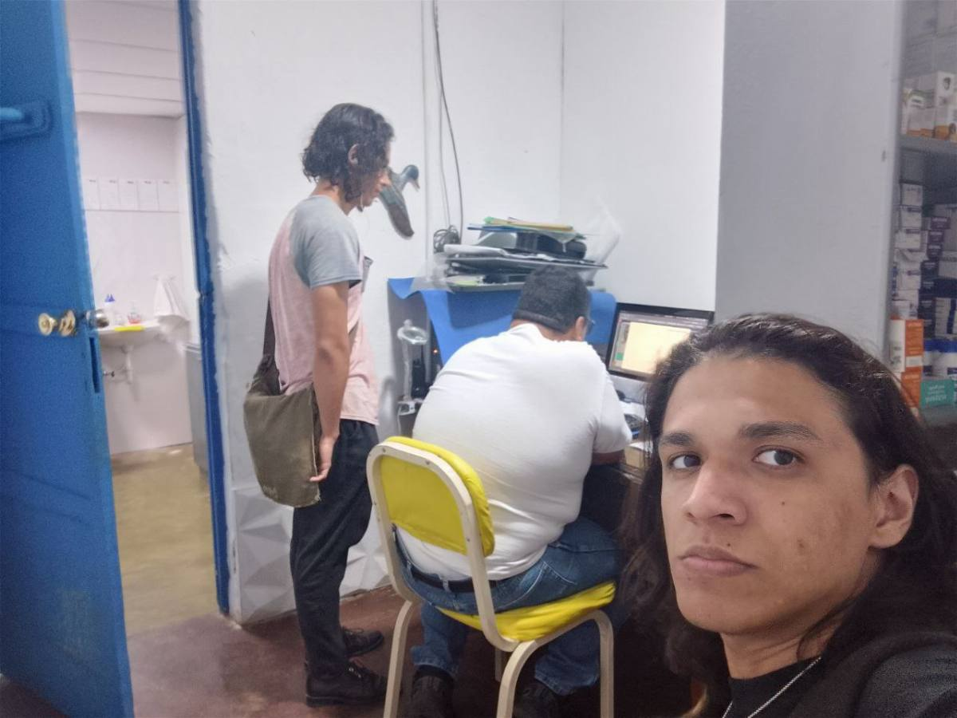
Figura Nº53: Sesión de capacitación con el Ing. Roberto Monsalve.
Fuente: Autores (2025).

4.9.3. Culminación
Visita Comunitaria Nº13:
El 26 de noviembre de 2025, se llevó a cabo la visita final de implantación y culminación del proyecto, donde se actualizó el sistema en pruebas y se procedió a su implantación definitiva en el Centro Veterinario Integral "Dr. Diego Hidalgo", incorporando todas las mejoras identificadas durante la fase de retroalimentación de los días anteriores. Para este momento, la comunidad de usuarios, compuesta por el personal médico, administrativo y de exportación, ya se encontraba plenamente familiarizada con el funcionamiento del Sistema de Información Zoocéntrico, gracias a las sesiones de capacitación y pruebas prácticas realizadas previamente. Como acto formal de cierre, se firmaron las cartas de culminación del proyecto y de evaluación comunitaria, documentos que avalan la finalización exitosa de la implementación y la satisfacción de la comunidad con el sistema desarrollado. Este proceso permitió obtener una evaluación comunitaria completa que confirmó la efectividad operativa del sistema, la apropiación tecnológica por parte del personal y el cumplimiento de los objetivos planteados para la gestión integrada de historias médicas y procesos de exportación.
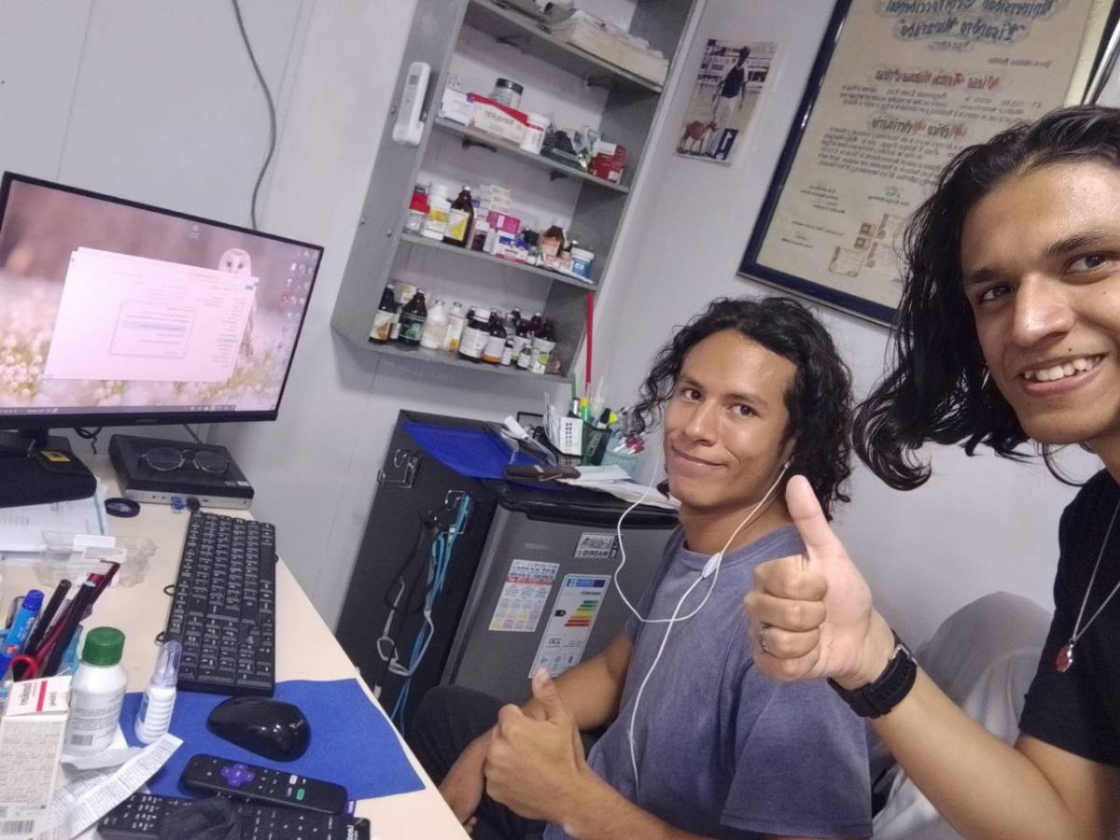
Figura Nº54: Ajustes finales.
Fuente: Autores (2025).

PARTE V.
CONCLUSIONES Y RECOMENDACIONES

5.1. Conclusiones
En el marco del desarrollo e implementación del Sistema de Información Zoocéntrico para el Centro Veterinario Integral "Dr. Diego Hidalgo", se derivan las siguientes conclusiones en correspondencia directa con los objetivos específicos planteados:
- Se realizó un diagnóstico situacional participativo mediante visitas comunitarias, entrevistas a profundidad y revisión documental. Esto permitió identificar la problemática central: la ausencia de un sistema unificado para la gestión de historias médicas y procesos de exportación, lo cual generaba redundancia de datos, retrasos operativos y riesgos de incumplimiento normativo. En consecuencia, el análisis evidenció la necesidad imperante de una solución tecnológica integrada que optimizara la trazabilidad clínica y administrativa.
- Se elaboró una arquitectura sistémica basada en los requerimientos identificados. El diseño se materializó en una estructura modular que incluye los núcleos críticos de historias médicas digitalizadas y gestión de exportaciones, utilizando modelos Entidad-Relación y diagramas de casos de uso. Por lo tanto, este proceso aseguró que la solución respondiera a las dinámicas operativas del centro veterinario, priorizando la integración de datos y la generación automatizada de certificados sanitarios.
- Se ejecutó el ciclo de desarrollo mediante la metodología de Programación Extrema (XP). Se seleccionaron tecnologías como PHP, MySQL y JavaScript, y se codificaron los módulos prioritarios mediante iteraciones y programación en parejas. De lo expuesto se deduce que este enfoque ágil facilitó la incorporación de cambios emergentes y garantizó la construcción de un sistema robusto y alineado con las necesidades de integración sistémica.
- Se implementó un protocolo de validación que incluyó pruebas de carga, usabilidad y aceptación con el personal médico y administrativo. La corrección de errores críticos identificados durante la fase piloto y la documentación técnica subsiguiente significan que el sistema alcanzó los estándares de confiabilidad y eficiencia requeridos para su puesta en producción.
- Se desplegó la solución en servidores locales con respaldo en la nube, configurando roles de acceso diferenciados y realizando pruebas finales en entorno productivo. En conclusión, esta fase permitió la integración exitosa del sistema con la infraestructura existente, asegurando su estabilidad operativa y preparándolo para el soporte técnico durante la transición.
- Se desarrolló e implementó un programa de capacitación teórico-práctico adaptado a cada departamento. Por consiguiente, esta actividad fue fundamental para garantizar la apropiación tecnológica por parte de los usuarios finales, mitigando la resistencia al cambio y asegurando la sostenibilidad operativa del Sistema de Información Zoocéntrico.
En síntesis, la implementación del Sistema de Información Zoocéntrico constituye una respuesta tecnológica efectiva a las problemáticas críticas identificadas en el Centro Veterinario Integral "Dr. Diego Hidalgo". Los resultados obtenidos demuestran que el sistema no solo centraliza y automatiza procesos clave —como la gestión de historias médicas y los trámites de exportación—, sino que también introduce mejoras sustanciales en la seguridad de la información, la eficiencia operativa y el cumplimiento normativo. De lo anterior se infiere que el proyecto sienta las bases para una gestión veterinaria integrada, moderna y orientada a la excelencia en el servicio.

5.2. Recomendaciones
Con base en los hallazgos y conclusiones derivadas del desarrollo e implementación del Sistema de Información Zoocéntrico en el Centro Veterinario Integral "Dr. Diego Hidalgo", se formulan las siguientes recomendaciones estratégicas, dirigidas a garantizar la sostenibilidad, escalabilidad y mejora continua del sistema, así como el fortalecimiento de la integración comunidad-universidad:
1) Para el Centro Veterinario Integral "Dr. Diego Hidalgo":
- Mantenimiento y actualización continua del sistema: Se recomienda establecer un protocolo de revisiones periódicas para actualizar los módulos del Sistema de Información Zoocéntrico, incorporando mejoras en seguridad (firewalls, antivirus) y funcionalidades emergentes identificadas durante su uso operativo. Esto mitigará riesgos de obsolescencia tecnológica y garantizará la protección de datos sensibles.
- Capacitación recurrente del personal: Implementar programas de formación trimestral para el personal médico y administrativo, focalizados en el uso avanzado de módulos críticos (historias médicas, exportaciones) y la resolución de incidencias técnicas. Esta práctica fortalecerá la apropiación tecnológica y reducirá la resistencia al cambio.
- Expansión modular progresiva: Priorizar el desarrollo de módulos adicionales para áreas complementarias (inventario de farmacia, integración con Pet Shop y peluquería), basándose en la estructura ya implementada. Esto optimizará la gestión integral de la organización y eliminará desconexiones sistémicas residuales.
- Implementación de protocolos de respaldo y contingencia: Formalizar procedimientos automatizados para respaldos diarios de datos clínicos y documentación de exportación, complementados con equipos UPS para contrarrestar fallas eléctricas recurrentes. Esta medida asegurará la integridad de la información ante interrupciones operativas.
2) Para la Universidad Politécnica Territorial del Estado Trujillo "Mario Briceño Iragorry" (UPTTMBI):
- Fortalecimiento de líneas de investigación en tecnologías zoosanitarias: Se recomienda institucionalizar proyectos de grado y pasantías orientados a la optimización de sistemas de información veterinaria, utilizando el Sistema de Información Zoocéntrico como caso de estudio. Esto promoverá la aplicabilidad académica en contextos reales y la generación de soluciones innovadoras.
- Establecimiento de convenios de cooperación técnica: Formalizar acuerdos de colaboración con el Centro Veterinario Integral "Dr. Diego Hidalgo" para la transferencia de conocimientos, desarrollo de prototipos y validación de metodologías ágiles (ej.: Programación Extrema) en proyectos socio-tecnológicos futuros. Esto consolidará la integración universidad-comunidad como modelo de impacto regional.
- Creación de seminarios especializados: Organizar espacios de divulgación interdisciplinaria sobre gestión tecnológica en salud animal, involucrando a estudiantes, profesores y actores comunitarios. Estos espacios facilitarán el intercambio de experiencias y la detección de necesidades tecnológicas en el sector veterinario.
3) Para futuras investigaciones:
- Profundizar en la integración de inteligencia artificial: Explorar la incorporación de algoritmos predictivos para diagnósticos clínicos automatizados y gestión proactiva de inventarios farmacéuticos, basándose en la arquitectura del Sistema de Información Zoocéntrico. Esta línea de investigación potenciaría la precisión médica y la eficiencia operativa.
- Estudiar modelos de escalabilidad para PYMEs veterinarias: Investigar la adaptación del sistema desarrollado a organizaciones de menor escala, considerando variables de costo, infraestructura y capacitación. Esto permitiría replicar la solución en contextos con recursos limitados, ampliando su impacto social.
- Analizar frameworks de ciberseguridad especializados: Evaluar marquesinas de protección de datos médicos veterinarios (ej.: cifrado avanzado, autenticación biométrica) para reforzar la seguridad en sistemas de información zoocéntricos, particularly en entornos con alta exposición a amenazas digitales.

REFERENCIAS BIBLIOGRÁFICAS
Alegsa, L. (2010, 19 de julio). Definición de aplicación web. Alegsa.com.ar. https://www.alegsa.com.ar/Dic/aplicacion_web.php
Arias, F. G. (2004). El Proyecto de Investigación: Introducción a la metodología científica (4.ª ed.). Editorial Episteme.
Asamblea Nacional Constituyente. (1999). Constitución de la República Bolivariana de Venezuela. Gaceta Oficial de la República Bolivariana de Venezuela N° 36.860 (Extraordinaria), 30 de diciembre de 1999.
Asamblea Nacional de la República Bolivariana de Venezuela. (2000). Ley Orgánica de Telecomunicaciones. Gaceta Oficial de la República Bolivariana de Venezuela N° 36.970, 12 de junio de 2000.
Asamblea Nacional de la República Bolivariana de Venezuela. (2001). Ley Especial Contra los Delitos Informáticos. Gaceta Oficial de la República Bolivariana de Venezuela N° 37.313, 30 de octubre de 2001.
Asamblea Nacional de la República Bolivariana de Venezuela. (2010). Ley Orgánica de Ciencia, Tecnología e Innovación. Gaceta Oficial de la República Bolivariana de Venezuela N° 39.575, 16 de diciembre de 2010.
Balza, M., Abreu, A., & Nava, R. (2024). Diseñar e implementar una Aplicación Web para aumentar la publicidad y ventas de Tiendas Toria. Universidad Politécnica Territorial del Estado Trujillo “Mario Briceño Iragorry”.
Barrios, M., & Avendaño, J. (2023). Aplicación Web para el manejo y control de la matrícula de la Unidad Educativa José Antonio Páez. Universidad Politécnica Territorial del Estado Trujillo “Mario Briceño Iragorry”.
Beck, K. (2000). Extreme Programming Explained: Embrace Change. Addison-Wesley Professional.
Blasco, J. E., & Pérez, J. A. (2007). Metodologías de investigación en las ciencias de la actividad física y el deporte. Editorial Club Universitario.
Chirinos, B. (2014). Metodología de la investigación: Guía para la elaboración de proyectos. Universidad Rafael Belloso Chacín.
Cruz, A. M., Chávez Rivero, J. G., & Rojo Plazola, Y. J. (2024). Sistema de información web para PDVSA Petróleo S. A., División Sur Lago Trujillo, Gerencia de Mantenimiento Mayor. Universidad Politécnica Territorial del Estado Trujillo “Mario Briceño Iragorry”.
Denzin, N. K., & Lincoln, Y. S. (1994). Handbook of Qualitative Research. Sage Publications.
Denzin, N. K., & Lincoln, Y. S. (Eds.). (2000). Handbook of Qualitative Research (2.ª ed.). Sage Publications.
Fals Borda, O. (1987). Ciencia propia y colonialismo intelectual: Los nuevos rumbos. Carlos Valencia Editores.
Freire, P. (1970). Pedagogía del oprimido. Siglo XXI Editores.
Geertz, C. (1973). The Interpretation of Cultures: Selected Essays. Basic Books.
Greenwood, D. J., & Levin, M. (1998). Introduction to Action Research: Social Research for Social Change. Sage Publications.
Guba, E. G., & Lincoln, Y. S. (1994). Competing paradigms in qualitative research. En N. K. Denzin & Y. S. Lincoln (Eds.), Handbook of Qualitative Research (pp. 105-117). Sage Publications.
Jeffries, R., Anderson, A., & Hendrickson, C. (2001). Extreme Programming Installed. Addison-Wesley Professional.
Kvale, S. (1996). InterViews: An Introduction to Qualitative Research Interviewing. Sage Publications.
Laudon, K. C., & Laudon, J. P. (2016). Sistemas de información gerencial (14.ª ed.). Pearson Educación.
Mancini, C. (2011). Animal-Computer Interaction (ACI): a manifesto. Interactions, 18(4), 69–73. https://doi.org/10.1145/1978822.1978835
Martí, J. (2002). La investigación acción participativa: estructura y fases. En J. Martí, M. Montañés, & T. R. Villasante (Coords.), La investigación social participativa: Construyendo ciudadanía (pp. 79-123). El Viejo Topo.
Mateu, C. (2004). Servidores Web [Documento en línea]. Universitat Jaume I.
Moposita Llugsa, D. A., & Jordán Vaca, J. E. (2022). Chatbot una herramienta de atención al cliente en tiempos de COVID-19: un acercamiento teórico. Revista Uniandes Episteme, 9(3), 327–350. https://revista.uniandes.edu.ec/ojs/index.php/EPISTEME/article/view/2481
Nolasco Corrales, F. U. (2024). Implementación de un Chatbot para la Mejora de la Calidad de Servicio al Cliente en la Empresa Sphere Consulting SAC [Tesis de pregrado, Universidad de San Martín de Porres]. Repositorio Académico USMP. https://repositorio.usmp.edu.pe/
Patton, M. Q. (2002). Qualitative Research and Evaluation Methods (3.ª ed.). Sage Publications.
Presidencia de la República Bolivariana de Venezuela. (2004). Decreto N° 3.390, mediante el cual se dispone que la Administración Pública Nacional empleará prioritariamente Software Libre desarrollado con Estándares Abiertos. Gaceta Oficial de la República Bolivariana de Venezuela N° 38.095, 28 de diciembre de 2004.
Reason, P., & Bradbury, H. (Eds.). (2008). The SAGE Handbook of Action Research: Participative Inquiry and Practice (2.ª ed.). Sage Publications.
Spradley, J. P. (1980). Participant Observation. Holt, Rinehart and Winston.
Taylor, S. J., & Bogdan, R. (1986). Introducción a los métodos cualitativos de investigación. Paidós.
Ureña, L. A. (2010). Lenguajes de programación y procesadores. Universidad de Jaén.
Zamora, J. (2012). Aplicaciones Web: Conceptos básicos [Presentación en línea]. SlideShare.

ANEXOS
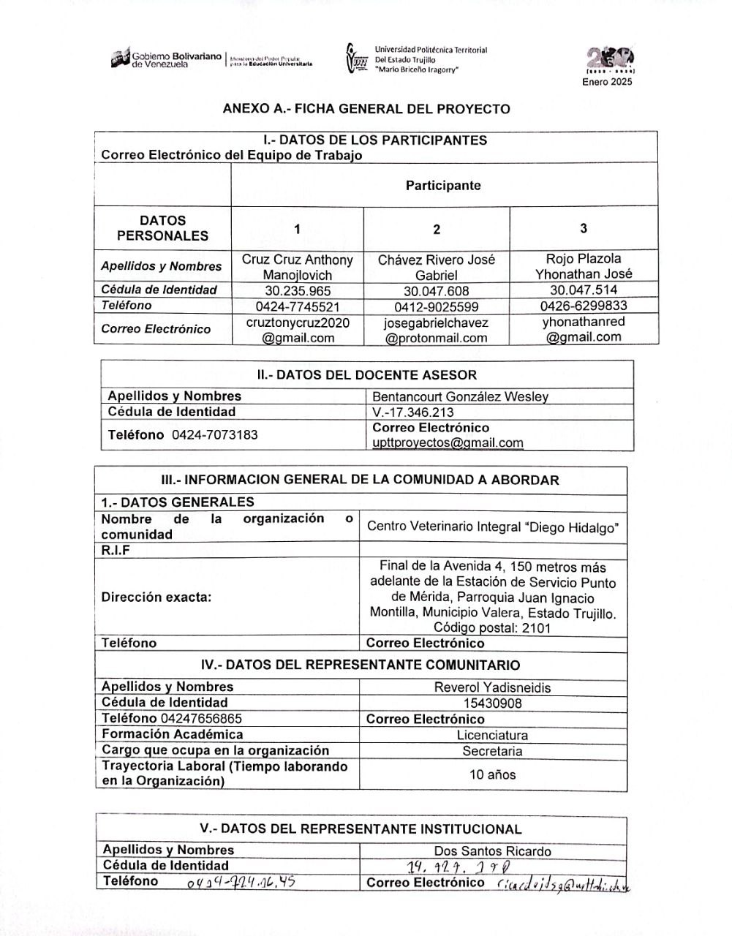
ANEXO A. Ficha General del Proyecto
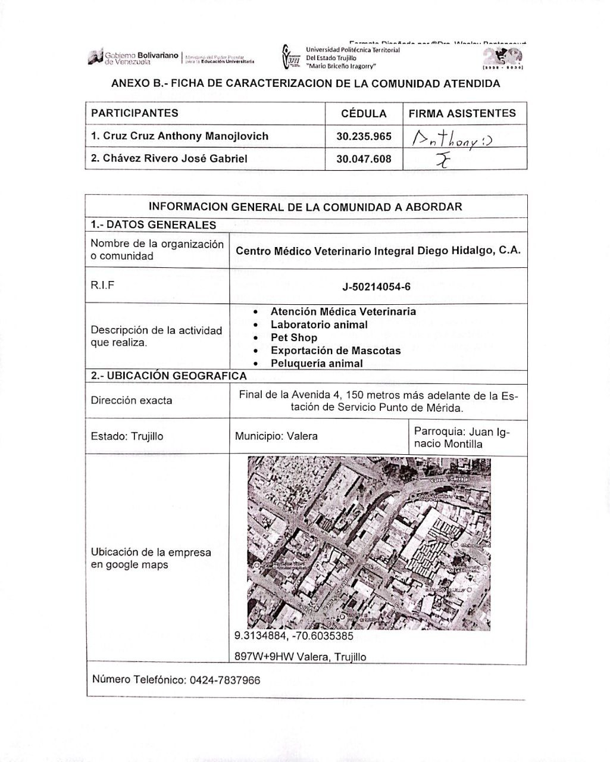
ANEXO B-1. Ficha de Caracterización de la Comunidad Atendida

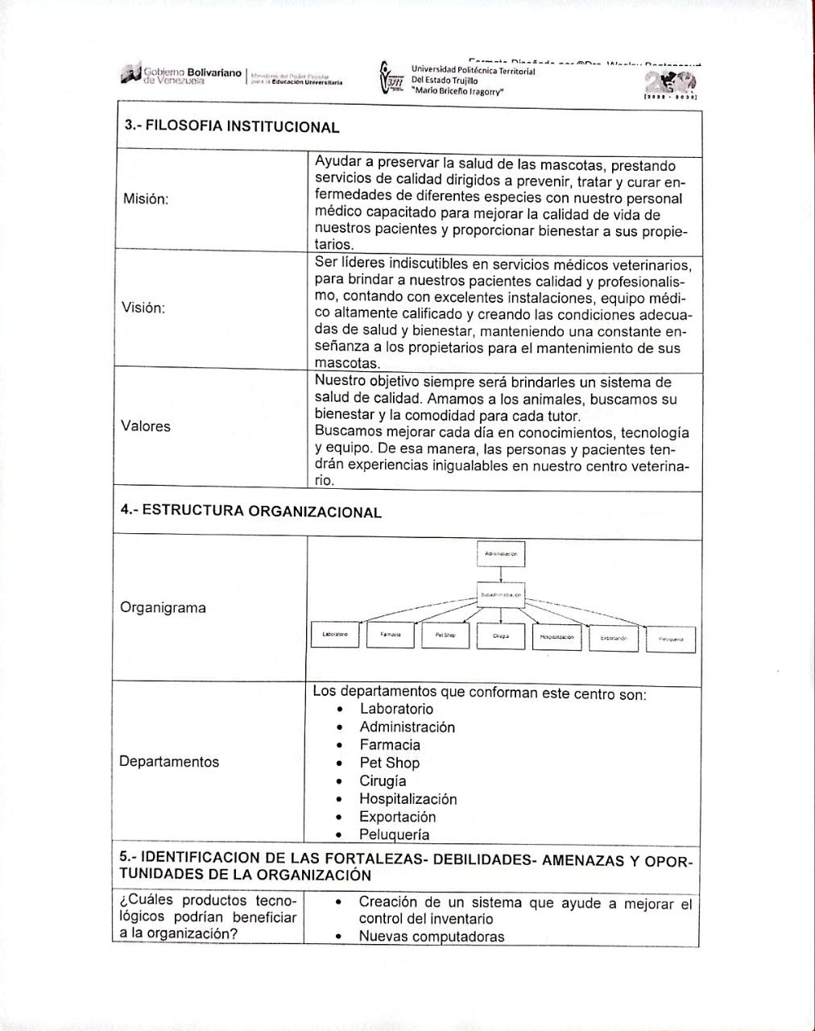
ANEXO B-2. Ficha de Caracterización de la Comunidad Atendida

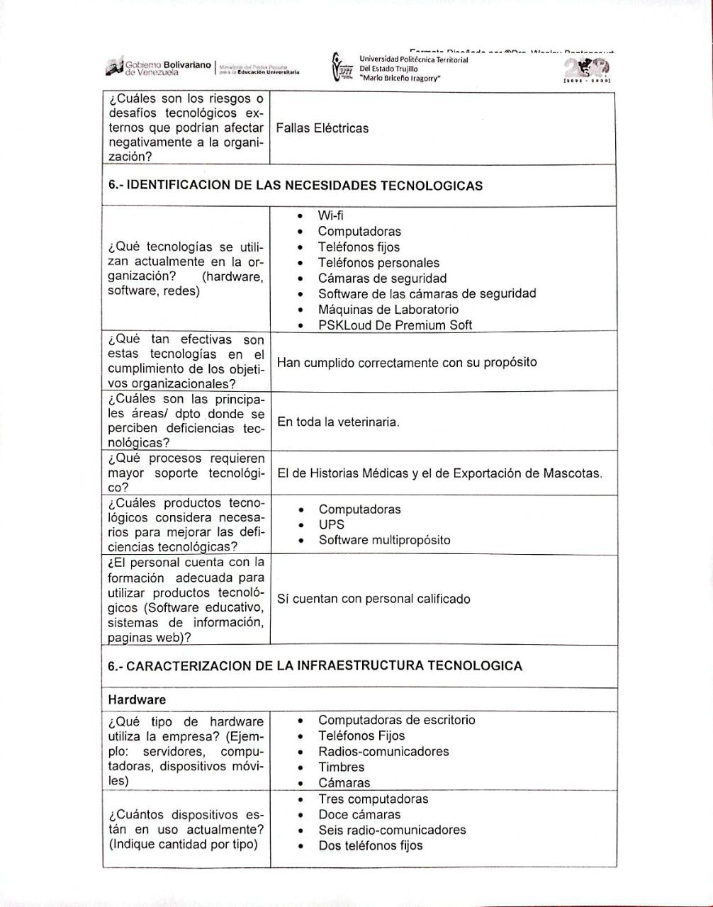
ANEXO B-3. Ficha de Caracterización de la Comunidad Atendida

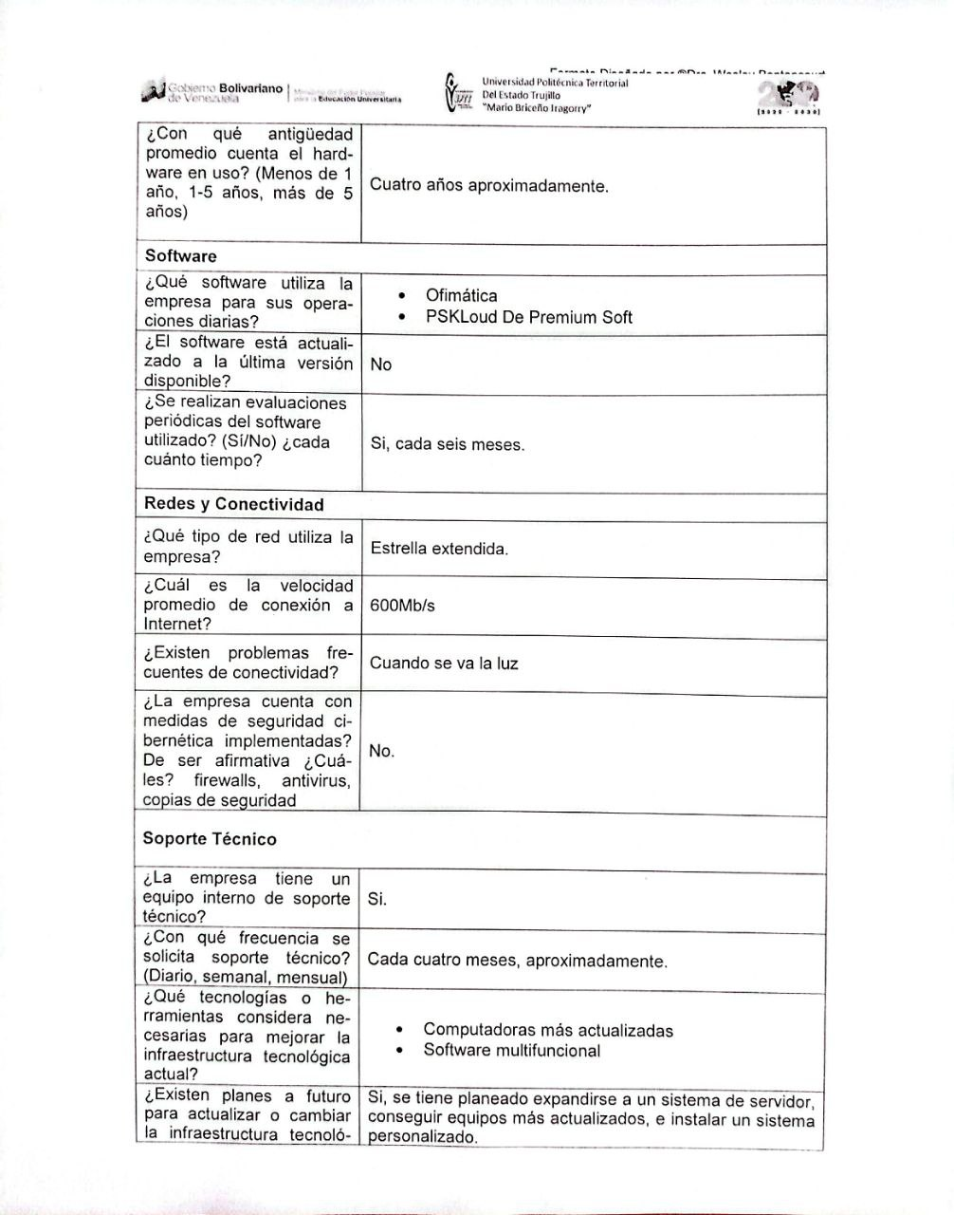
ANEXO B-4. Ficha de Caracterización de la Comunidad Atendida

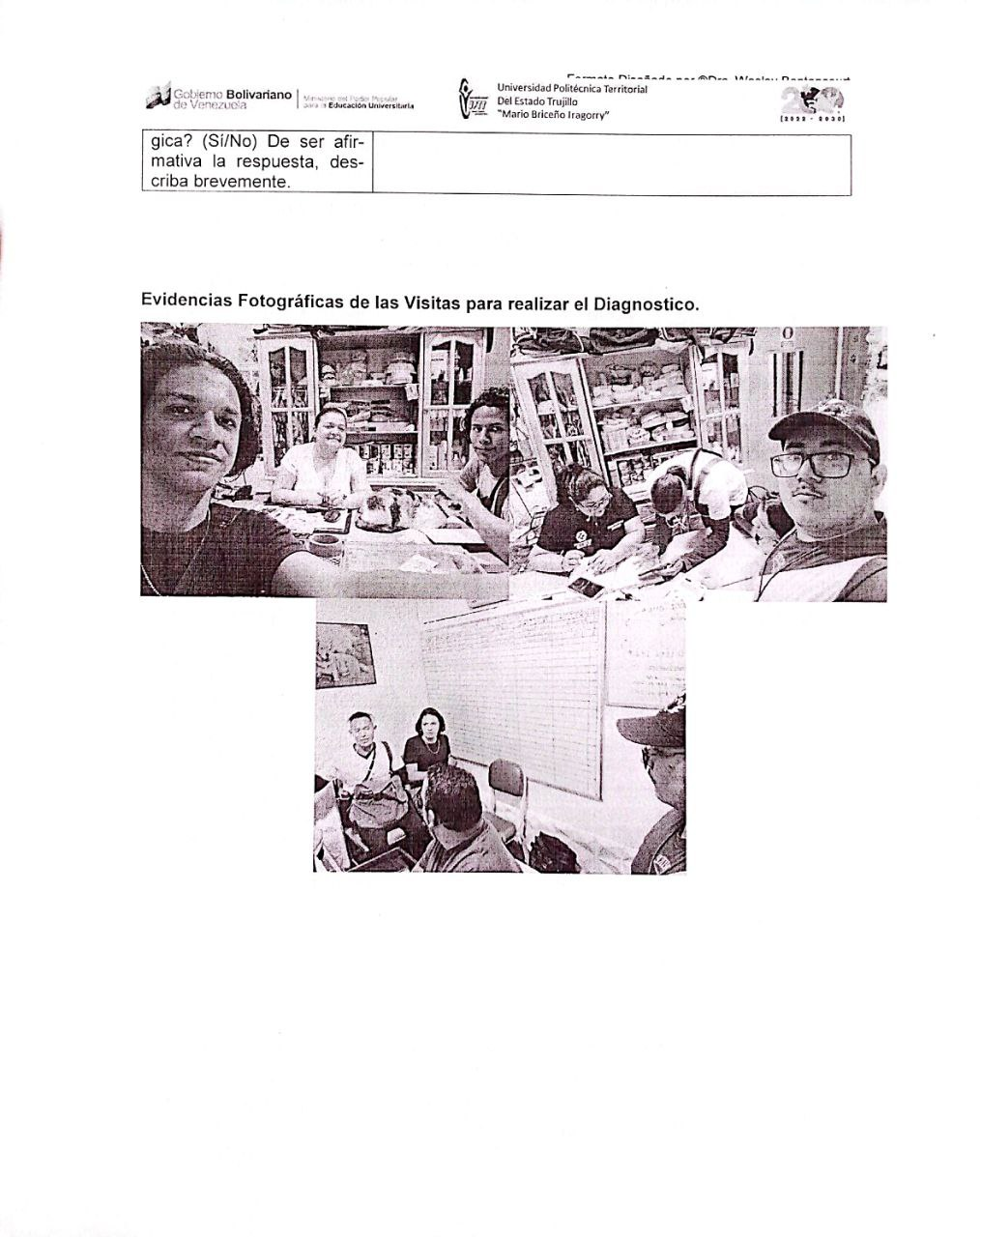
ANEXO B-5. Ficha de Caracterización de la Comunidad Atendida

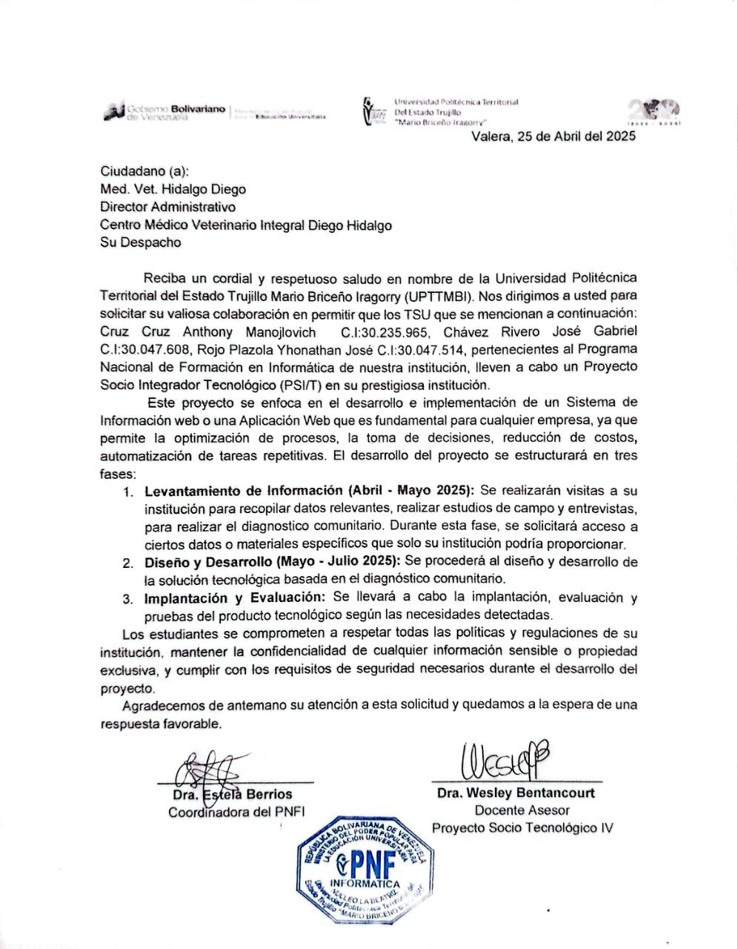
ANEXO C. Carta de solicitud para la realización del PSTI

ANEXO D. Carta de Aceptación del PSTI
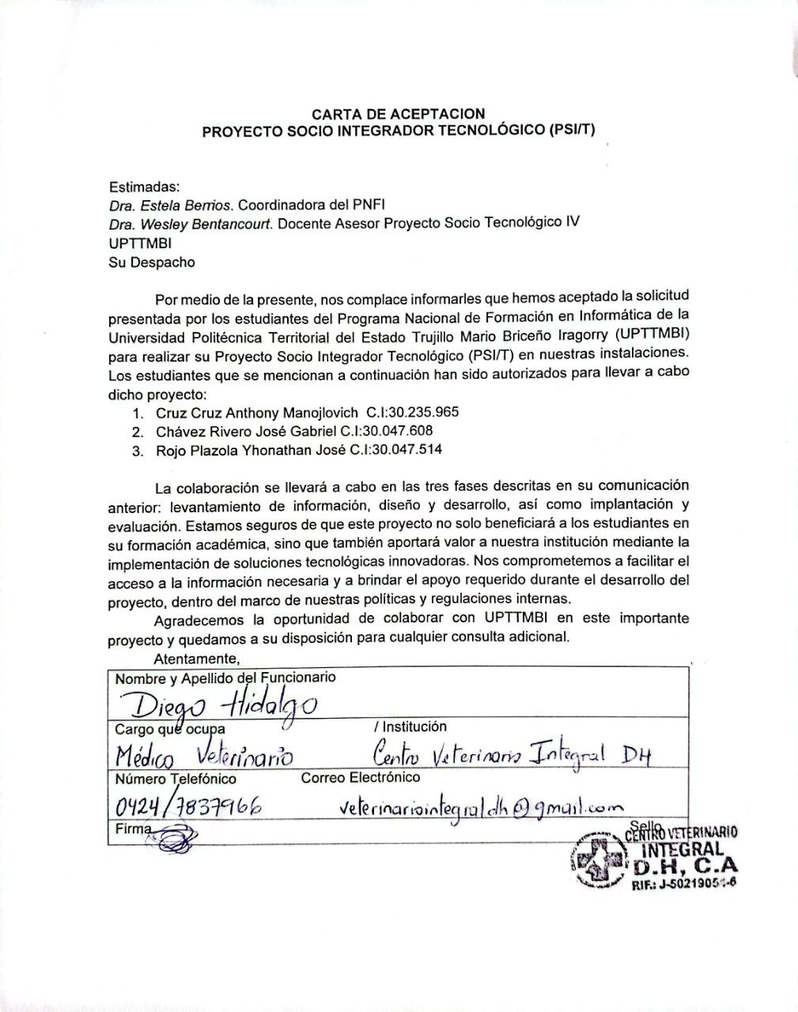
ANEXO E-1. Visita Comunitaria Nº1
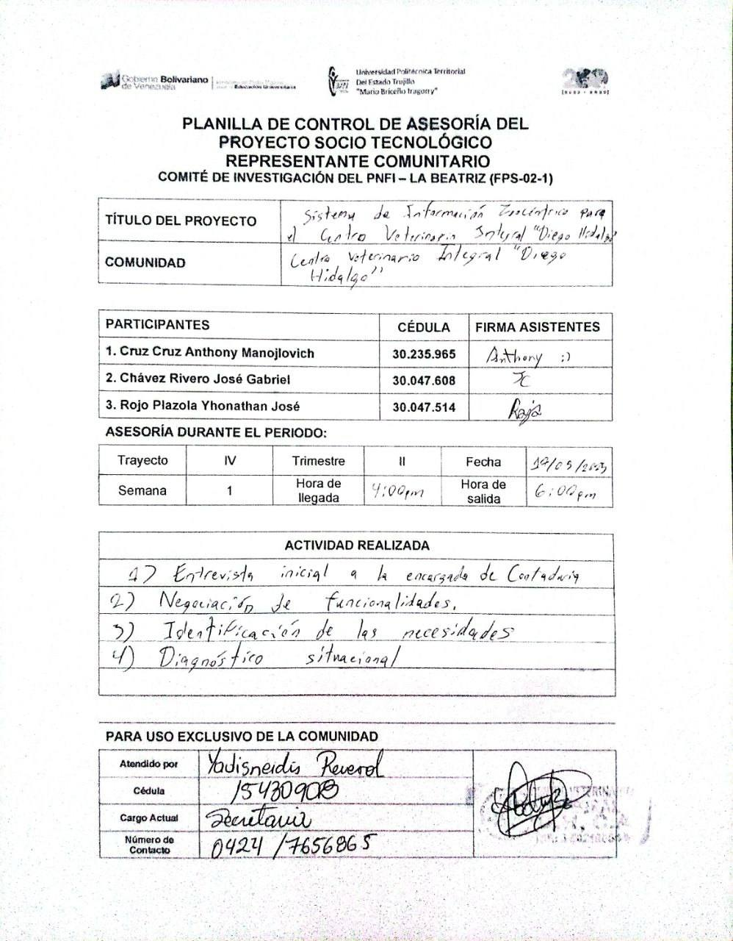
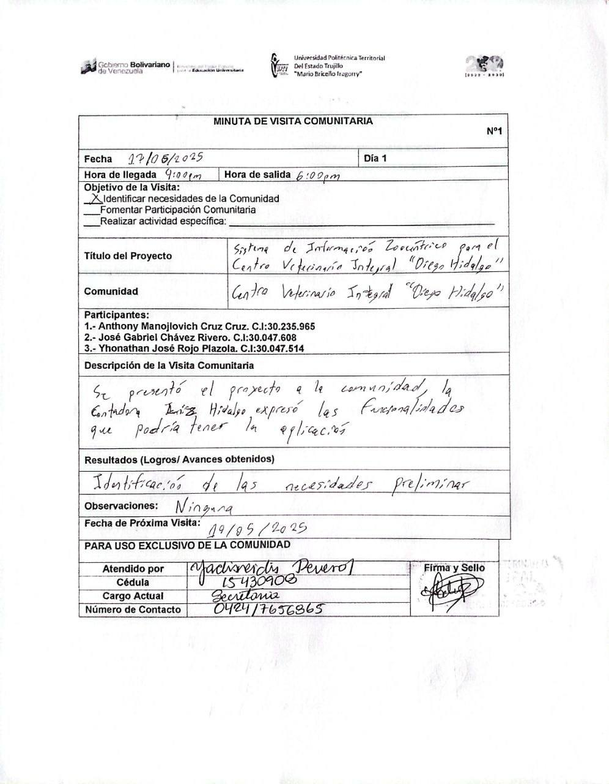
ANEXO E-2. Visita Comunitaria Nº1

ANEXO F-1. Visita Comunitaria Nº2
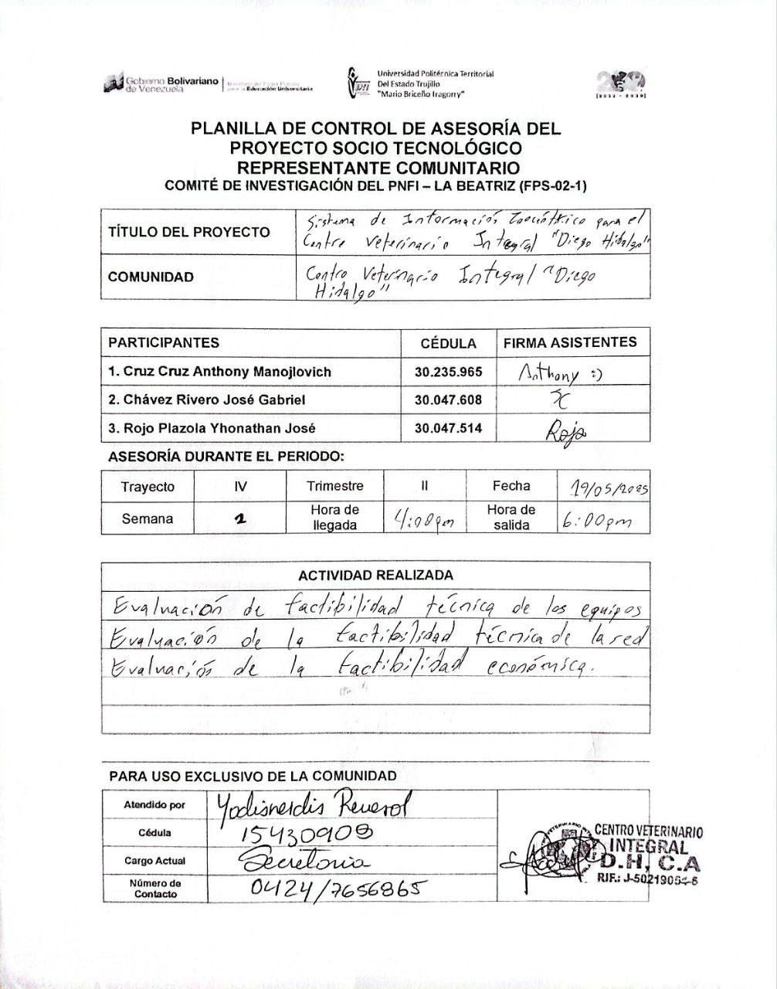
ANEXO F-2. Visita Comunitaria Nº2
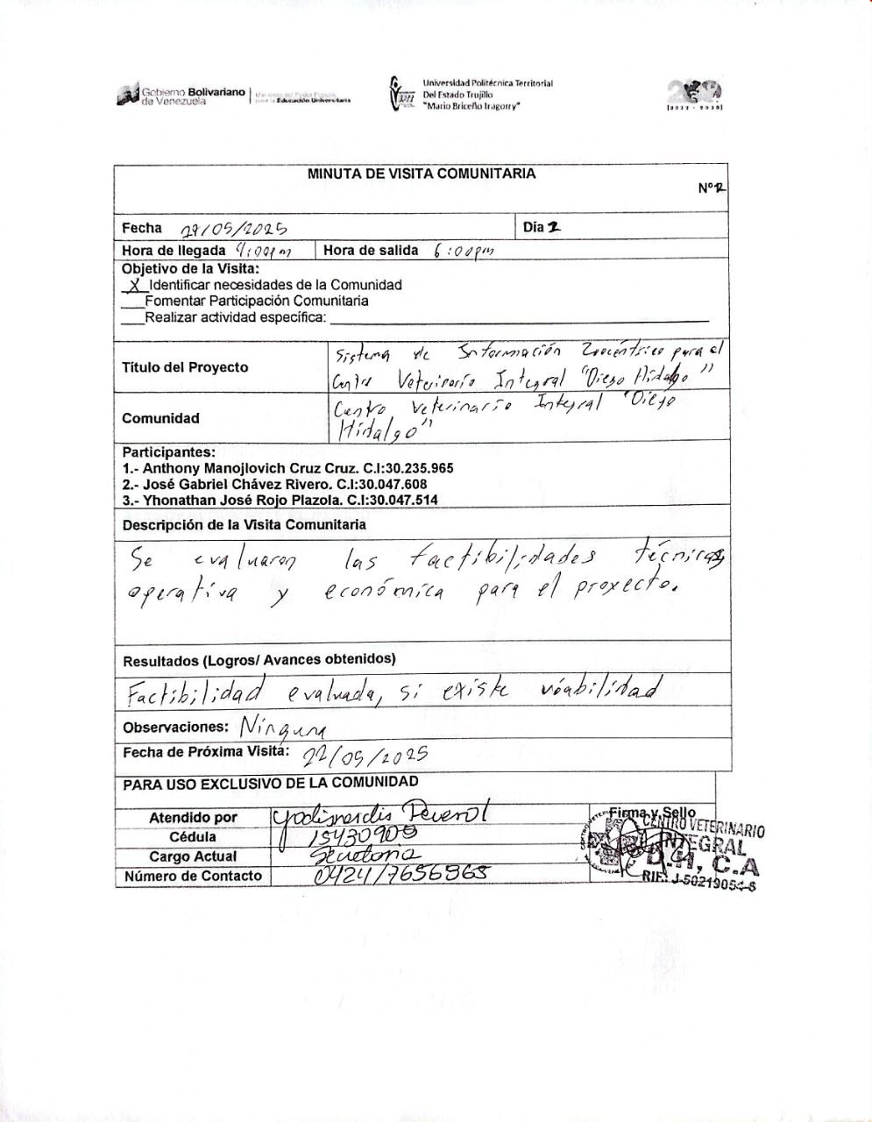
ANEXO G-1. Visita Comunitaria Nº3
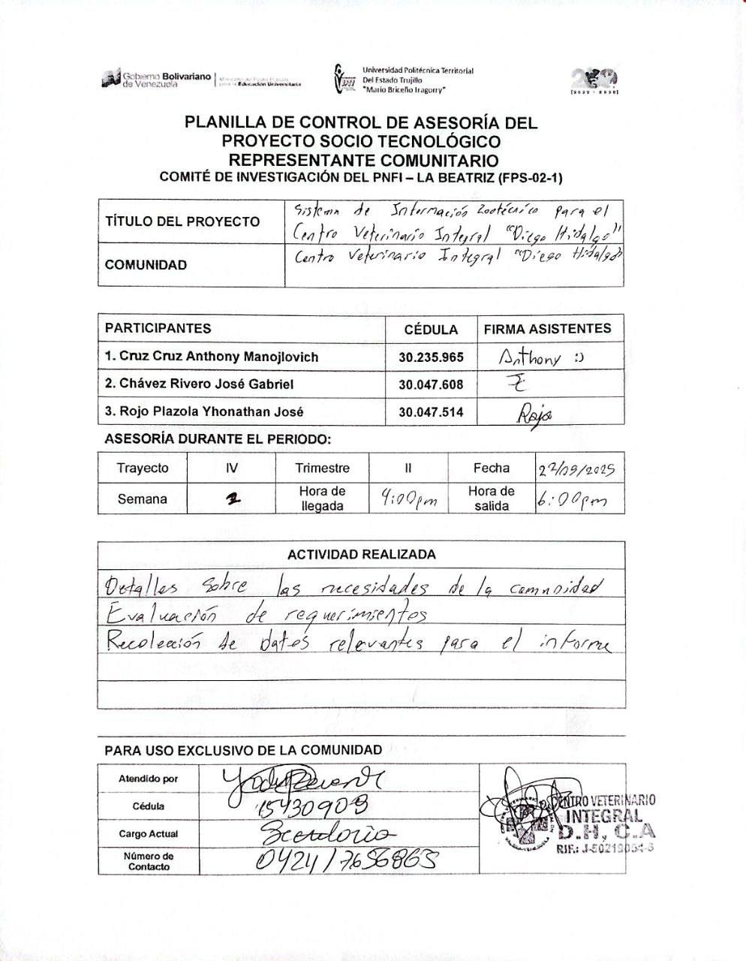
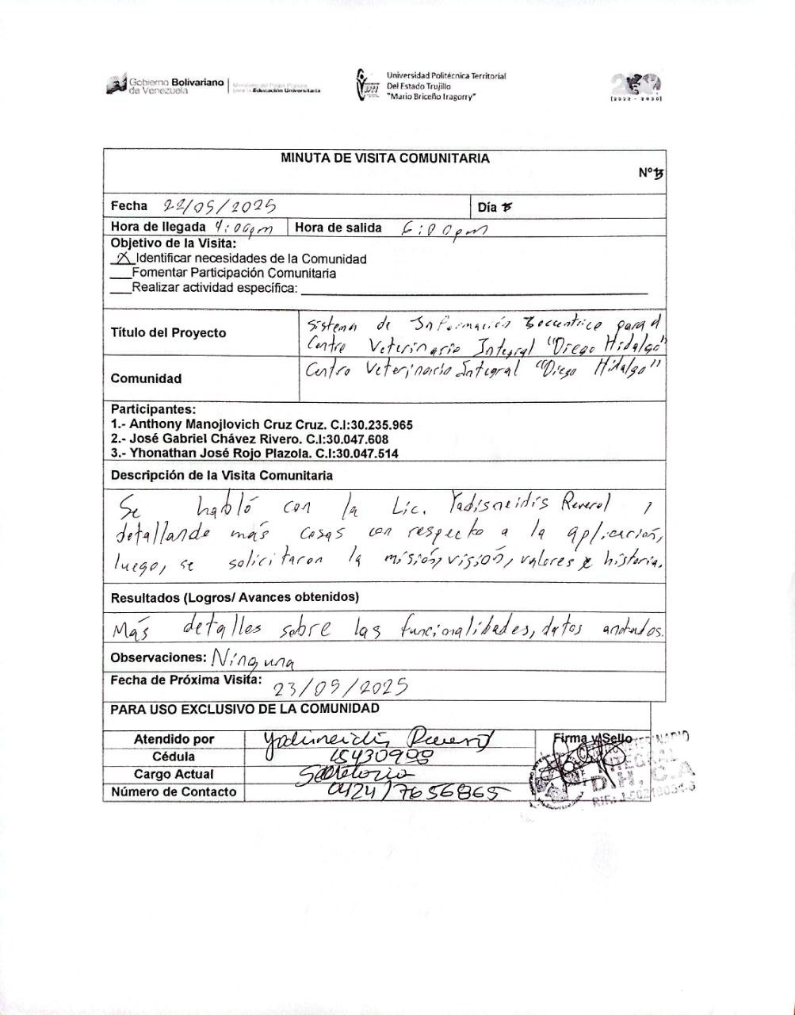
ANEXO G-2. Visita Comunitaria Nº3

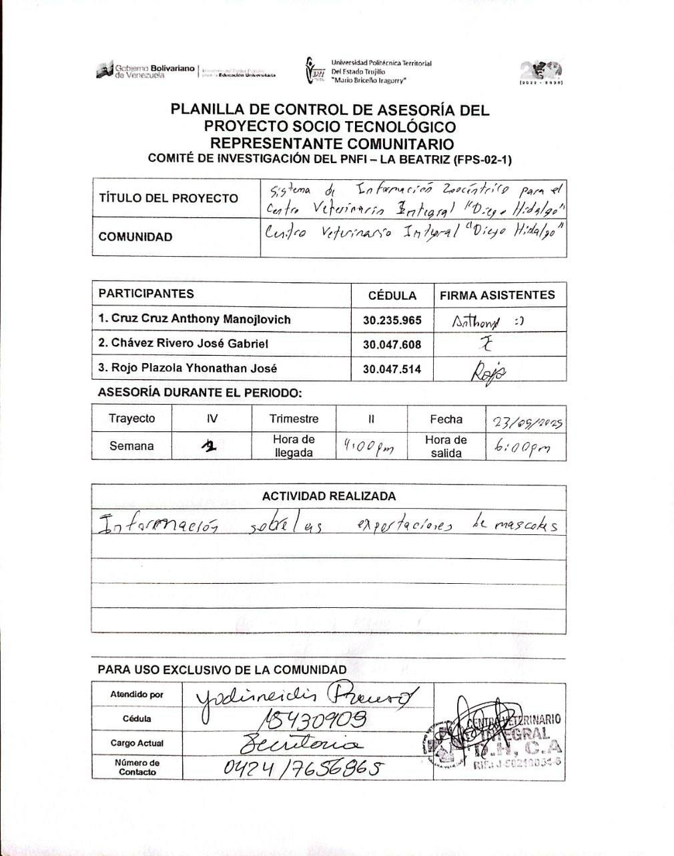
ANEXO H-1. Visita Comunitaria Nº4

ANEXO H-2. Visita Comunitaria Nº4
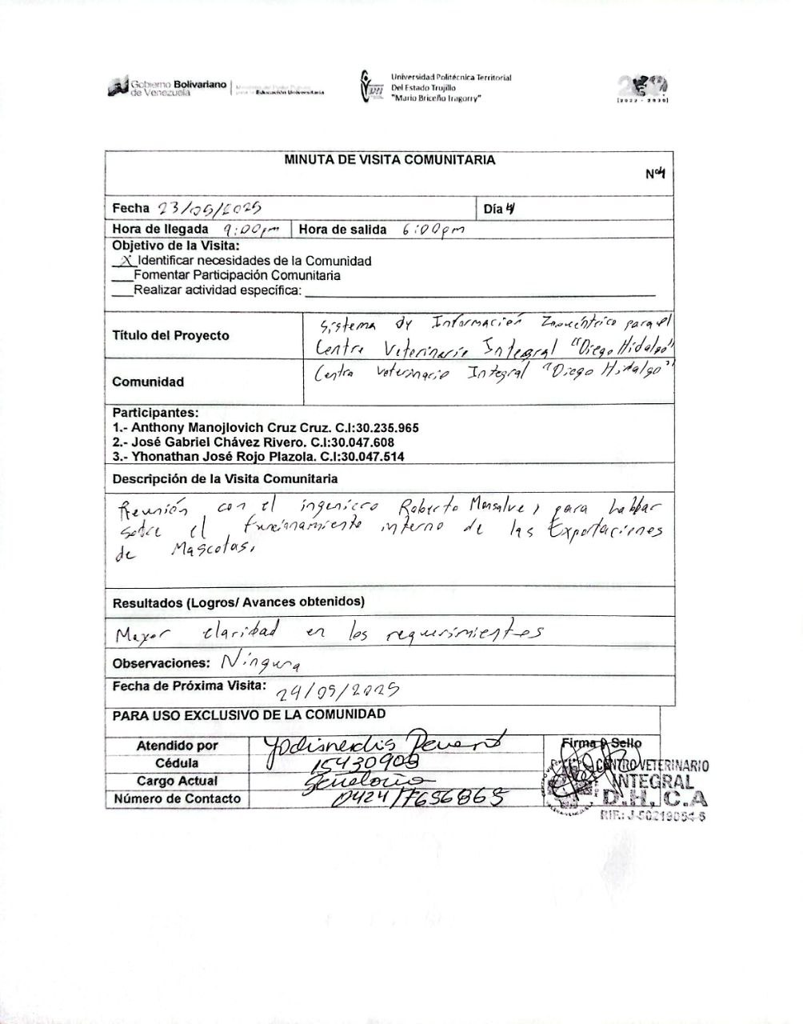
ANEXO I-1. Visita Comunitaria Nº5
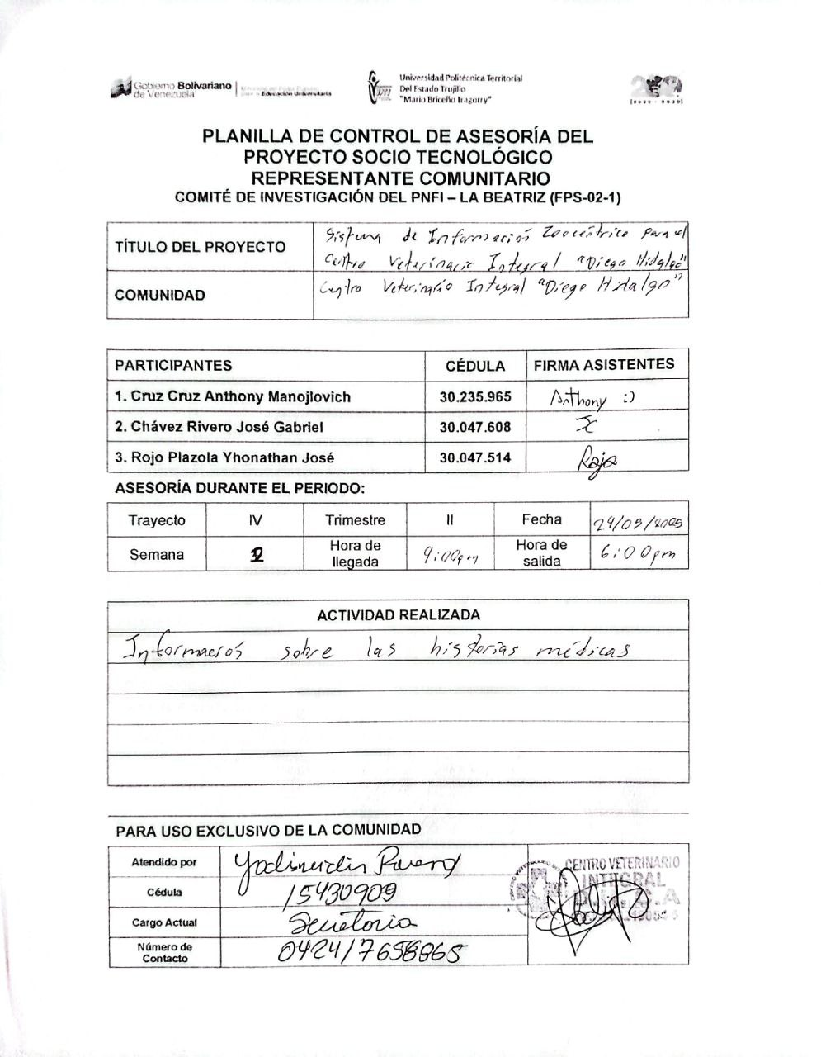
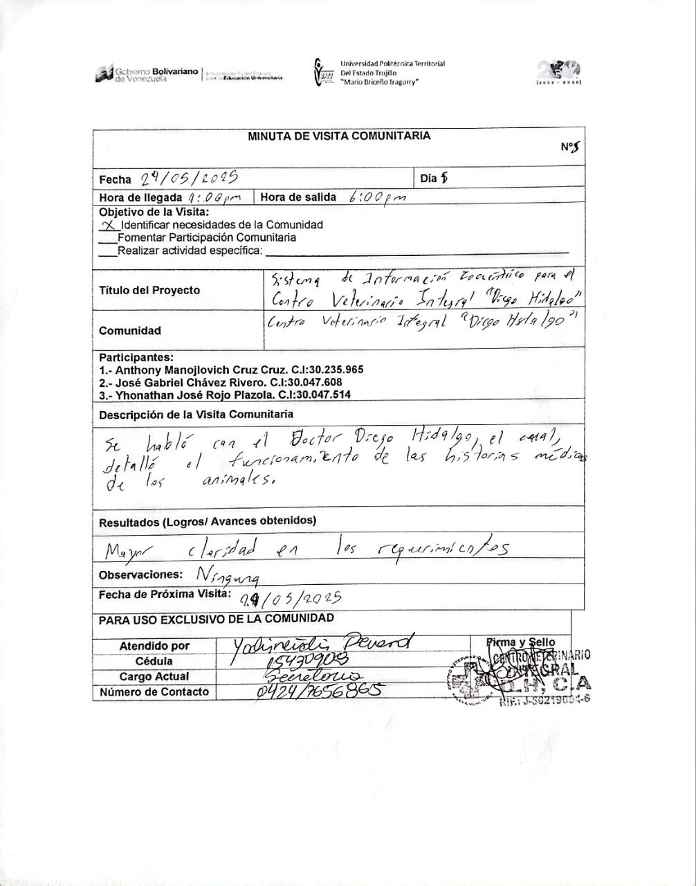
ANEXO I-2. Visita Comunitaria Nº5

ANEXO J-1. Visita Comunitaria Nº6
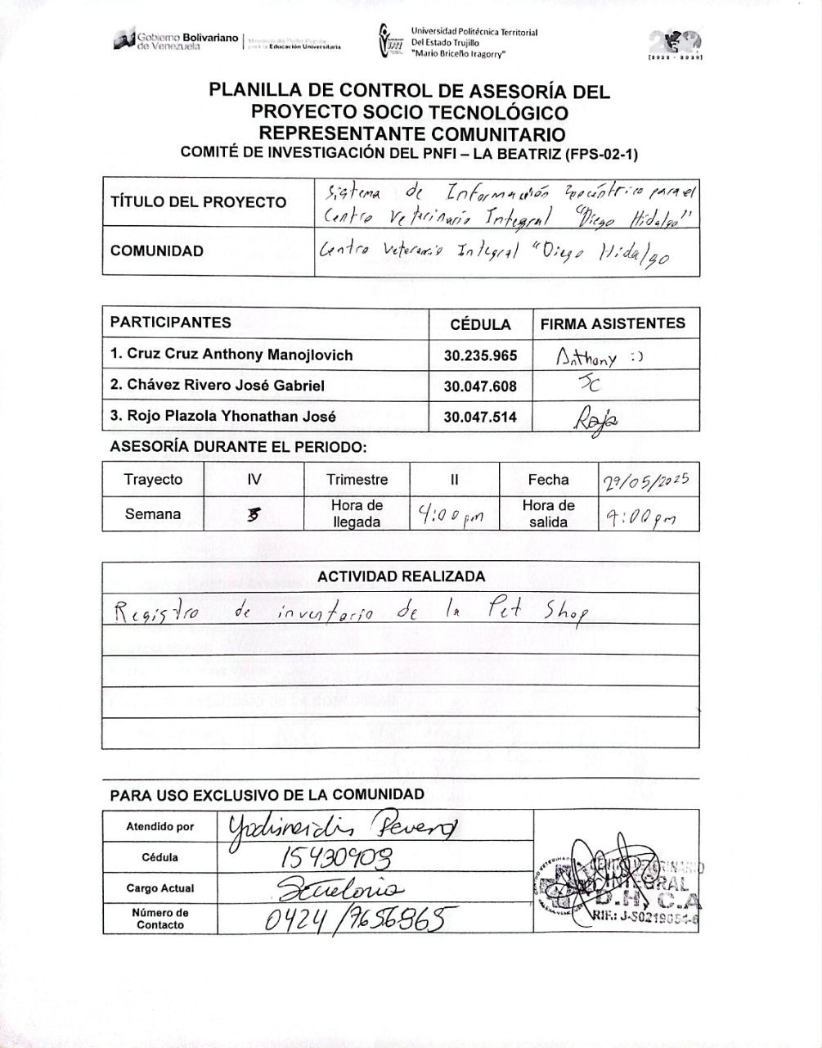
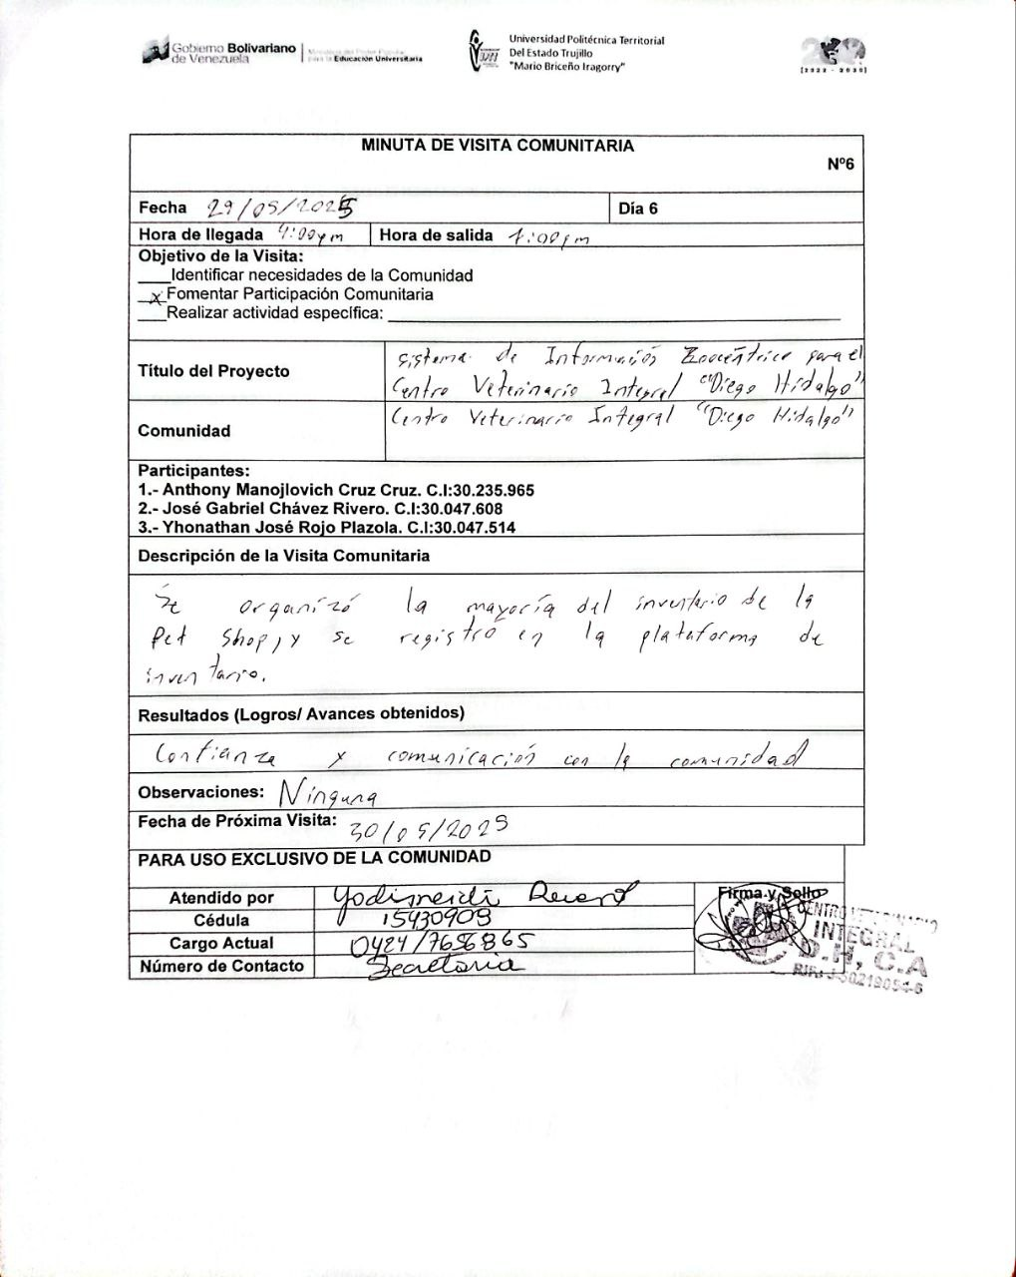
ANEXO J-2. Visita Comunitaria Nº6

ANEXO K-1. Visita Comunitaria Nº7
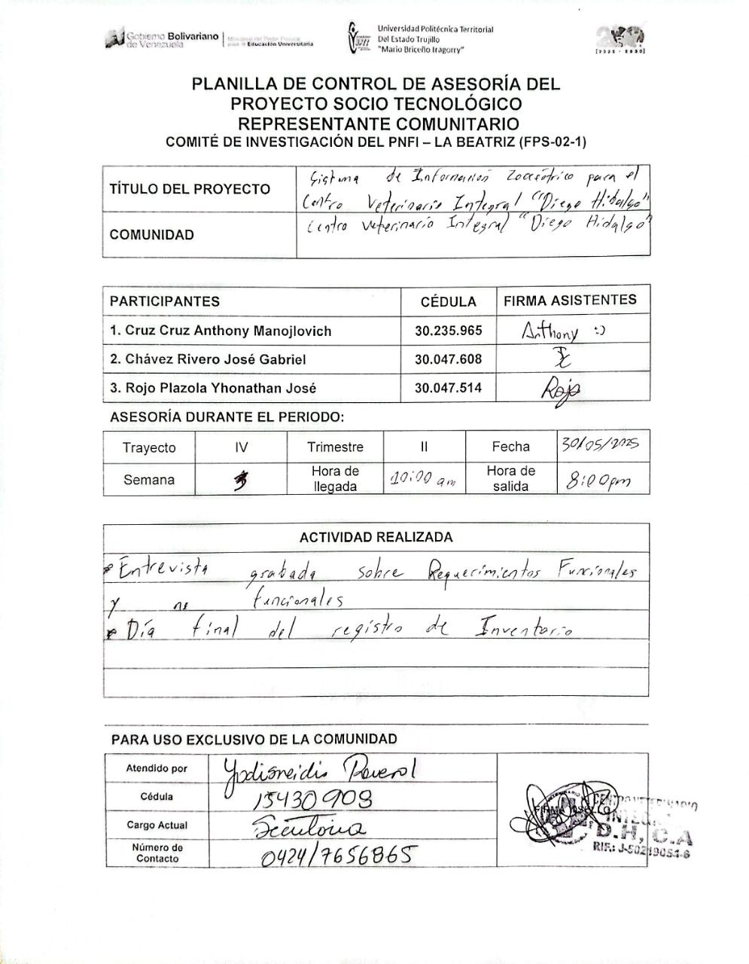
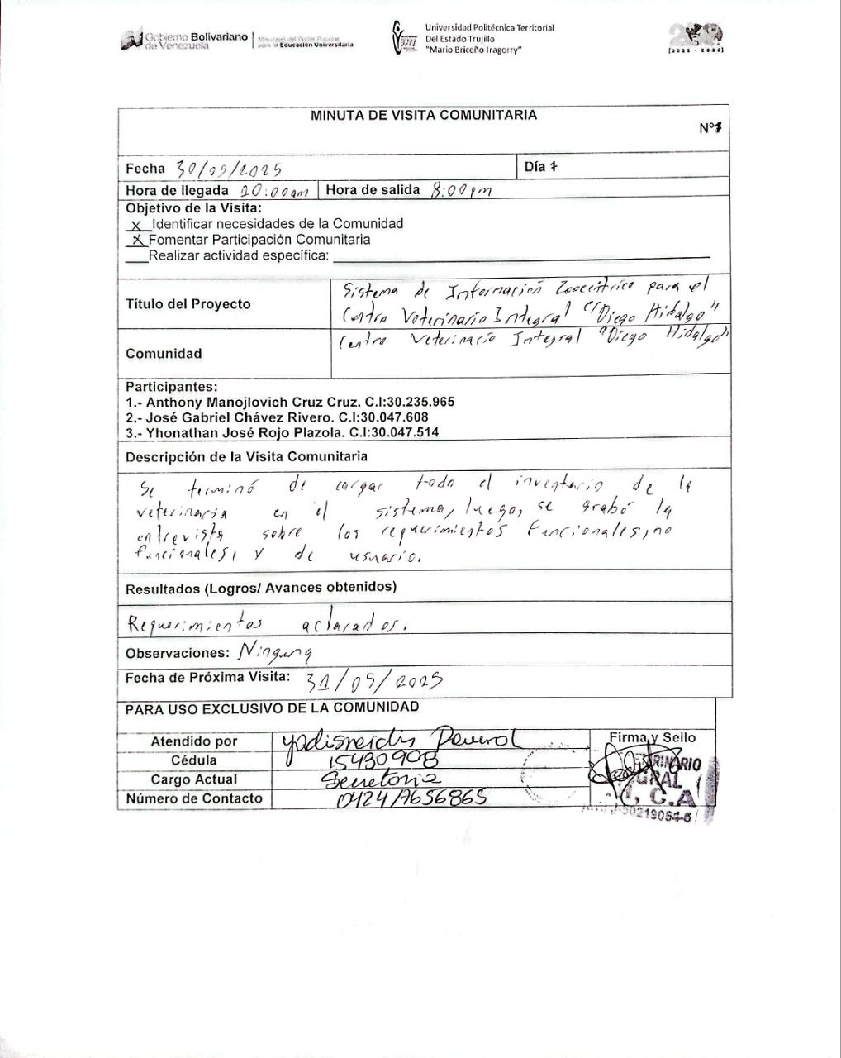
ANEXO K-2. Visita Comunitaria Nº7

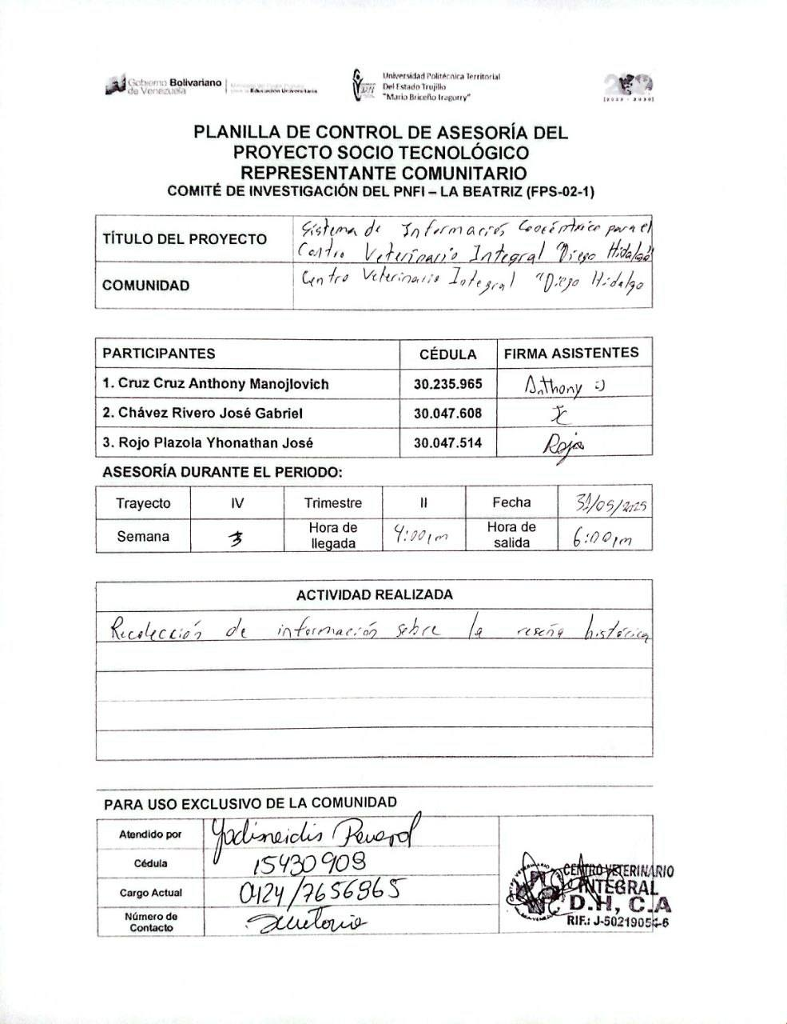
ANEXO L-1. Visita Comunitaria Nº8
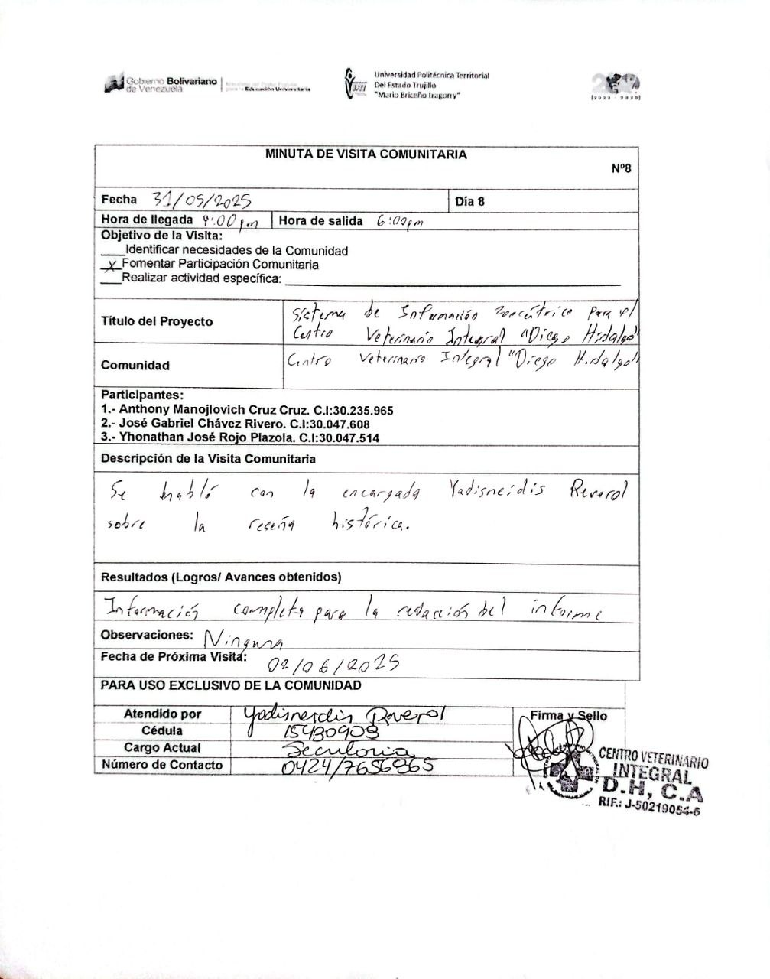
ANEXO L-2. Visita Comunitaria Nº8

ANEXO M-1. Visita Comunitaria Nº9
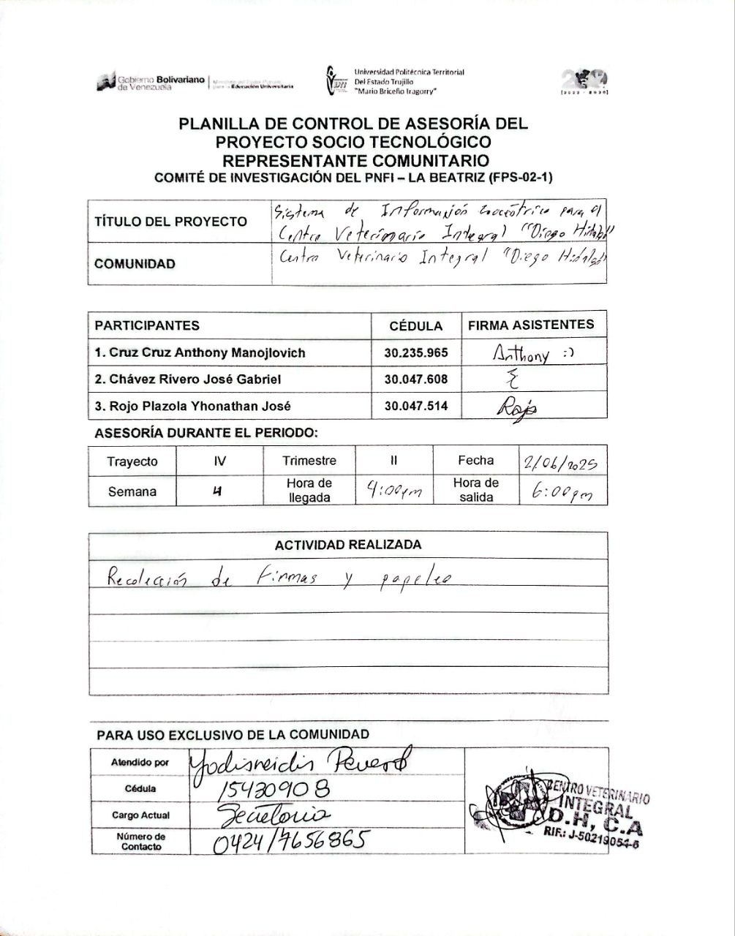
ANEXO M-2. Visita Comunitaria Nº9
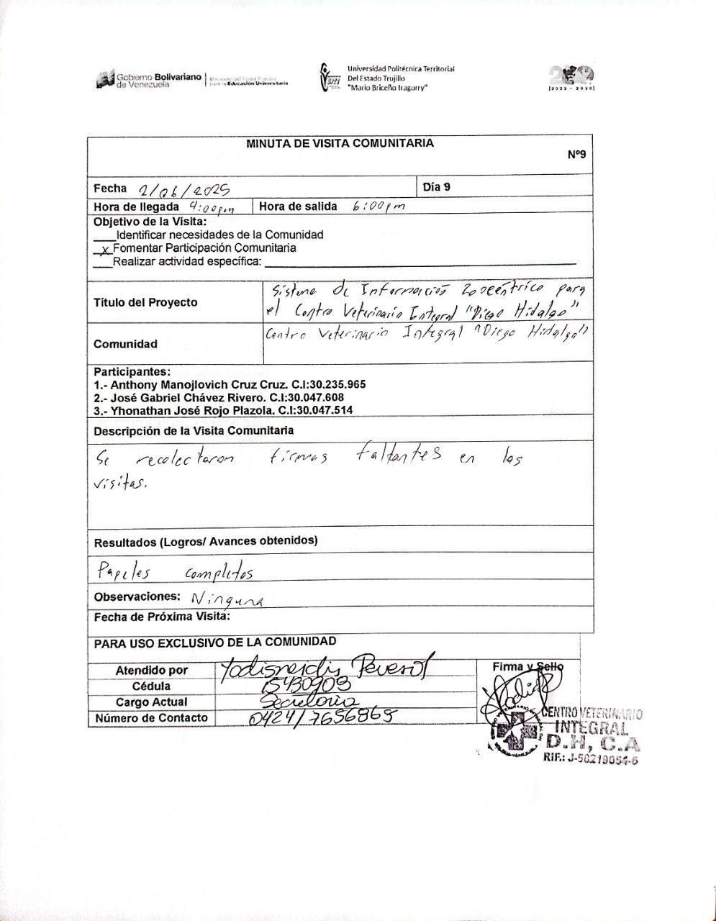
ANEXO N-1. Visita Comunitaria Nº10
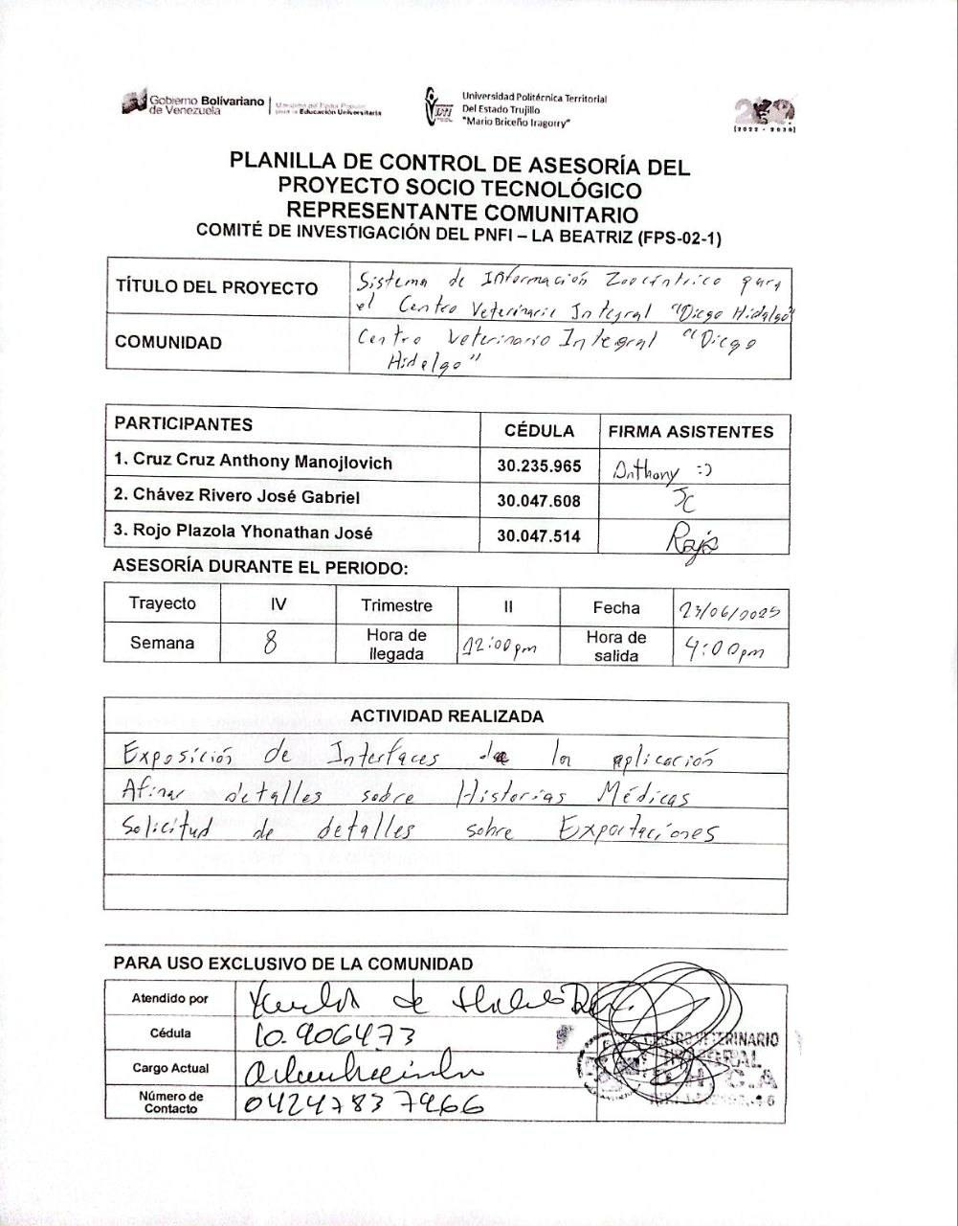
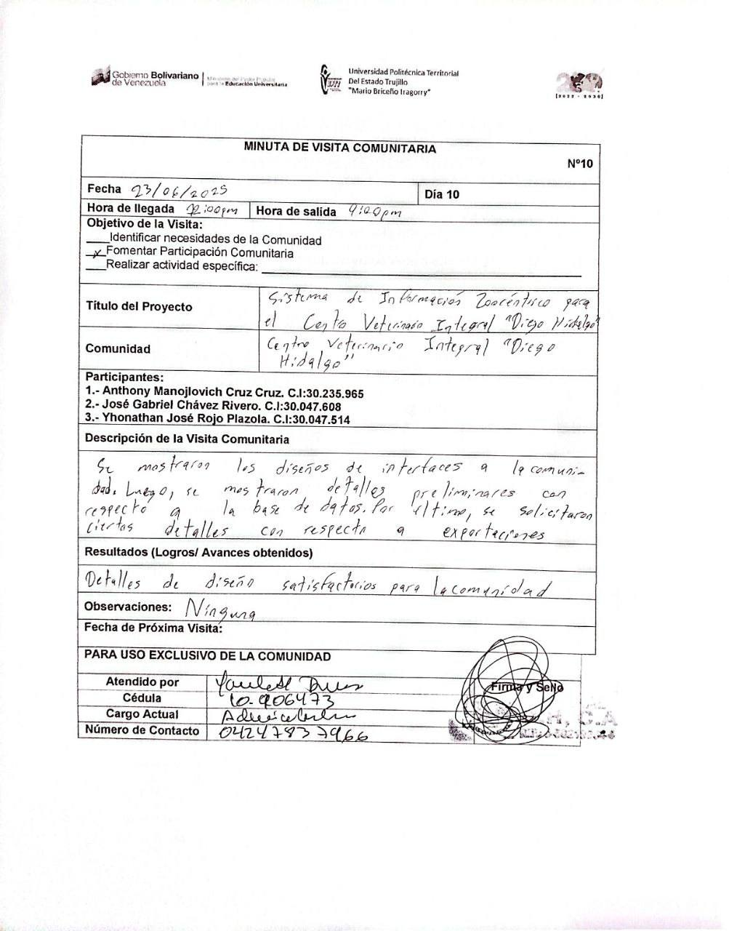
ANEXO N-2. Visita Comunitaria Nº10

ANEXO O-1. Visita Comunitaria Nº11
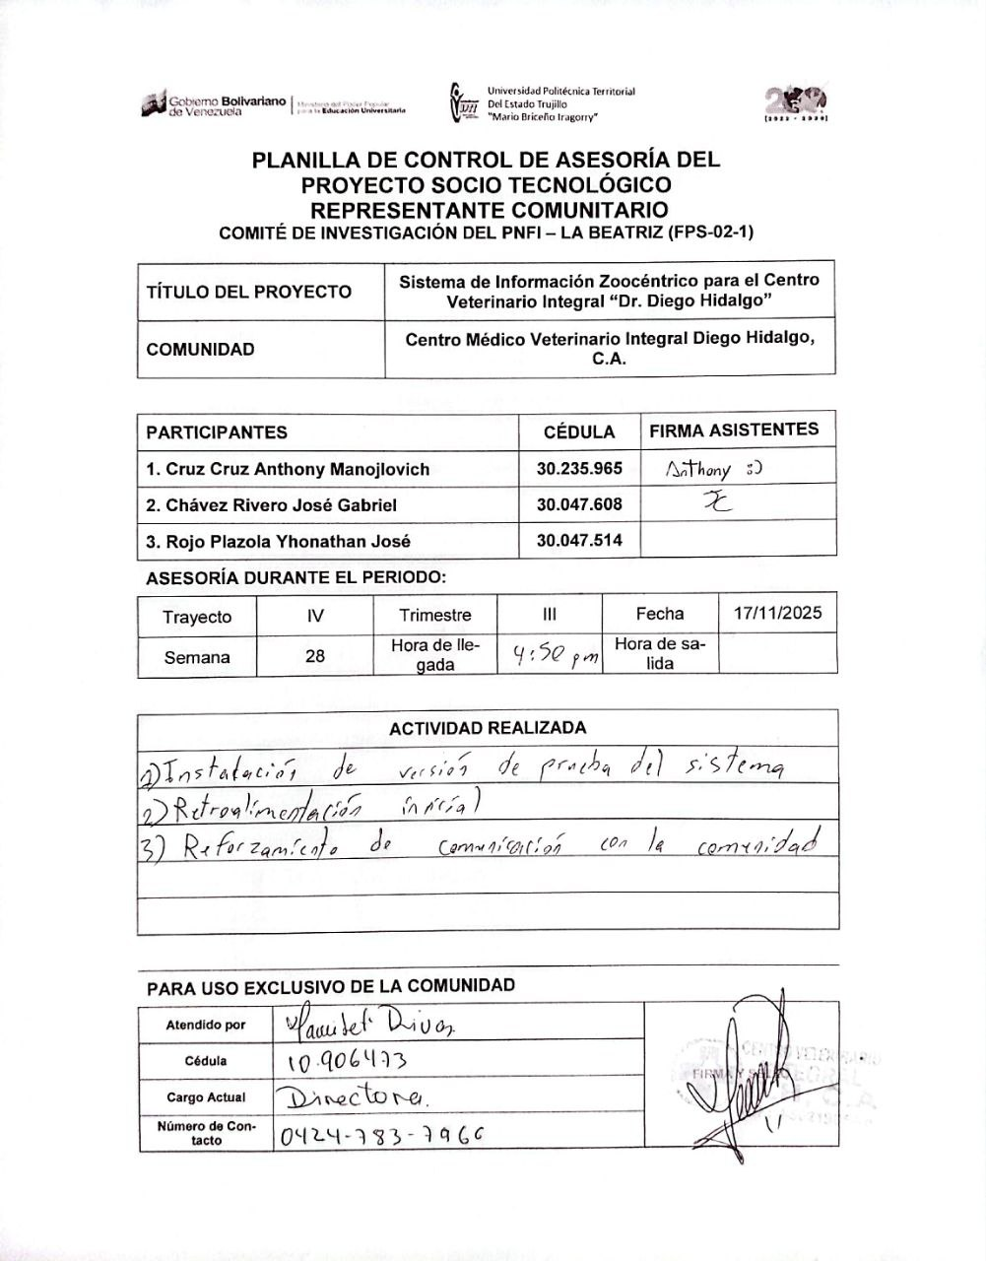
ANEXO O-2. Visita Comunitaria Nº11
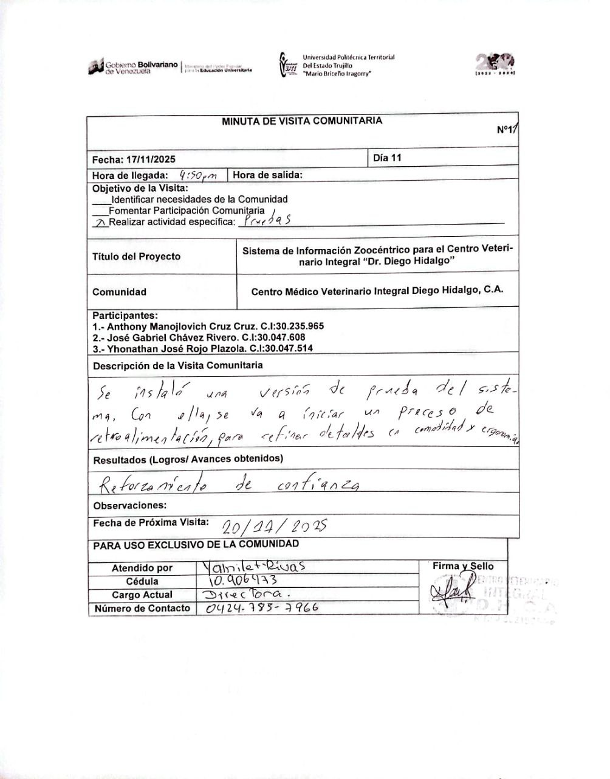
ANEXO P-1. Visita Comunitaria Nº12
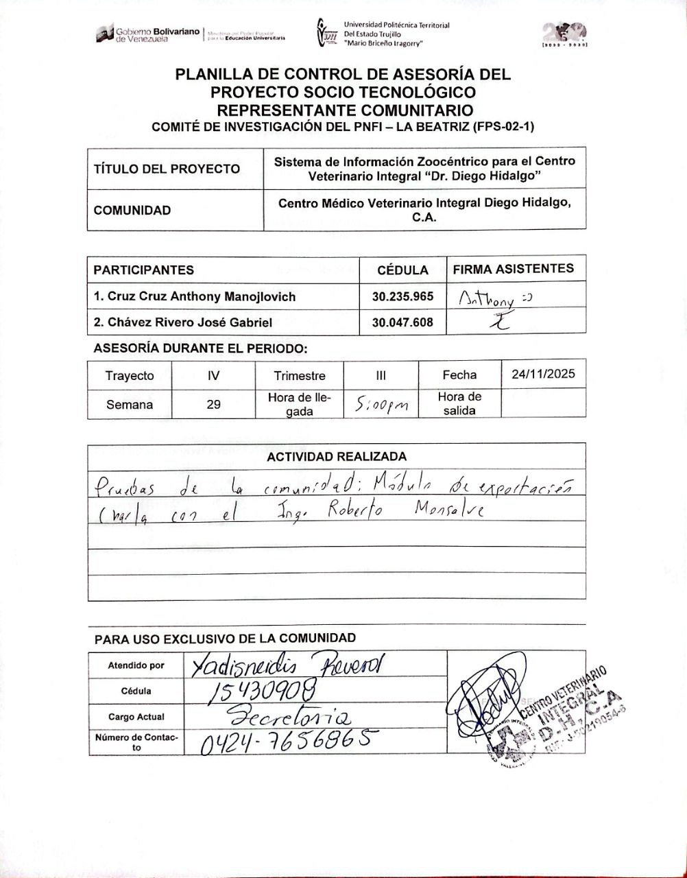
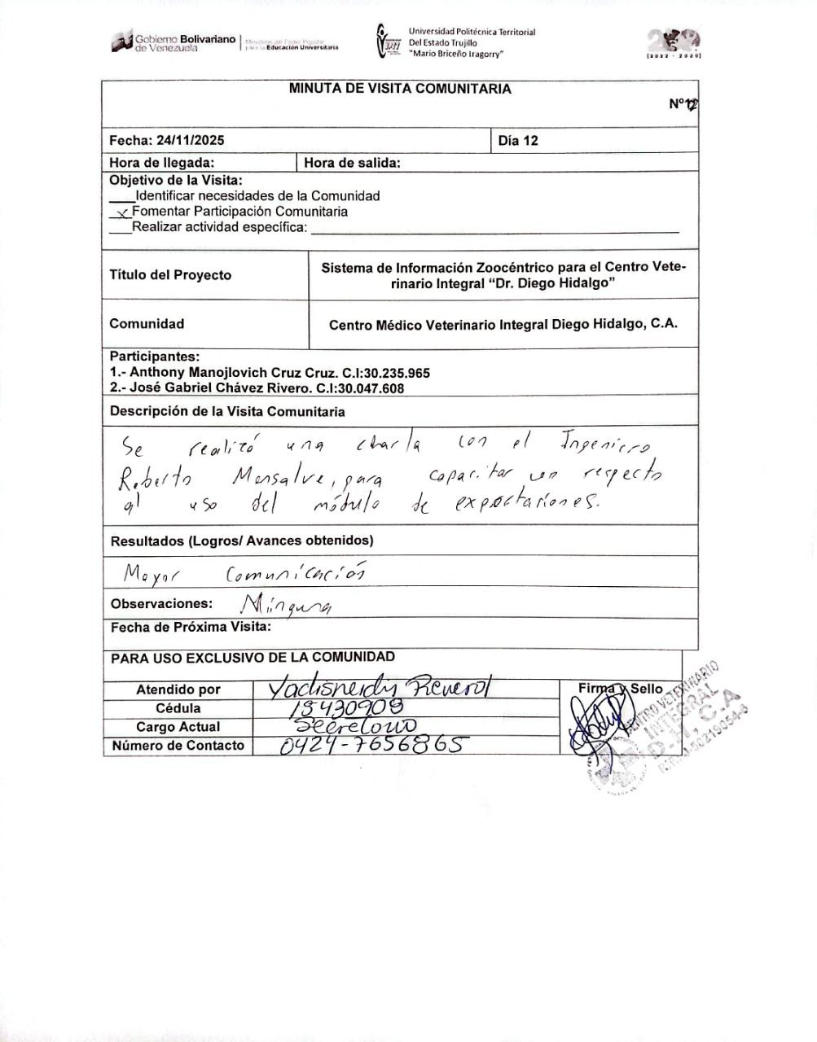
ANEXO P-2. Visita Comunitaria Nº12

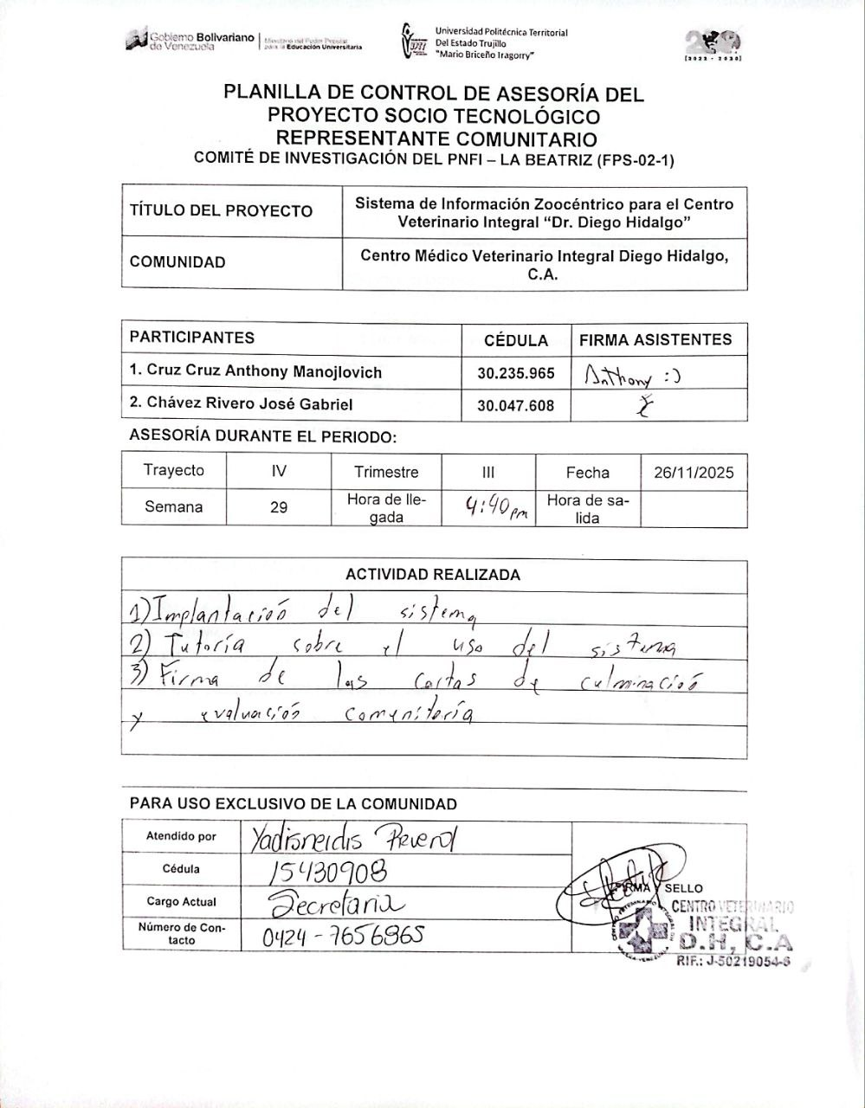
ANEXO Q-1. Visita Comunitaria Nº13

ANEXO Q-2. Visita Comunitaria Nº13
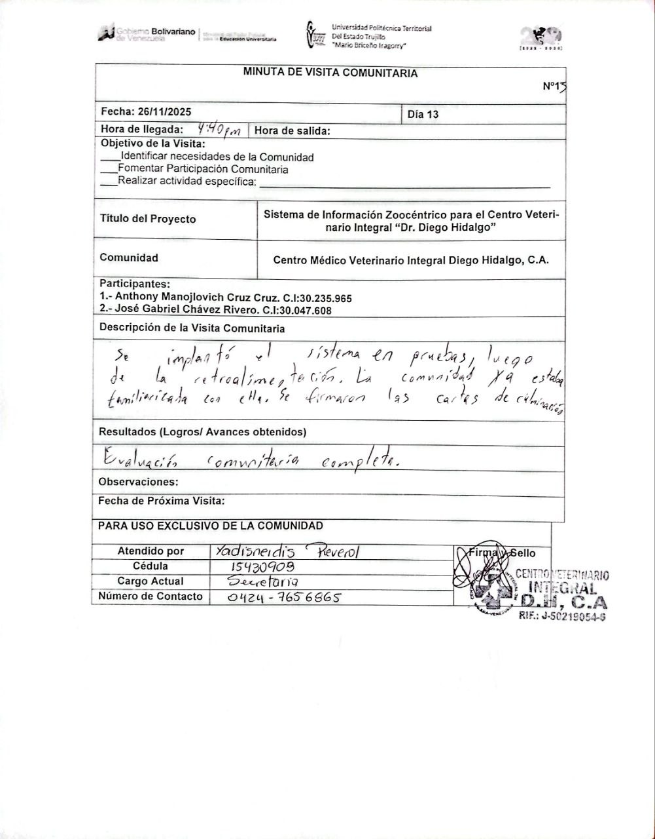
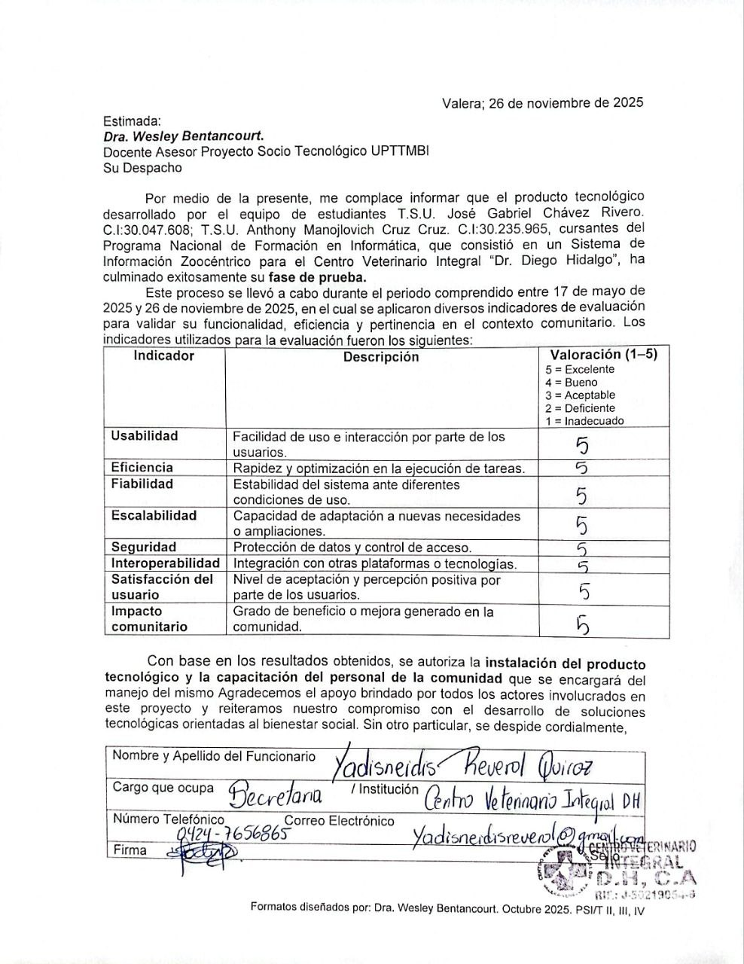
ANEXO R-1. Carta de Culminación del PSTI

ANEXO R-2. Carta de Culminación del PSTI
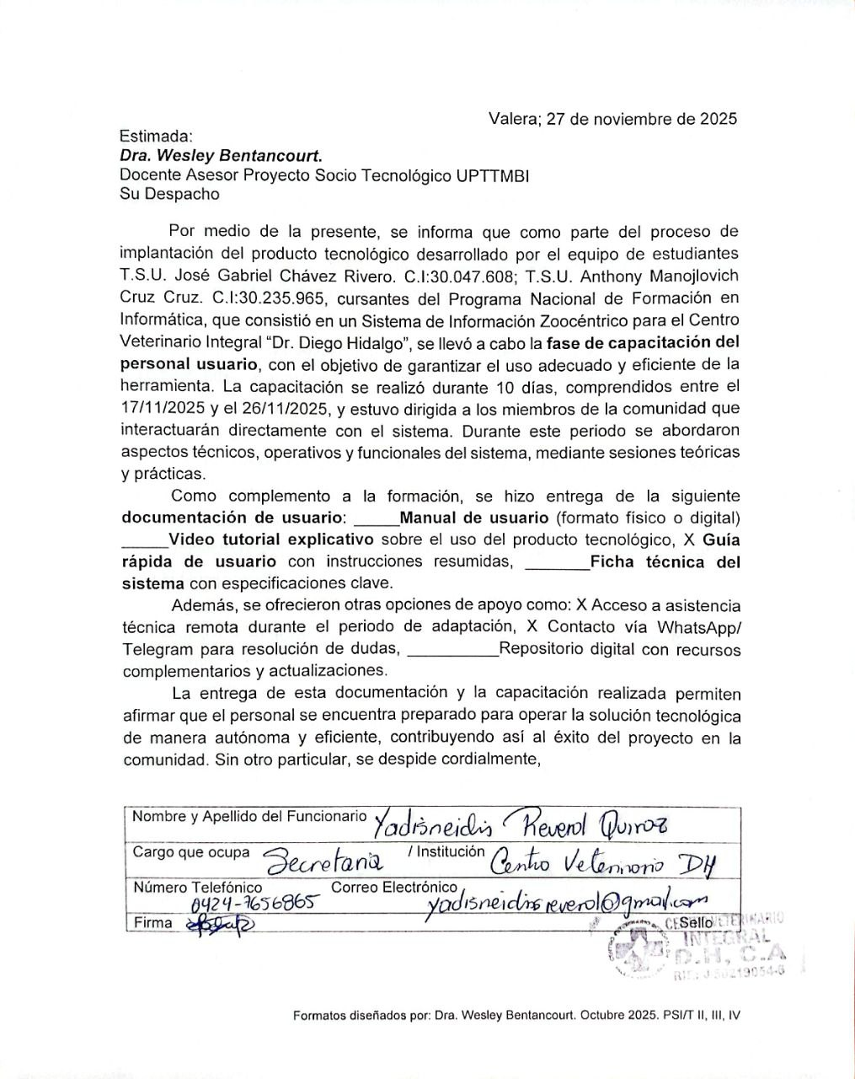
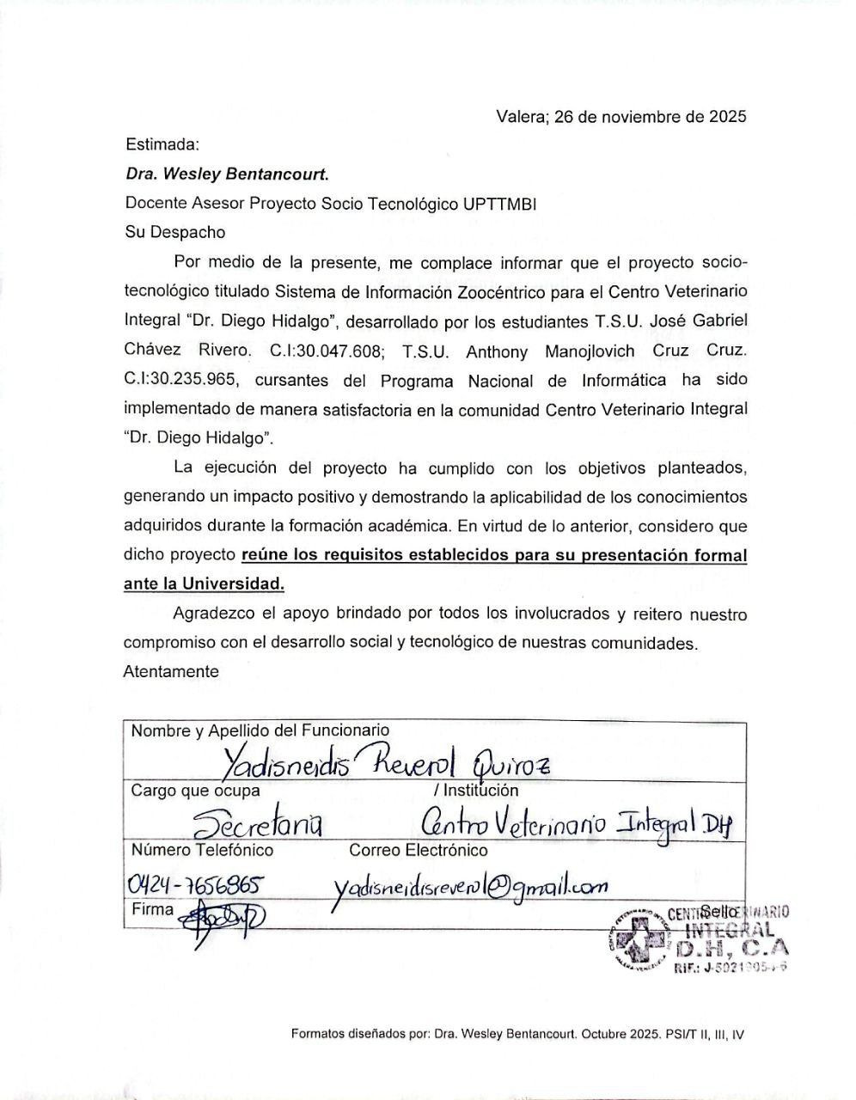
ANEXO R-3. Carta de Culminación del PSTI

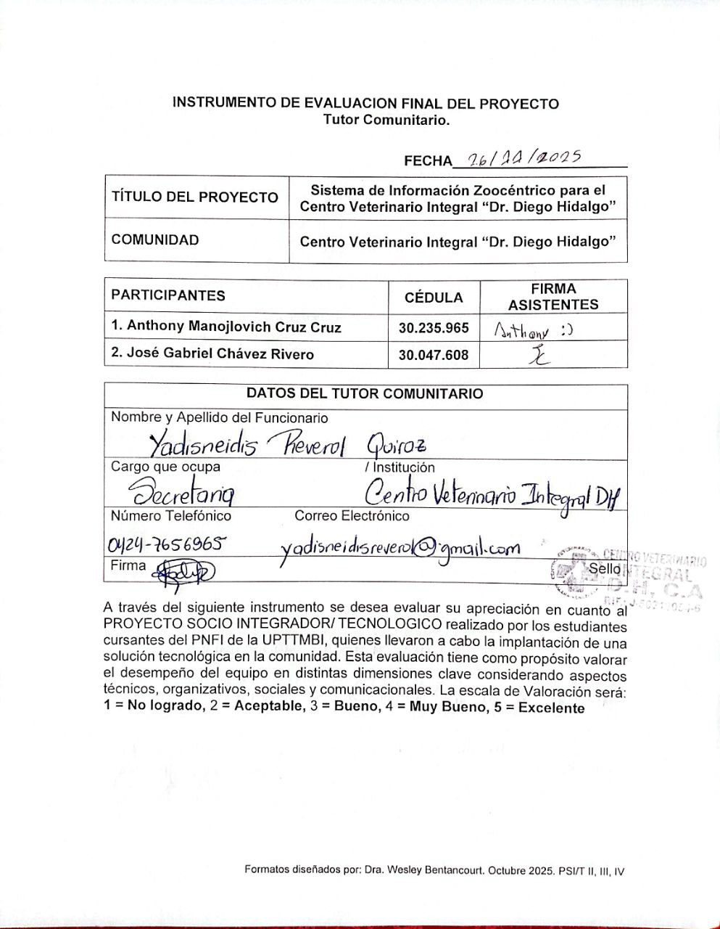
ANEXO R-4. Carta de Culminación del PSTI

ANEXO R-5. Carta de Culminación del PSTI
